HOMO /LESBOFOBIA EN PERSONAL DE SALUD EN COSTA RICA, HONDURAS Y NICARAGUA

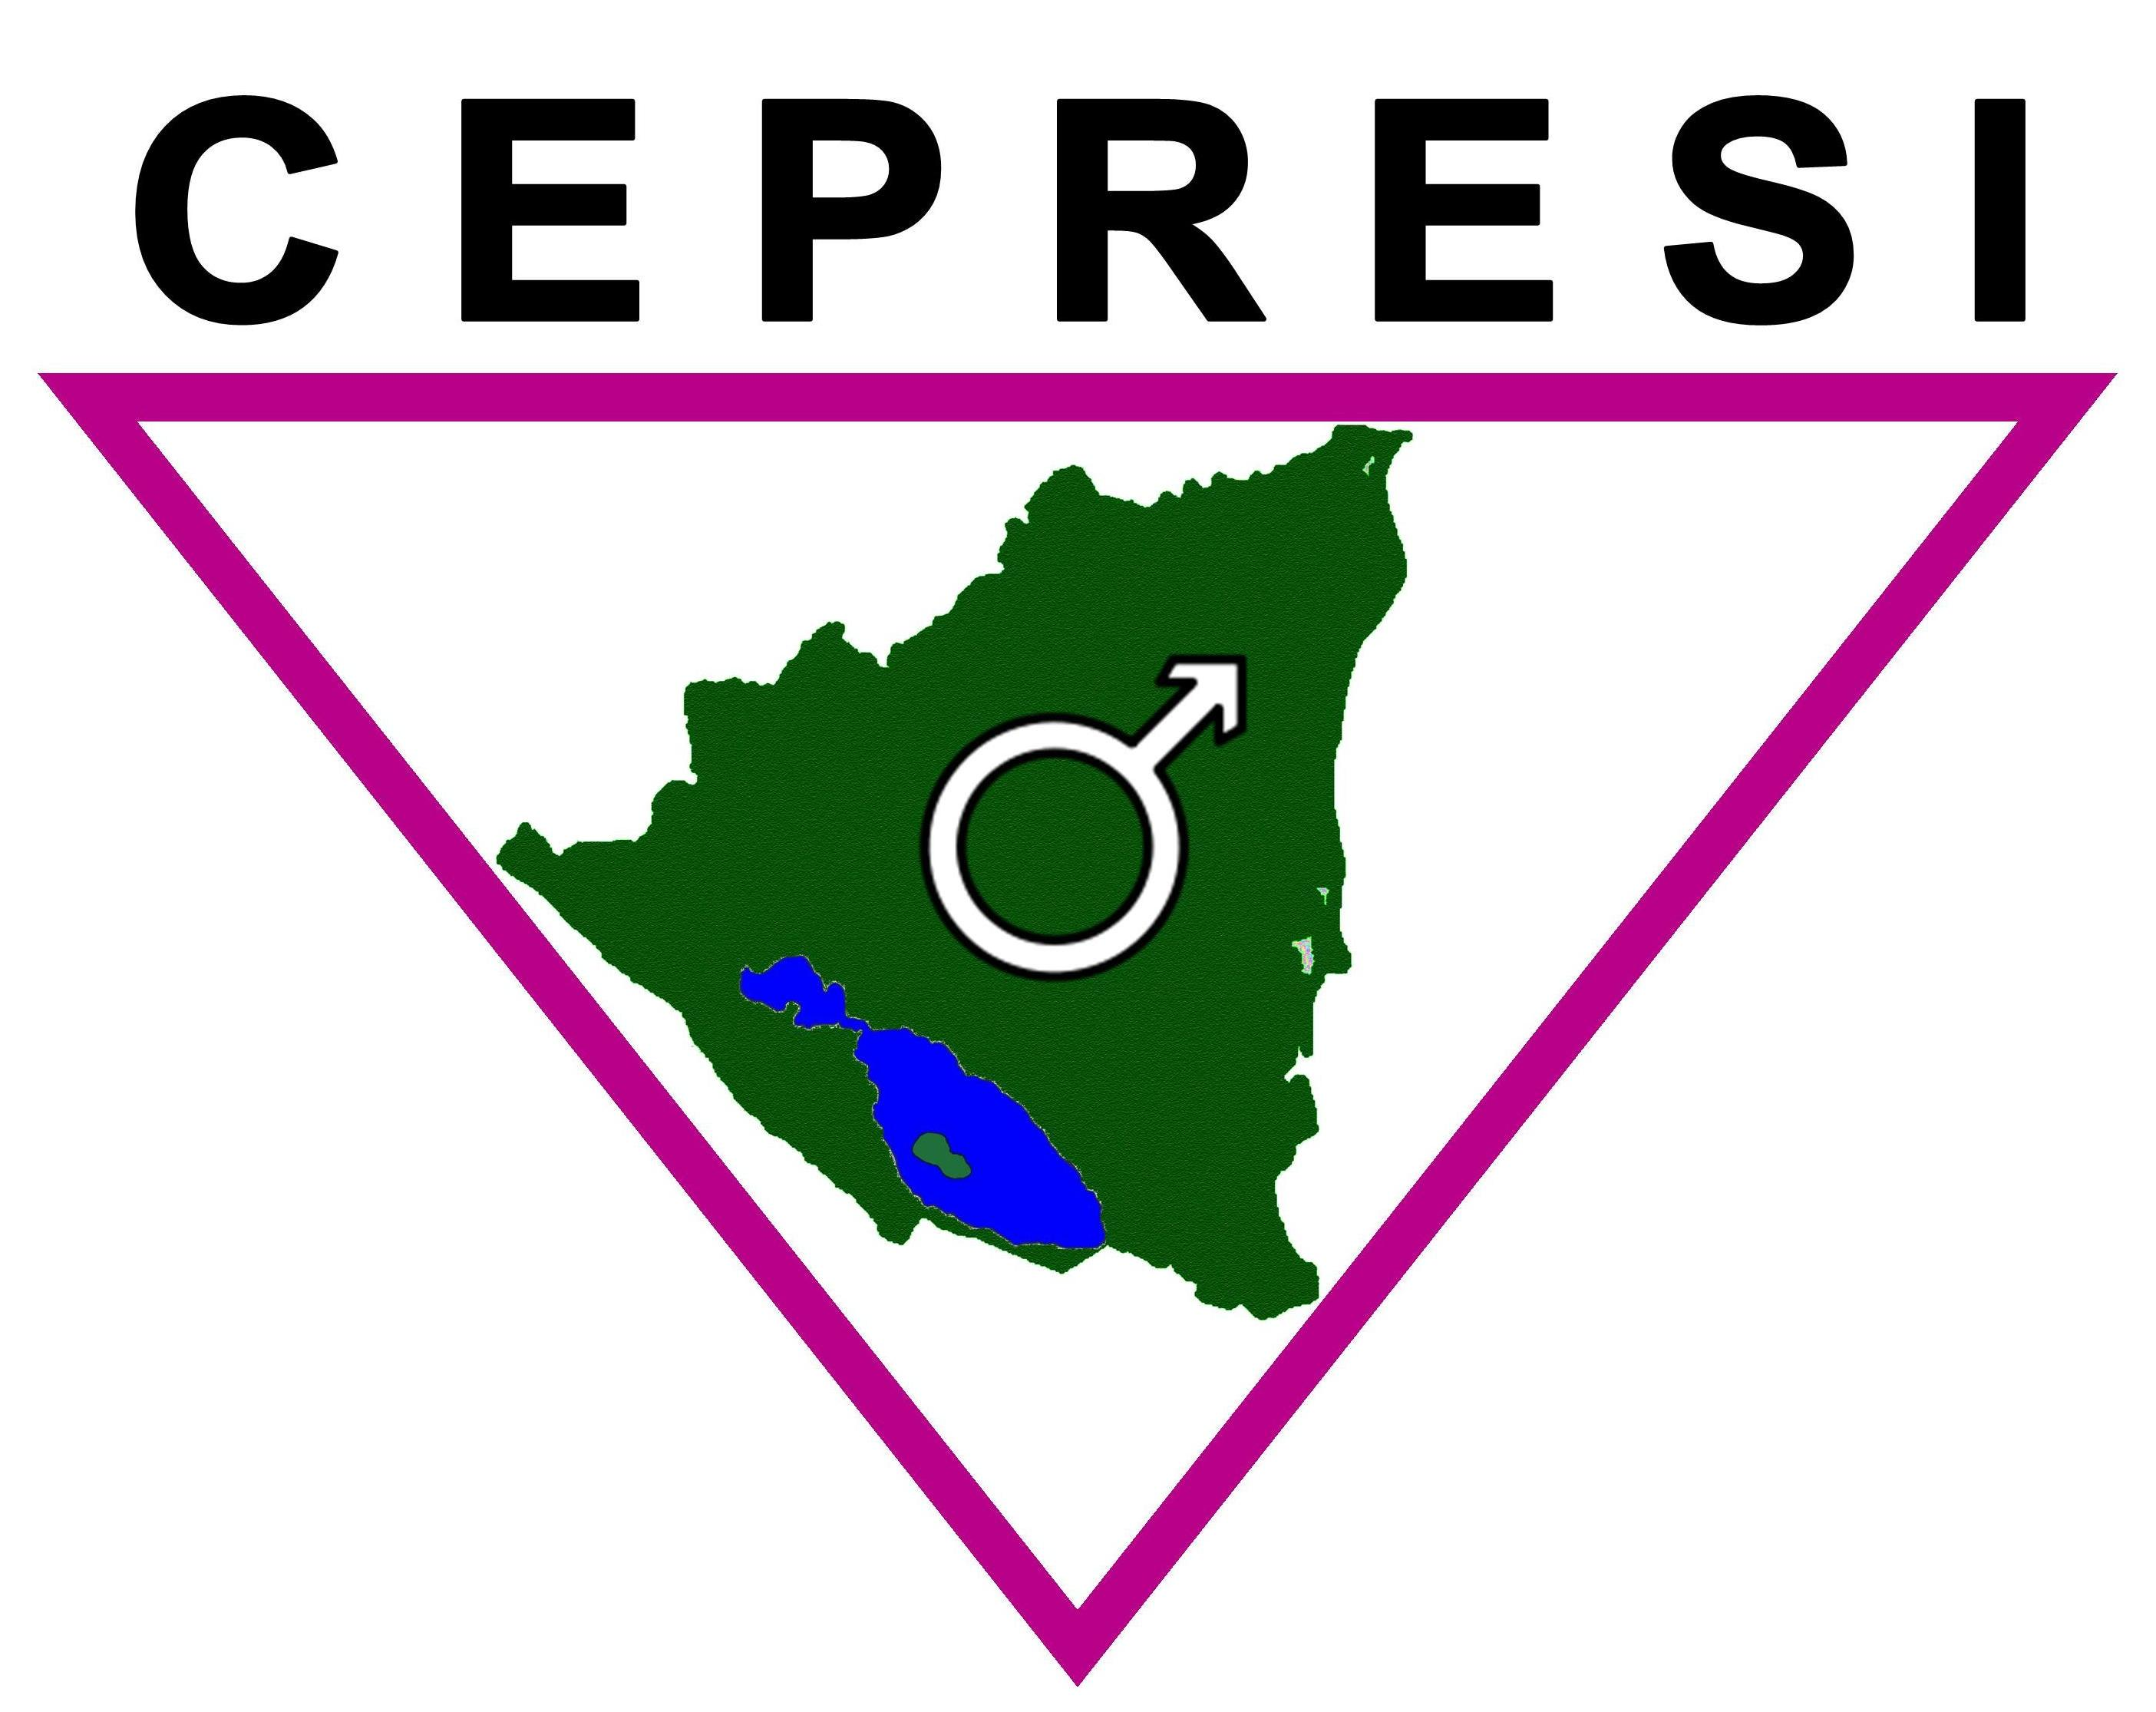
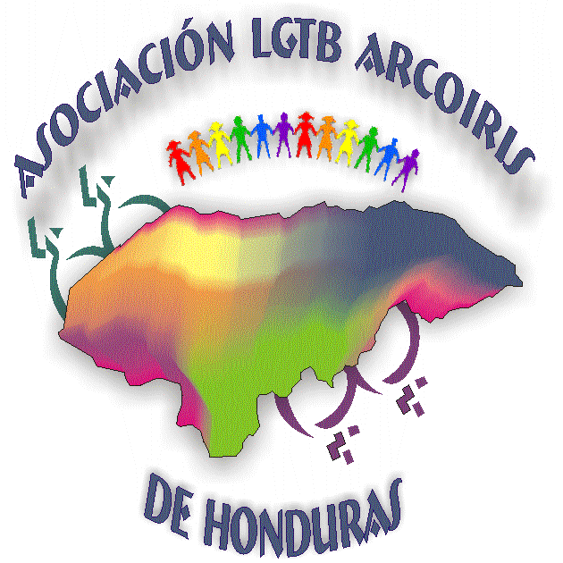



Junio 2009

EQUIPO INVESTIGADOR COORDINADO POR:
INVESTIGACIONES PSICOSOCIALES S.A.
Marco Vinicio Fournier, MSc

Con el apoyo financiero de:


EQUIPOS COORDINADORES POR PAÍS:
Nicaragua
Norman Gutiérrez, CEPRESI
Honduras
Donny Reyes, ARCO IRIS
Costa Rica
Daria Suárez, CIPAC
Francisco Madrigal, CIPAC

Índice de contenidos

Índice de contenidos 2
Índice de tablas 4
Resumen ejecutivo 7

INTRODUCCIÓN 8
Metodología 9
A. Estrategia 9
B. Procedimiento de muestreo 9
C. Instrumento de recolección 13
D. Recolección de la información 14
E. Procedimiento de análisis 15

RESULTADOS 17
I. Moralidad de la conducta homosexual 17
Regional 17
Costa Rica 19
Honduras 23
Nicaragua 25

II. Legalidad de la conducta homosexual 27
Regional 27
Costa Rica 29
Honduras 31
Nicaragua 33

III. Familiaridad con las personas homosexuales 35
Regional 35
Costa Rica 38
Honduras 42
Nicaragua 45

IV. Interacción social con personas homosexuales 48
Regional 48
Costa Rica 51
Honduras 54
Nicaragua 57

V. Acceso al trabajo de las personas homosexuales 60
Regional 60
Costa Rica 62
Honduras 66
Nicaragua 69

VI. Estereotipos relacionados con las personas homosexuales 71
Regional 71
Costa Rica 73
Honduras 76
Nicaragua 80

CONCLUSIONES 84
RECOMENDACIONES…………………………………………………………….
CUESTIONARIO 87

Índice de tablas

METODOLOGÍA
1 SEXO, EDAD Y TIPO DE PUESTO DE LAS PERSONAS ENTREVISTADAS EN COSTA RICA 10
2 ZONAS DEL PAÍS CUBIERTAS EN COSTA RICA 10
3 SEXO, EDAD Y TIPO DE PUESTO DE LAS PERSONAS ENTREVISTADAS EN HONDURAS 11
4 ZONAS DEL PAÍS CUBIERTAS EN HONDURAS 11
5 SEXO, EDAD Y TIPO DE PUESTO DE LAS PERSONAS ENTREVISTADAS EN COSTA RICA 12
6 ZONAS DEL PAÍS CUBIERTAS EN NICARAGUA 13

PERCEPCIÓN DE LA MORALIDAD DE LA CONDUCTA DE LAS PERSONAS HOMOSEXUALES
Regional
7 PERCEPCIÓN DE LA MORALIDAD DE LA CONDUCTA DE LAS PERSONAS HOMOSEXUALES 18
8 PERCEPCIÓN DE LA MORALIDAD DE LA CONDUCTA DE PERSONAS HOMOSEXUALES SEGÚN PAÍS 18
9 PERCEPCIÓN DE LA MORALIDAD DE LA CONDUCTA DE LAS PERSONAS HOMOSEXUALES SEGÚN EDAD 18
Costa Rica
10 PERCEPCIÓN DE LA MORALIDAD DE LA CONDUCTA DE LAS PERSONAS HOMOSEXUALES SEGÚN ESCALA 20
11 PERCEPCIÓN DE LA MORALIDAD DE LA CONDUCTA DE LAS PERSONAS HOMOSEXUALES 21
12 PERCEPCIÓN DE LA MORALIDAD DE LA CONDUCTA DE LOS HOMBRES HOMOSEXUALES SEGÚN TIPO DE PERSONAL 21
13 PERCEPCIÓN DE LA MORALIDAD DE LA CONDUCTA DE LAS MUJERES HOMOSEXUALES
SEGÚN TIPO DE PERSONAL 22
Honduras
14 PERCEPCIÓN DE LA MORALIDAD DE LA CONDUCTA DE LAS PERSONAS HOMOSEXUALES SEGÚN ESCALA 24
15 PERCEPCIÓN DE LA MORALIDAD DE LA CONDUCTA DE LAS PERSONAS HOMOSEXUALES 24
NICARAGUA
16 PERCEPCIÓN DE LA MORALIDAD DE LA CONDUCTA DE LAS PERSONAS HOMOSEXUALES 26
17 PERCEPCIÓN DE LA MORALIDAD DE LA CONDUCTA DE LAS PERSONAS HOMOSEXUALES 26

ACTITUDES HACIA LA LEGALIDAD DE LA CONDUCTA DE LAS PERSONAS HOMOSEXUALES
Regional
18 ACTITUDES HACIA LA LEGALIDAD DE LA CONDUCTA DE LAS PERSONAS HOMOSEXUALES 28
19 ACTITUDES HACIA LA LEGALIDAD DE LA CONDUCTA DE PERSONAS HOMOSEXUALES SEGÚN PAÍS 28
20 ACTITUDES HACIA LA LEGALIDAD DE LA CONDUCTA DE LAS PERSONAS HOMOSEXUALES SEGÚN EDAD 28
Costa Rica
21 ACTITUDES HACIA LA LEGALIDAD DE LA CONDUCTA DE LAS PERSONAS HOMOSEXUALES SEGÚN ESCALA 30
22 ACTITUDES HACIA LA LEGALIDAD DE LA CONDUCTA DE LAS PERSONAS HOMOSEXUALES 30
Honduras
23 ACTITUDES HACIA LEGALIDAD DE LA CONDUCTA DE LAS PERSONAS HOMOSEXUALES SEGÚN ESCALA 32
24 ACTITUDES HACIA LA LEGALIDAD DE LA CONDUCTA DE LAS PERSONAS HOMOSEXUALES 32
Nicaragua
25 ACTITUDES HACIA LA LEGALIDAD DE LA CONDUCTA DE LAS PERSONAS HOMOSEXUALES 34
26 ACTITUDES HACIA LA LEGALIDAD DE LA CONDUCTA DE LAS PERSONAS HOMOSEXUALES 34

FAMILIARIDAD CON LAS PERSONAS HOMOSEXUALES
Regional
27 FAMILIARIDAD CON LAS PERSONAS HOMOSEXUALES 36
28 FAMILIARIDAD CON PERSONAS HOMOSEXUALES SEGÚN PAÍS 36
29 FAMILIARIDAD CON LAS PERSONAS HOMOSEXUALES SEGÚN SEXO DE LA PERSONA QUE RESPONDE 36
30 FAMILIARIDAD CON LAS PERSONAS HOMOSEXUALES SEGÚN TIPO DE PERSONAL 36
31 FAMILIARIDAD CON LAS PERSONAS HOMOSEXUALES SEGÚN EDAD 37
Costa Rica
32 FAMILIARIDAD CON LAS PERSONAS HOMOSEXUALES SEGÚN ESCALA 39
33 FAMILIARIDAD CON LAS PERSONAS HOMOSEXUALES 39
34 FAMILIARIDAD CON LOS HOMBRES HOMOSEXUALES SEGÚN SEXO DE LA PERSONA QUE RESPONDE 40
35 FAMILIARIDAD CON LAS MUJERES HOMOSEXUALES SEGÚN SEXO DE LA PERSONA QUE RESPONDE 40
36 FAMILIARIDAD CON LOS HOMBRES HOMOSEXUALES SEGÚN TIPO DE PERSONAL 40
37 FAMILIARIDAD CON LAS MUJERES HOMOSEXUALES SEGÚN TIPO DE PERSONAL 40
Honduras
38 FAMILIARIDAD CON LAS PERSONAS HOMOSEXUALES SEGÚN ESCALA 43
39 FAMILIARIDAD CON LAS PERSONAS HOMOSEXUALES 43
40 FAMILIARIDAD CON LOS HOMBRES HOMOSEXUALES SEGÚN SEXO DE LA PERSONA QUE RESPONDE 44
41 FAMILIARIDAD CON LOS HOMBRES HOMOSEXUALES SEGÚN TIPO DE PERSONAL 44
42 FAMILIARIDAD CON LAS MUJERES HOMOSEXUALES SEGÚN TIPO DE PERSONAL 44
Nicaragua
43 FAMILIARIDAD CON LAS PERSONAS HOMOSEXUALES 46
44 FAMILIARIDAD CON LAS PERSONAS HOMOSEXUALES 46
45 FAMILIARIDAD CON LAS PERSONAS HOMOSEXUALES SEGÚN EDAD 47

INTERACCIÓN SOCIAL CON LAS PERSONAS HOMOSEXUALES
Regional
46 INTERACCIÓN SOCIAL CON LAS PERSONAS HOMOSEXUALES 49
47 INTERACCIÓN SOCIAL CON PERSONAS HOMOSEXUALES 49
48 INTERACCIÓN SOCIAL CON LAS PERSONAS HOMOSEXUALES SEGÚN SEXO DE LA PERSONA QUE RESPONDE 49
49 INTERACCIÓN SOCIAL CON LAS PERSONAS HOMOSEXUALES SEGÚN TIPO DE PERSONAL 49
50 INTERACCIÓN SOCIAL CON LAS PERSONAS HOMOSEXUALES SEGÚN EDAD 50
Costa Rica
51 INTERACCIÓN SOCIAL CON LAS PERSONAS HOMOSEXUALES SEGÚN ESCALA 52
52 INTERACCIÓN SOCIAL CON LAS PERSONAS HOMOSEXUALES 52
53 INTERACCIÓN SOCIAL CON LOS HOMBRES HOMOSEXUALES SEGÚN SEXO DE LA PERSONA QUE RESPONDE 53
54 INTERACCIÓN SOCIAL CON LOS HOMBRES HOMOSEXUALES SEGÚN TIPO DE PERSONAL 53
55 INTERACCIÓN SOCIAL CON LAS MUJERES HOMOSEXUALES SEGÚN TIPO DE PERSONAL 53
Honduras
56 INTERACCIÓN SOCIAL CON LAS PERSONAS HOMOSEXUALES SEGÚN ESCALA 55
57 INTERACCIÓN SOCIAL CON LAS PERSONAS HOMOSEXUALES 55
58 INTERACCIÓN SOCIAL CON LOS HOMBRES HOMOSEXUALES SEGÚN SEXO DE LA PERSONA QUE RESPONDE 56
59 INTERACCIÓN SOCIAL CON LOS HOMBRES HOMOSEXUALES SEGÚN TIPO DE PERSONAL 56
60 INTERACCIÓN SOCIAL CON LAS MUJERES HOMOSEXUALES SEGÚN TIPO DE PERSONAL 56
Nicaragua
61 INTERACCIÓN SOCIAL CON LAS PERSONAS HOMOSEXUALES 58
62 INTERACCIÓN SOCIAL CON LAS PERSONAS HOMOSEXUALES 58
63 INTERACCIÓN SOCIAL CON LAS PERSONAS HOMOSEXUALES SEGÚN SEXO DE LA PERSONA QUE RESPONDE 59
64 INTERACCIÓN SOCIAL CON LAS PERSONAS HOMOSEXUALES SEGÚN TIPO DE PERSONAL 59
65 INTERACCIÓN SOCIAL CON LAS PERSONAS HOMOSEXUALES SEGÚN EDAD 59

ACTITUDES HACIA EL ACCESO AL TRABAJO DE LAS PERSONAS HOMOSEXUALES
Regional
66 ACTITUDES HACIA EL ACCESO AL TRABAJO DE LAS PERSONAS HOMOSEXUALES 61
67 ACTITUDES HACIA EL ACCESO AL TRABAJO DE LAS PERSONAS HOMOSEXUALES HOMBRES Y MUJERES 61
68 ACTITUDES HACIA EL ACCESO AL TRABAJO DE LAS PERSONAS HOMOSEXUALES SEGÚN SEXO DE LA PERSONA QUE RESPONDE 61
69 ACTITUDES HACIA EL ACCESO AL TRABAJO DE LAS PERSONAS HOMOSEXUALES SEGÚN TIPO DE PERSONAL 61

Costa Rica
70 ACTITUDES HACIA EL ACCESO AL TRABAJO DE LAS PERSONAS HOMOSEXUALES SEGÚN ESCALA 63
71 ACTITUDES HACIA EL ACCESO AL TRABAJO DE LAS PERSONAS HOMOSEXUALES 63
72 ACTITUDES HACIA EL ACCESO AL TRABAJO DE LOS HOMBRES HOMOSEXUALES SEGÚN SEXO DE LA PERSONA QUE RESPONDE 64
73 ACTITUDES HACIA EL ACCESO AL TRABAJO DE LAS MUJERES HOMOSEXUALES SEGÚN SEXO DE LA PERSONA QUE RESPONDE 64
74 ACTITUDES HACIA EL ACCESO AL TRABAJO DE LOS HOMBRES HOMOSEXUALES SEGÚN TIPO DE PERSONAL 64
75 ACTITUDES HACIA EL ACCESO AL TRABAJO DE LAS MUJERES HOMOSEXUALES SEGÚN TIPO DE PERSONAL 65
Honduras
76 ACTITUDES HACIA EL ACCESO AL TRABAJO DE LAS PERSONAS HOMOSEXUALES SEGÚN ESCALA 67
77 ACTITUDES HACIA EL ACCESO AL TRABAJO DE LAS PERSONAS HOMOSEXUALES 67
78 ACTITUDES HACIA EL ACCESO AL TRABAJO DE LOS HOMBRES HOMOSEXUALES SEGÚN TIPO DE PERSONAL 68
79 ACTITUDES HACIA EL ACCESO AL TRABAJO DE LAS MUJERES HOMOSEXUALES SEGÚN TIPO DE PERSONAL 68
Nicaragua
80 ACTITUDES HACIA EL ACCESO AL TRABAJO DE LAS PERSONAS HOMOSEXUALES 70
81 ACTITUDES HACIA EL ACCESO AL TRABAJO DE LAS PERSONAS HOMOSEXUALES 70

OPINIÓN SOBRE ALGUNOS ESTEREPTIPOS RELACIONADOS CON LAS PERSONAS HOMOSEXUALES
Regional
82 OPINIÓN SOBRE ALGUNOS ESTEREPTIPOS RELACIONADOS CON LAS PERSONAS HOMOSEXUALES 72
83 OPINIÓN SOBRE ALGUNOS ESTEREOTIPOS RELACIONADOS CON LAS PERSONAS HOMOSEXUALES 72
84 OPINIÓN SOBRE ALGUNOS ESTEREPTIPOS RELACIONADOS CON LAS PERSONAS HOMOSEXUALES SEGÚN TIPO DE PERSONAL 72
Costa Rica
85 OPINIÓN SOBRE ALGUNOS ESTEREOTIPOS RELACIONADOS CON LAS PERSONAS HOMOSEXUALES SEGÚN ESCALA 74
86 OPINIÓN SOBRE ALGUNOS ESTEREOTIPOS RELACIONADOS CON LAS PERSONAS HOMOSEXUALES 74
87 OPINIÓN SOBRE ALGUNOS ESTEREOTIPOS RELACIONADOS CON LOS HOMBRES HOMOSEXUALES SEGÚN SEXO DE LA PERSONA QUE RESPONDE 75
88 OPINIÓN SOBRE ALGUNOS ESTEREOTIPOS RELACIONADOS CON LAS MUJERES HOMOSEXUALES SEGÚN SEXO DE LA PERSONA QUE RESPONDE 75
Honduras
89 OPINIÓN SOBRE ALGUNOS ESTEREOTIPOS RELACIONADOS CON LAS PERSONAS HOMOSEXUALES SEGÚN ESCALA 77
90 OPINIÓN SOBRE ALGUNOS ESTEREOTIPOS RELACIONADOS CON LAS PERSONAS HOMOSEXUALES 78
91 OPINIÓN SOBRE ALGUNOS ESTEREOTIPOS RELACIONADOS CON LOS HOMBRES HOMOSEXUALES SEGÚN SEXO DE LA PERSONA QUE RESPONDE 78
92 OPINIÓN SOBRE ALGUNOS ESTEREOTIPOS RELACIONADOS CON LAS MUJERES HOMOSEXUALES SEGÚN SEXO DE LA PERSONA QUE RESPONDE 79
93 OPINIÓN SOBRE ALGUNOS ESTEREOTIPOS RELACIONADOS CON LAS MUJERES SEGÚN TIPO DE PERSONAL 79
Nicaragua
94 OPINIÓN SOBRE ALGUNOS ESTEREOTIPOS RELACIONADOS CON LAS PERSONAS HOMOSEXUALES 81
95 OPINIÓN SOBRE ALGUNOS ESTEREOTIPOS RELACIONADOS CON LAS PERSONAS HOMOSEXUALES 82
96 OPINIÓN SOBRE ALGUNOS ESTEREOTIPOS RELACIONADOS CON LAS PERSONAS HOMOSEXUALES SEGÚN SEXO DE LA PERSONA QUE RESPONDE 83
97 OPINIÓN SOBRE ALGUNOS ESTEREOTIPOS RELACIONADOS CON LAS PERSONAS HOMOSEXUALES SEGÚN TIPO DE PERSONAL 83
Resumen ejecutivo

El presente informe muestra los resultados obtenidos en una muestra de funcionarios y funcionarias de centros de salud de Costa Rica, Honduras y Nicaragua con respecto a la diversidad sexual.

La investigación indagó sobre las actitudes hacia la moralidad, la legalidad, la familiaridad, las interacciones sociales y el derecho al trabajo de las personas homosexuales, tanto hombres como mujeres; así como también con respecto a los estereotipos asociados a esta orientación sexual.

Los resultados muestran tendencias comparables en los tres países y con respecto a hombres y mujeres homosexuales.

En términos general se evidencia un reconocimiento de la diversidad, pero con limitaciones importantes.

Se considera la homosexualidad como poco acorde con la moral tradicional y se rechazan mayoritariamente las iniciativas para legalizar las relaciones y sobre todo la posibilidad de adopción.

Existe disposición a aceptar la interacción en el contacto con personas homosexuales, pero esta disposición tiende a diluirse cuando la interacción implica mucha cercanía social.

Permanecen estereotipos importantes que tienden a asignar a las personas homosexuales afectos y conductas que facilitan la discriminación y el rechazo.

La discriminación es más evidente en cuanto a la posibilidad de ocupar puestos públicos de importancia y sobre todo para trabajar con niños y niñas.

Marco Fournier, MSc

INTRODUCCIÓN

El Programa de Naciones Unidas para el Desarrollo (PNUD) define el Desarrollo Humano como el fortalecimiento de las capacidades con el fin de hacer posible el ejercicio y disfrute de las libertades, mediante la promoción del conocimiento, el disfrute de una vida saludable y duradera, la posibilidad de disponer de un ingreso que permita una vida digna, así como el disfrute de los derechos de las personas con el fin de que éstas puedan cumplir con sus proyectos de vida.

Un estudio reciente de este mismo organismo señala que la dimensión más débil de la convivencia corresponde a la diversidad, en términos de su reconocimiento, del disfrute de los derechos de las personas con identidades diferentes a las de la mayoría de la población, y el respeto y reconocimiento a la reivindicación de estos derechos. Dentro de estas limitaciones a la diversidad sobresale de manera especial la orientación sexual como una de las identidades menos reconocida.

Dentro de este contexto, resulta entonces importante identificar las actitudes y los estereotipos existentes con respecto a la diversidad sexual en diferentes sectores de la población.

Para tal fin CIPAC de Costa Rica, junto con CEPRESI de Nicaragua y de Arco Iris de Honduras y la colaboración financiera de HIVOS, diseñó un proyecto de investigación que permitiera medir, en diferentes dimensiones, esta actitud en la población de funcionarios/as de los centros de salud, como agentes primordiales en la promoción de una vida saludable y duradera, uno de los pilares de la definición de Desarrollo Humano.

El estudio se realizó en tres países centroamericanos: Costa Rica, Honduras y Nicaragua, con muestras semejantes y con un cuestionario comparable.

El presente informe muestra los principales resultados obtenidos en el estudio. A continuación se detalla la metodología utilizada. En un segundo capítulo se muestran los resultados, y en un tercero se señalan las principales conclusiones y recomendaciones que se derivan del análisis de los datos. En un anexo se presenta el cuestionario utilizado.

CONTEXTO REGIONAL
Homofobia/Lesbofobia es la intolerancia, rechazo o desprecio hacia quienes presentan una orientación sexual diferente a la heterosexual. En otras palabras, es el miedo, odio, prejuicio o aversión contra hombres gais, mujeres lesbianas, personas bisexuales, transgénero, travestis, transexuales, entre otros. Es ésta una de tantas formas de alejar a importantes poblaciones afectadas por el VIH y otras enfermedades de los centros de detección, atención y apoyo.

“Homofobia favorece expansión del sida en Centroamérica, dicen expertos”  Miércoles, 08 de Abril de 2009 | La homofobia, la discriminación y los dogmas religiosos hace especialmente vulnerable ante el virus del sida a la comunidad de homosexuales, lesbianas y transexuales en Centroamérica, aseguraron miembros de estos colectivos y Naciones Unidas, reunidos en Panamá.  "La homofobia es un elemento que contribuye a que la epidemia del sida se perpetúe porque las personas no buscan la información ni acuden a los servicios de salud por miedo o vergüenza", dijo a la AFP Cesar Núñez, Director Regional de ONUSIDA para América Latina.  Según ONUSIDA, las principales causas de transmisión del VIH en Centroamérica se deben a relaciones sexuales no protegidas entre hombres y relaciones sexuales remuneradas.  En comparación con la población adulta general con VIH, los niveles de infección de gais eran 7 veces mayor en Honduras, 10 veces en Guatemala y Panamá, 22 veces en El Salvador y 38 veces más en Nicaragua.  El 15% de los hombres en El Salvador, el 12% en Guatemala y Honduras; el 8% en Nicaragua y el 9% de los hombres en Panamá tienen el VIH, según ONUSIDA.

ONU: la homofobia es «cómplice» del SIDA en Latinoamérica:

Para encarar la homofobia, según Alberto Stella, coordinador de ONUSIDA para Honduras, Costa Rica y Nicaragua, "se requiere de un proceso educativo que determine cambios socio culturales para la construcción de una sociedad libre de estigma y discriminación a la diversidad de género y/o de orientación sexual". Artículo publicado por ACAN – EFE el 17 de mayo del 2008: DIA INTERNACIONAL CONTRA LA HOMOFOBIA.
La ONU advirtió ayer (29 de julio 2008) que la persistencia de un ambiente homofóbico en América Latina frena el avance de la lucha contra la epidemia del VIH/sida, pese al progreso alcanzado en prevención y tratamientos en los últimos años.

“Es mucho más difícil debido al ambiente homofóbico. El hecho es que por ello los recursos para las campañas no se invierten en donde más se necesita”, aseguró Piot.

Un ejemplo es Centroamérica, donde factores como la emigración, la homofobia y la discriminación de las poblaciones indígenas hacen que algunos segmentos de la población se vuelvan muy vulnerables a la epidemia.

En el año 2003, la Asociación PROCESOS realizó un estudio (Rodríguez, J. Madrigal y Estrada), con estudiantes de secundaria en Centroamérica, este estudio indago sobre el grupo menos gustado de la sociedad, las respuestas con respecto al grupo poblacional homosexual para Honduras fue de un 35.5%, para Costa Rica de un 29.0 % y para Nicaragua de un 28.1%, estos resultados se hacen más graves en la comparación con el rechazo a los militares, que en Honduras representó un 6.0%, en Costa Rica de un 19.4% y en Nicaragua de un 8.4%. Si analizamos que, en países como Honduras y Nicaragua que mantuvieron una situación de guerras civiles hasta finales de los años 80 y principios de los noventa produciendo situaciones de pobreza y otras calamidades sociales y que, en Costa Rica no existe ejercito desde finales de los años 40 del siglo pasado, nos sorprende ver como los estudiantes encuestados prefieren los grupos militares que las poblaciones homosexuales.

Bruno Spire (Francia), en su resumen de las lecciones aprendidas de prevención del VIH identificó la reducción del estigma, el combate de la fatiga en la prevención y la diversificación del testeo del VIH como los pasos clave para prevenir la transmisión sexual del VIH en epidemias concentradas.

Ante una realidad en la que el rechazo y la discriminación frena la detección y atención de importantes sectores de la población es necesaria una estrategia fuerte y apoyada por los gobiernos que reclame la atención urgente al problema y ponga fin a años de estigma y separación.

Metodología

Estrategia

Desde hace más de año y medio se construyó una alianza regional, con el apoyo financiero de HIVOS y con la participación de organizaciones de defensa de los derechos humanos y de trabajo en prevención del VIH de los colectivos gai, lésbicos y trans de Honduras (ARCO IRIS), Nicaragua (CEPRESI) y Costa Rica (CIPAC). En una primera fase esta alianza trabajó la discriminación homo-lesbofóbica en centros universitarios de los tres países y, para este año 2009 se propuso un estudio descriptivo en esta misma temática en el sector salud, en los tres países centroamericanos, mediante el desarrollo de una encuesta. En cada país se trabajó con una muestra de funcionarios/as de centros de salud, y a cada uno se le aplicó una escala de actitudes especialmente diseñada para este estudio.

Procedimiento de muestreo

Para la selección de los/as informantes, primero se estableció una escogencia al azar de centros de salud y en dentro de cada uno de éstos se aplicó la escala a todos/as los/as funcionarios que se encontraran presentes en el momento de la visita.

En los tres países se planificó una muestra total cercana a las 400 personas, lo cual permitiría establecer generalizaciones a cada población respectiva con un nivel de error máximo del 5%.

Sin embargo, Arco Iris de Honduras y CEPRESI de Nicaragua lograron aplicar más encuestas y ampliaron el tamaño de la muestra, de modo que ésta y el nivel de error máximo por país quedó finalmente de la siguiente manera:

PAÍS | TAMAÑO MUESTRAL | ERROR MÁXIMO
COSTA RICA | 393 | 4,94
HONDURAS | 567 | 4,12
NICARAGUA | 534 | 4,24

A continuación, se detallan las principales características de las personas entrevistadas en cada país (el total en cada caso es ligeramente inferior al tamaño muestral debido a que algunas personas no respondieron a la pregunta correspondiente).

Tabla # 1
SEXO, EDAD Y TIPO DE PUESTO DE LAS PERSONAS ENTREVISTADAS EN COSTA RICA

SEXO |  |  | GRUPOS DE EDAD |  |  |  |  | Total
SEXO |  |  | 18 a 25 | De 26 a 30 | De 31 a 40 | De 41 a 50 | Más de 50 | Total
Hombre | TIPO DE PUESTO | Medicina | 2 | 12 | 7 | 4 | 1 | 26
Hombre | TIPO DE PUESTO | Odontología | 1 | 1 | 2 | 0 | 0 | 4
Hombre | TIPO DE PUESTO | Enfermería | 6 | 2 | 2 | 3 | 3 | 16
Hombre | TIPO DE PUESTO | Trabajo Social | 1 | 1 | 0 | 0 | 0 | 2
Hombre | TIPO DE PUESTO | Farmacia | 7 | 3 | 5 | 1 | 1 | 17
Hombre | TIPO DE PUESTO | Microbiología | 7 | 1 | 2 | 1 | 1 | 12
Hombre | TIPO DE PUESTO | Administrativos | 9 | 5 | 8 | 4 | 2 | 28
Hombre | TIPO DE PUESTO | Otro | 1 | 6 | 4 | 5 | 4 | 20
Hombre | Total |  | 34 | 31 | 30 | 18 | 12 | 125
Mujer | TIPO DE PUESTO | Medicina | 3 | 12 | 14 | 3 | 2 | 34
Mujer | TIPO DE PUESTO | Odontología | 1 | 6 | 2 | 6 | 0 | 15
Mujer | TIPO DE PUESTO | Enfermería | 12 | 11 | 16 | 10 | 12 | 61
Mujer | TIPO DE PUESTO | Trabajo Social | 1 | 2 | 2 | 0 | 0 | 5
Mujer | TIPO DE PUESTO | Farmacia | 6 | 7 | 11 | 7 | 1 | 32
Mujer | TIPO DE PUESTO | Microbiología | 6 | 1 | 2 | 2 | 1 | 12
Mujer | TIPO DE PUESTO | Administrativos | 5 | 9 | 18 | 11 | 2 | 45
Mujer | TIPO DE PUESTO | Otro | 10 | 9 | 16 | 8 | 3 | 46
Mujer | Total |  | 44 | 57 | 81 | 47 | 21 | 250

Tabla # 2
ZONAS DEL PAÍS CUBIERTAS EN COSTA RICA

 | Porcentaje
San José | 63,9
Cartago | 17,3
Alajuela | 6,6
Heredia | 12,2

En Costa Rica, la cantidad de mujeres duplicó a la de los hombres sin que ello implique una mayor anuencia por parte de ellas, sino más bien, una mayor presencia de mujeres en los centros de salud locales donde se aplicó la encuesta.

La concentración de la población en Costa Rica se da en la provincia de San José, lugar en el que, igualmente, se aplicó el mayor número de encuestas.

Tabla # 3
SEXO, EDAD Y TIPO DE PUESTO DE LAS PERSONAS ENTREVISTADAS EN HONDURAS

SEXO |  |  | GRUPOS DE EDAD |  |  |  |  | Total
SEXO |  |  | 18 a 25 | De 26 a 30 | De 31 a 40 | De 41 a 50 | Más de 50 | Total
Hombre | TIPO DE PUESTO | Medicina | 19 | 6 | 9 | 9 | 4 | 47
Hombre | TIPO DE PUESTO | Odontología | 0 | 0 | 0 | 2 | 0 | 2
Hombre | TIPO DE PUESTO | Enfermería | 11 | 4 | 6 | 4 | 0 | 25
Hombre | TIPO DE PUESTO | Trabajo Social | 1 | 0 | 3 | 1 | 1 | 6
Hombre | TIPO DE PUESTO | Nutrición | 0 | 1 | 0 | 0 | 0 | 1
Hombre | TIPO DE PUESTO | Farmacia | 2 | 0 | 4 | 2 | 1 | 9
Hombre | TIPO DE PUESTO | Microbiología | 0 | 1 | 2 | 1 | 1 | 5
Hombre | TIPO DE PUESTO | Administrativos | 2 | 2 | 0 | 3 | 0 | 7
Hombre | TIPO DE PUESTO | Otro | 5 | 2 | 5 | 5 | 0 | 17
Hombre | Total |  | 40 | 16 | 29 | 27 | 7 | 119
Mujer | TIPO DE PUESTO | Medicina | 60 | 23 | 19 | 5 | 2 | 109
Mujer | TIPO DE PUESTO | Odontología | 1 | 3 | 2 | 0 | 3 | 9
Mujer | TIPO DE PUESTO | Enfermería | 63 | 31 | 49 | 30 | 28 | 201
Mujer | TIPO DE PUESTO | Trabajo Social | 3 | 3 | 3 | 6 | 2 | 17
Mujer | TIPO DE PUESTO |  | 0 | 0 | 1 | 0 | 0 | 1
Mujer | TIPO DE PUESTO | Farmacia | 8 | 8 | 7 | 4 | 1 | 28
Mujer | TIPO DE PUESTO | Microbiología | 5 | 1 | 3 | 3 | 3 | 15
Mujer | TIPO DE PUESTO | Administrativos | 2 | 2 | 11 | 9 | 3 | 27
Mujer | TIPO DE PUESTO | Otro | 9 | 7 | 10 | 4 | 7 | 37
Mujer | Total |  | 151 | 78 | 105 | 61 | 49 | 444

Tabla # 4
ZONAS DEL PAÍS CUBIERTAS EN HONDURAS

 | Porcentaje
Tegucigalpa y Comayaguela | 29,5
La Ceiba | 14,8
San Pedro Sula y Choloma | 19,8
La Paz y Comayagua | 11,6
Choluteca | 13,6
Danlí | 10,8

Tabla # 5
SEXO, EDAD Y TIPO DE PUESTO DE LAS PERSONAS ENTREVISTADAS EN NICARAGUA

SEXO |  |  | GRUPOS DE EDAD |  |  |  |  | Total
SEXO |  |  | 18 a 25 | De 26 a 30 | De 31 a 40 | De 41 a 50 | Más de 50 | Total
Hombre | TIPO DE PUESTO | Medicina | 8 | 18 | 22 | 14 | 4 | 66
Hombre | TIPO DE PUESTO | Odontología | 0 | 2 | 5 | 3 | 1 | 11
Hombre | TIPO DE PUESTO | Enfermería | 6 | 12 | 11 | 2 | 1 | 32
Hombre | TIPO DE PUESTO | Trabajo Social | 1 | 2 | 2 | 3 | 2 | 10
Hombre | TIPO DE PUESTO | Farmacia | 1 | 3 | 1 | 1 | 0 | 6
Hombre | TIPO DE PUESTO | Microbiología | 1 | 2 | 6 | 3 | 1 | 13
Hombre | TIPO DE PUESTO | Administrativos | 6 | 11 | 12 | 8 | 2 | 39
Hombre | TIPO DE PUESTO | Otro | 4 | 11 | 11 | 4 | 7 | 37
Hombre | Total |  | 27 | 61 | 70 | 38 | 18 | 214
Mujer | TIPO DE PUESTO | Medicina | 14 | 12 | 16 | 13 | 3 | 58
Mujer | TIPO DE PUESTO | Odontología | 2 | 5 | 5 | 3 | 0 | 15
Mujer | TIPO DE PUESTO | Enfermería | 17 | 24 | 33 | 24 | 7 | 105
Mujer | TIPO DE PUESTO | Trabajo Social | 2 | 5 | 6 | 3 | 2 | 18
Mujer | TIPO DE PUESTO | Farmacia | 3 | 5 | 8 | 10 | 3 | 29
Mujer | TIPO DE PUESTO | Microbiología | 2 | 7 | 11 | 4 | 2 | 26
Mujer | TIPO DE PUESTO | Administrativos | 3 | 8 | 18 | 8 | 2 | 39
Mujer | TIPO DE PUESTO | Otro | 5 | 6 | 8 | 8 | 3 | 30
Mujer | Total |  | 48 | 72 | 105 | 73 | 22 | 320

Grafico de profesionales según sexo

Tabla # 6
ZONAS DEL PAÍS CUBIERTAS EN NICARAGUA

 | Porcentaje
Managua | 27,9
Masaya | 9,6
Granada | 9,2
León | 5,6
Chinandega | 5,2
El Viejo | 1,9
Corinto | 2,1
Chichigalpa | 1,9
Somotillo | 1,9
Santo Tomás | 3,9
Santo Domingo | 3,0
La Libertad | 3,6
El Rama | 3,7
Muelle de los Bueyes | 3,7
Nueva Guinea | 2,8
Ocotal | 9,4
Somoto | 4,7

Tal y como puede observarse, en los tres países existe un mayor número de mujeres entrevistadas, en comparación con los hombres, lo cual se debe a un mayor número de funcionarias en los centros de salud, no a una mayor disposición a contestar el cuestionario sobre la temática.

Instrumento de recolección
Se utilizó un cuestionario especializado para la recolección de la información, diseñado expresamente a solicitud del grupo regional para este estudio por Investigaciones Psicosociales, S.A..

El instrumento constaba de una página inicial en donde se recogía información general de características socio-demográficas de la persona que respondía y de dos escalas de actitudes tipo Likert una sobre homosexuales hombres (gais) y otra sobre homosexuales mujeres (lesbianas). Ambas escalas eran idénticas en cuanto al número de ítemes y su contenido, con la sola adaptación del lenguaje a las dos poblaciones correspondientes.

Nicaragua no utilizó las dos escalas diferenciadas, de modo que aplicó una sola referida a las personas homosexuales en general. Además, utilizó 3 ítemes adicionales que aparecerán solo en las tablas de ese país.
Las escalas se subdividían a su vez en seis partes básicas relacionadas con las dimensiones que interesaba medir:

1- Percepción de la moralidad de la conducta de las personas homosexuales: Se refiere a la relación que pueda establecer la persona que contesta la escala entre la orientación homosexual y los principios axiológicos de ella.

2- Actitudes hacia la legalidad de la conducta de personas homosexuales: En qué medida las personas entrevistadas conceptualizan la diversidad sexual como un asunto dentro o fuera de la legislación existente en cada país, y en qué medida están dispuestas a reconocer derechos no contemplados actualmente por esta legislación.

3- Familiaridad con las personas homosexuales: Qué grado de cercanía afectiva y social está dispuesta a tener la persona entrevistada con personas gais y lesbianas.

4- Interacción social con las personas homosexuales: En qué sentido deben darse las relaciones sociales con gais y lesbianas, según el criterio de la persona entrevistada.

5- Actitudes hacia el acceso al trabajo de las personas homosexuales: Nivel de participación laboral que la persona entrevistada está dispuesta a reconocerle a gais y lesbianas.

6- Opinión sobre algunos estereotipos relacionados con las personas homosexuales: En qué medida reproduce la persona entrevistada ideas erróneas sobre la forma de ser y actuar de las personas homosexuales.

Las escalas fueron previamente verificadas con un grupo de 25 personas con las mismas características en cuanto a sexo, edad y nivel educativo de la población de interés, con el fin de probar su idoneidad y la calidad y comprensión del vocabulario en general y de las instrucciones en particular.

Recolección de la información

La recolección se realizó en el centro de trabajo de las personas entrevistadas y estuvo a cargo de personal calificado y previamente entrenado. En el caso de Costa Rica, la recolección estuvo a cargo de Investigaciones Psicosociales, en Honduras coordinó la recolección de la información la Asociación LGTB Arcoiris, y en Nicaragua fue realizada por CEPRESI.

En Costa Rica el instrumento se aplicó en forma autoadministrada con el fin de garantizar mayor confidencialidad en las respuestas y se utilizó un buzón para que una vez completado el instrumento se lo depositara en él. En Nicaragua se prefirió hacerlo mediante entrevista. Además, para garantizar mayor confidencialidad, el cuestionario fue anónimo. Esta técnica garantiza mejores respuestas al permitir mayor sinceridad, pero tiene el inconveniente de no poder fiscalizar que cada cuestionario se entregue debidamente lleno, por lo que tenderá a aumentar ligeramente la tasa de no respuestas.

Para Honduras la aplicación de la entrevista se realizo de forma mixta (auto-administrada y asistida por un encuestador/a), por lo que los facilitadores jugaron un papel fundamental para lograr alcanzar la muestra realizada.

En general, en los tres países la actitud de las personas entrevistadas fue siempre positiva y colaboradora. Sin embargo, en Costa Rica y en Honduras hubo algunas limitaciones por parte de algunos directores de centros que exigieron un trámite previo en las Oficinas Centrales, lo cual era imposible por razones de tiempo, por lo que se procedió en esos casos y en ambos países a entrevistar a las personas al término de su jornada laboral.

Procedimiento de análisis

La información obtenida se digitó utilizando un programa especial diseñado por Investigaciones Psicosociales, quien también digitó la información de Costa Rica, en Honduras la digitación estuvo a cargo de Asociación LGBT Arcoiris, y en Nicaragua a cargo de CEPRESI.

Los cuestionarios se procesaron electrónicamente con el fin de obtener distribuciones de frecuencia para cada uno de los ítems de las dos escalas. Debe recordarse que, por la metodología de recolección utilizada en Costa Rica y en Honduras, es previsible un número pequeño de no-respuestas y en consecuencia, el tamaño de la muestra variará ligeramente de una tabla a otra en cada país.

Además, se calculó un total para cada una de las 6 dimensiones de cada escala sumando las respuestas, una vez corregida su direccionalidad, y transformando el total correspondiente a una escala de 0 a 100. En todos los casos la dirección es positiva, es decir, a mayor puntaje mejor actitud. Al estar la escala de medición expresada en un intervalo de 0 a 100, podría interpretarse cada puntaje como el porcentaje de actitud positiva que posee la persona que respondió.

Estos 12 totales, 6 para cada escala, se compararon según sexo de la persona que respondió y según edad y tipo de puesto. Puesto que se está trabajando con muestras, estas comparaciones requieren de una prueba de hipótesis estadística. Es decir, puesto que no se ha cubierto a toda la población, sino a un subgrupo de ésta, es esperable que los resultados obtenidos varíen en alguna medida con respecto a los que hubiésemos observado en toda la población, a esto se le llama error de muestreo. Siendo así, existe una probabilidad definida de que las diferencias que puedan observarse en subgrupos de la muestra, por ejemplo entre hombres y mujeres, se deban al error de muestreo y no a diferencias reales.

La Estadística Inferencial permite estimar la probabilidad del error de muestreo y así determinar cuáles son las posibilidades de que exista una diferencia real o de que exista un efecto del error de muestreo. Siendo así, por convención se ha establecido que si la probabilidad del error es más de 0,05, es preferible concluir que no hay diferencias. Por el contrario, si esta probabilidad, también llamada α, es de 0,05 o menos, entonces sí podemos concluir con un alto grado de confianza que sí existen diferencias entre las categorías comparadas. Existen diferentes procedimientos para calcular esta probabilidad α, dependiendo de la escala de medición de las variables dependiente y control. Cuando se comparan los promedios de una variable continua en dos categorías se utiliza el procedimiento basado en la distribución t de Student y esta fue la prueba que se utilizó para comparar según sexo. Cuando se tienen más de dos categorías a comparar se utiliza el análisis de varianza basado en la distribución F de Fisher, la cual se utilizó para la edad categorizada y para el tipo de puesto.

En el caso de la t de Student, la fórmula es la siguiente:

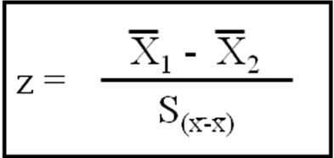
t

Por lo tanto, el signo de la t estará determinado por la diferencia entre los dos promedios, de modo que si el primer promedio es superior al segundo, la t será positiva, por el contrario, si el primer promedio es inferior al segundo, entonces la t será negativa. Además, en el cálculo del denominador (error estándar de la diferencia entre dos promedios) se contempla el tamaño de los dos grupos que se comparan, por lo que diferencias en la n entre ambos grupos no tienen efecto directo sobre el valor y la significancia de la t.

Siendo así, en el capítulo de resultados se muestran solo aquellas comparaciones que resultaron estadísticamente significativos con un α menor o igual a 0,05.

También se establecieron comparaciones en cada dimensión entre los totales correspondientes a gais y los de lesbianas, mediante la distribución t de Student para grupos relacionados. Esta comparación se hace únicamente para Costa Rica y Honduras que utilizaron ambas escalas.

Por último, se establecieron comparaciones en cada dimensión según país con la distribución F de Fisher. Puesto que Nicaragua no diferenció entre homosexuales hombres y mujeres, para su comparación se promediaron para Costa Rica y Honduras los valores de cada dimensión en las dos escalas.

Resultados

Los datos obtenidos en el estudio se presentan en forma separada para cada dimensión estudiada. En cada uno de estos apartados se presentan primero los datos para toda la región, luego se comparan los promedios según país y a continuación se detallan los resultados para cada país.

percepción de la Moralidad de la conducta DE LAS PERSONAS homosexualES

REGIONAL

Los resultados en esta dimensión a nivel regional muestran una actitud relativamente negativa, con un promedio general de apenas 58 en una escala de 0 a 100 y una desviación estándar de 22,6 (ver tabla # 7). En el gráfico 1 podemos apreciar que la mayor proporción de las personas se ubican en puntajes entre 40 y 50.

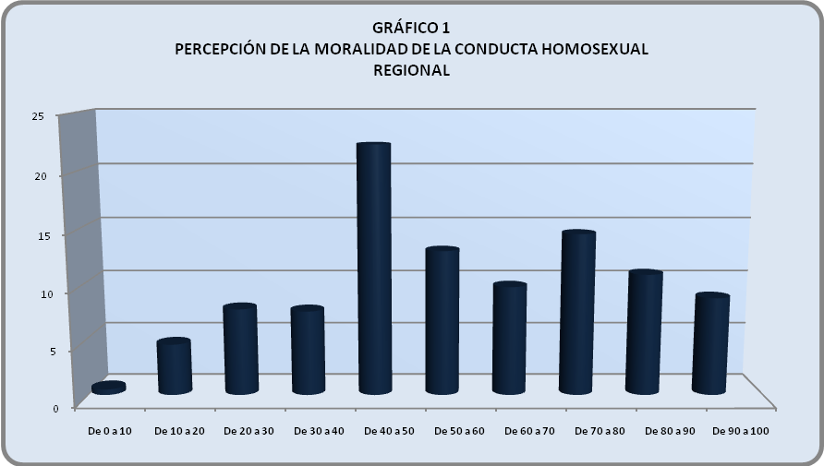
PORCENTAJE DE PERSONAS
PUNTAJE EN LA DIMENSIÓN

Los resultados muestran una diferencia significativa según país, correspondiendo la actitud más positiva a Costa Rica, en segundo lugar Nicaragua, y en tercero Honduras (ver tabla # 8). Por otra parte, se evidencian también diferencias según edad, observándose un deterioro en la actitud conforme avanzan los años (ver tabla # 9), lo cual se explica con el grado de exposición a la temática y con la lucha por los derechos de estos colectivos de las generaciones más jóvenes.
Tabla # 7
PERCEPCIÓN DE LA MORALIDAD DE LA CONDUCTA DE LAS PERSONAS HOMOSEXUALES
REGIONAL

n | Promedio | Desviación  Estándar
1465 | 58,0180 | 22,56202

A nivel regional, aunque el promedio es superior a 50, el resultado muestra que casi un 42% de la muestra considera la conducta o el comportamiento homosexual como contrario a la moral pública.

Tabla # 8
PERCEPCIÓN DE LA MORALIDAD DE LA CONDUCTA DE PERSONAS HOMOSEXUALES SEGÚN PAÍS

País | n | Promedio | Desviación  Estándar | F | Sig.
Costa Rica | 373 | 61,0702 | 24,01362 | 4,921 | ,007
Honduras | 558 | 56,4441 | 21,78074 | 4,921 | ,007
Nicaragua | 534 | 57,5308 | 22,14998 | 4,921 | ,007

La tabla anterior refleja lo explicado anteriormente de que la posición de la muestra de Costa Rica es ligeramente más favorable que el de los otros dos países, sin embargo la diferencia es muy poca y, en términos generales, las muestras de afecto en público, lo afeminado en hombres y lo masculinizado en mujeres, la ruptura de estereotipos de género en ámbitos públicos, entre otros, son comportamiento rechazados y tachados de in- morales por nuestras sociedades.

Tabla # 9
PERCEPCIÓN DE LA MORALIDAD DE LA CONDUCTA DE LAS PERSONAS HOMOSEXUALES
SEGÚN EDAD
REGIONAL

TIPO DE PERSONAL | n | Promedio | Desviación  Estándar | F | Sig.
17 a 25 | 340 | 58,7763 | 22,26583 | 2,692 | ,030
De 26 a 30 | 316 | 59,7574 | 21,75787 | 2,692 | ,030
De 31 a 40 | 413 | 57,8332 | 22,83299 | 2,692 | ,030
De 41 a 50 | 259 | 57,7404 | 23,36256 | 2,692 | ,030
Más de 50 | 127 | 52,2122 | 22,33026 | 2,692 | ,030

Aunque con una posición más respetuosa de las diferencias por parte de funcionarios y funcionarias jóvenes, también la posición es negativa en este grupo etario.

COSTA RICA

La actitud en esta dimensión resulta apenas moderada, tanto gais como para lesbianas, aunque existe una diferencia significativa en el sentido de que resulta ligeramente superior para las mujeres lesbianas (ver tabla # 10 y gráfico # 2), diferencia estadísticamente significativa. El promedio para los hombres gais es de 60,8 y para las mujeres lesbianas de 61,3, en ambos casos con niveles de variabilidad normales.

Tal y como puede apreciarse en el gráfico, en el caso de los hombres homosexuales las actitudes muestran una mayor concentración en los puntajes entre 80 y 90, mientras que para las mujeres homosexuales el repunte corresponde a valores entre 70 y 80 y entre 90 y 100.

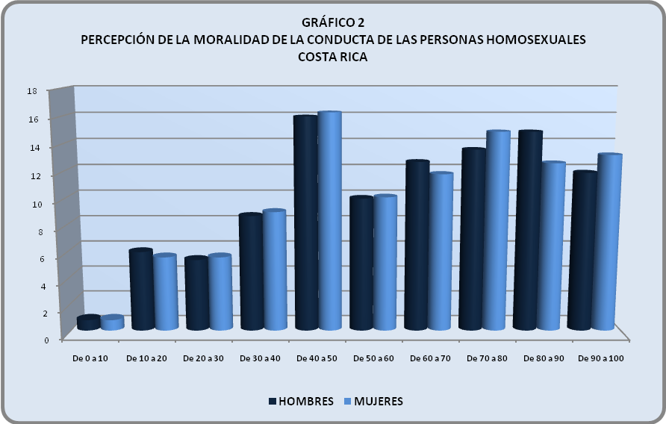
PORCENTAJE DE PERSONAS
PUNTAJE EN LA DIMENSIÓN

Si se analizan las distribuciones de cada ítem de esta dimensión, podemos observar distribuciones bastante parecidas para ambas escalas. Es decir, la actitud tiende a ser similar, independientemente de si se está valorando a un hombre o a una mujer homosexual (ver tabla # 11), resultado éste bastante significativo pues rompe con la creencia general de que nuestras sociedades son más discriminatorias hacia los hombres gais que hacia las mujeres lesbianas.

En cuanto al contenido específico, encontramos una actitud muy positiva en lo que respecta la aceptación de que la escogencia de una pareja sexual adulta es una decisión muy personal. Por otra parte, la mayoría de las personas entrevistadas tiende a rechazar la idea de que una persona homosexual, hombre o mujer, sea poco cristiana, rompiendo también con la idea estereotipada de que gais y lesbianas son poco espirituales o religiosos.

En lo que respecta a la idea de que la homosexualidad dañe la moral tradicional un 42,4% se muestra en desacuerdo, pero existe cerca de una tercera parte que coincide con esta afirmación y una cuarta parte prefiere manifestarse indecisa al respecto. Contradictoriamente, los porcentajes tienden a invertirse cuando se establece que la relación homosexual entre dos personas adultas no tiene nada que ver con la moral.

La distribución de las respuestas es casi similar entre las tres alternativas cuando se evalúa la afirmación de que la homosexualidad es una alternativa de vida aceptable, en donde llama la atención que un 35% se manifieste indeciso.

Por último, la idea de que es normal que algunas personas sientan atracción sexual hacia otra persona del mismo sexo tiende a generar una mayor proporción de respuestas negativas en comparación con las positivas.

El sexo y la edad de las personas entrevistadas no muestran diferencias significativas en esta dimensión. Pero el tipo de puesto sí señala contrastes importantes. En el caso de la moralidad de la conducta, tanto en hombres como en mujeres homosexuales, observamos que las actitudes más negativas corresponden a los profesionales en Farmacia y en Enfermería, mientras que el promedio más alto se ubica entre las personas de Trabajo Social (ver tablas # 12 y 13).

Tabla # 10
PERCEPCIÓN DE LA MORALIDAD DE LA CONDUCTA DE LAS PERSONAS HOMOSEXUALES
SEGÚN ESCALA
COSTA RICA

 | n | Promedio | Desviación  Estándar | t | Sig.
Escala sobre hombres homosexuales | 391 | 60,7955 | 24,09026 | -2,713 | ,007
Escala sobre mujeres homosexuales | 391 | 61,2926 | 24,23493 | -2,713 | ,007

Con una diferencia estadísticamente significativa en la percepción hacia gais y hacia lesbianas la población de profesionales en la salud costarricenses es, en términos generales, tolerante, sin embargo, un 40% de ella es homo- lesbofóbica con argumentos moralistas, basados, fundamentalmente en prejuicios sobre la conducta homosexual.

Tabla # 11
PERCEPCIÓN DE LA MORALIDAD DE LA CONDUCTA DE LAS PERSONAS HOMOSEXUALES
COSTA RICA
(n=391)
AFIRMACIÓN | HOMBRES HOMOSEXUALES |  |  | MUJERES HOMOSEXUALES
AFIRMACIÓN | En  desacuerdo | Indeciso/a | De acuerdo | En  desacuerdo | Indeciso/a | De acuerdo
Es normal que algunas personas sientan atracción sexual hacia otra persona del mismo sexo. | 43,1 | 26,7 | 30,3 | 42,0 | 26,8 | 31,2
La relación homosexual entre dos personas adultas no tiene nada que ver con la moral. | 36,9 | 22,7 | 40,5 | 36,5 | 22,3 | 41,2
La escogencia de una pareja sexual adulta es una decisión muy personal. | 2,6 | 5,9 | 91,5 | 2,4 | 5,3 | 92,3
La homosexualidad es una alternativa de vida aceptable. | 30,4 | 35,0 | 34,5 | 31,0 | 34,4 | 34,6
La homosexualidad daña la moral tradicional de los costarricenses. | 42,4 | 25,5 | 32,0 | 42,4 | 24,9 | 32,6
Una persona homosexual es una persona poco cristiana. | 54,0 | 27,2 | 18,8 | 54,1 | 27,6 | 18,3
 Ítemes con direccionalidad positiva, donde lo deseable es que se responda de acuerdo
 Ítemes con direccionalidad negativa, donde lo deseable es que se responda en desacuerdo

Como puede observarse en la tabla No.11, los y las encuestados/as reconocen que la decisión de quién es la pareja sexual de uno/a es algo personal, sin embargo, esta escogencia debe estar dentro de los parámetros de “lo aceptable” y “la moralidad”. Podemos apreciar que un 30% de estos/as profesionales consideran que la homosexualidad no es “aceptable”, un 36% opina que es un asunto de moralidad de las personas y un 32% considera que esta manifestación de la sexualidad es dañina para la tradicionalidad moral costarricense. Opiniones, estas últimas, que anulan prácticamente este derecho a elegir libremente la pareja sexual.

Tabla # 12
PERCEPCIÓN DE LA MORALIDAD DE LA CONDUCTA DE LOS HOMBRES HOMOSEXUALES
SEGÚN TIPO DE PERSONAL
COSTA RICA

TIPO DE PERSONAL | n | Promedio | Desviación  Estándar | F | Sig.
Medicina | 56 | 68,7500 | 22,76638 | 3,296 | ,002
Odontología | 18 | 64,3519 | 20,17196 | 3,296 | ,002
Enfermería | 73 | 57,7626 | 24,42742 | 3,296 | ,002
Trabajo Social | 7 | 83,3333 | 14,43376 | 3,296 | ,002
Farmacia | 47 | 55,1418 | 20,45329 | 3,296 | ,002
Microbiología | 23 | 71,0145 | 26,33669 | 3,296 | ,002
Administrativos | 74 | 57,7703 | 24,37698 | 3,296 | ,002
Otro | 63 | 59,1270 | 24,53484 | 3,296 | ,002

Según tipo de personal encuestado, cómo podemos observar en la Tabla No.12, el personal administrativo, de enfermería y de farmacia mantienen las posiciones más cerradas hacia la dimensión moral de la homosexualidad, tanto en hombres como en mujeres, factor éste altamente determinante para el acercamiento de gais y lesbianas a los servicios de salud pública, ya que el personal administrativo y de enfermería son los primeros contactos que se tienen al ingresar a los centros de atención primaria. El puntaje más alto corresponde a profesionales en Trabajo Social y microbiología.

Tabla # 13
PERCEPCIÓN DE LA MORALIDAD DE LA CONDUCTA DE LAS MUJERES HOMOSEXUALES
SEGÚN TIPO DE PERSONAL
COSTA RICA

TIPO DE PERSONAL | n | Promedio | Desviación  Estándar | F | Sig.
Medicina | 56 | 68,1548 | 23,25241 | 3,132 | ,003
Odontología | 18 | 64,3519 | 20,17196 | 3,132 | ,003
Enfermería | 69 | 56,2802 | 23,54447 | 3,132 | ,003
Trabajo Social | 7 | 82,1429 | 14,77342 | 3,132 | ,003
Farmacia | 44 | 55,1136 | 20,27077 | 3,132 | ,003
Microbiología | 23 | 71,7391 | 26,91400 | 3,132 | ,003
Administrativos | 73 | 59,1324 | 25,12179 | 3,132 | ,003
Otro | 58 | 59,6264 | 24,96595 | 3,132 | ,003

La tendencia se mantiene igual cuanto de valorar la moralidad de las mujeres lesbianas, Farmacia, enfermería y el personal administrativo siguen con su posición contraria a estas poblaciones. Llama la atención que incluso los/as profesionales en trabajo social tienen una posición ligeramente más cerrada hacia esta población.

HONDURAS

La conducta de las personas homosexuales tiende a calificarse como poco moral por parte de las personas entrevistadas. Los resultados son parecidos independientemente de si se evalúa al hombre homosexual que a la mujer, con promedios respectivos de 56 y 57,1, y con desviaciones estándar de 23,2 en ambos casos (ver tabla # 14). La mayor concentración de puntajes se ubica entre 40 y 50, en una escala de 0 a 100 (ver gráfico # 3).

La actitud resulta positiva en cuanto a la aceptación de que la escogencia de una pareja sexual adulta es una decisión muy personal, posición similar a la de sus pares en Costa Rica.

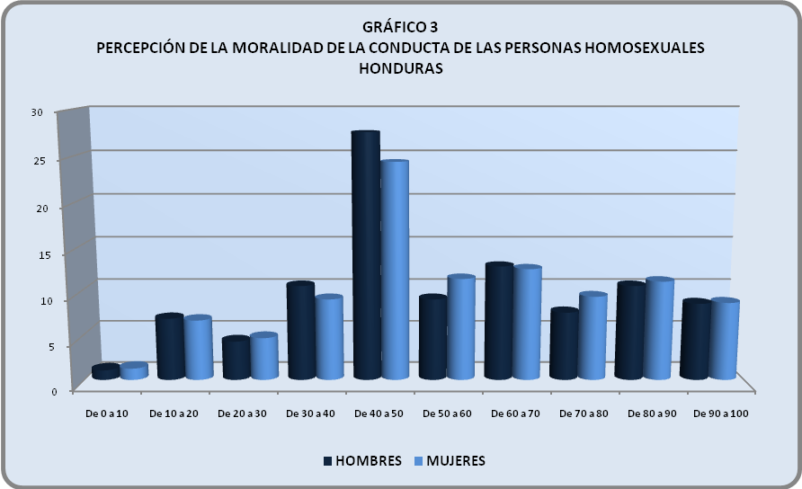
PORCENTAJE DE PERSONAS
PUNTAJE EN LA DIMENSIÓN

Sin embargo, la actitud es apenas moderada en lo que respecta a rechazar la idea de que la homosexualidad dañe la moral tradicional de los hondureños, y en aceptar que la homosexualidad sea una alternativa de vida aceptable.

Por otra parte, la actitud es más bien negativa en lo que respecta al rechazo que evidencia la mayor proporción de las personas entrevistadas de que sea normal que algunas personas sientan atracción sexual hacia otra persona del mismo sexo y que la relación homosexual entre dos personas adultas no tenga nada que ver con la moral. Así, también se observa una mayor cantidad de gente que acepta que una persona homosexual es una persona poco cristiana.

Los resultados anteriores no evidencian diferencias estadísticamente significativas en ninguna de las tres variables de control.

Tabla # 14
PERCEPCIÓN DE LA MORALIDAD DE LA CONDUCTA DE LAS PERSONAS HOMOSEXUALES
SEGÚN ESCALA
HONDURAS

 | n | Promedio | Desviación  Estándar | t | Sig.
Escala sobre hombres homosexuales | 531 | 56,0107 | 23,20255 | -1,708 | ,088
Escala sobre mujeres homosexuales | 531 | 57,1249 | 23,20561 | -1,708 | ,088

Los/as profesionales en salud de Honduras muestran también una posición muy similar, con respecto a la moralidad, tanto para hombres gais como para mujeres lesbianas. Nuevamente se confirma que el sexo de la persona homosexual no es determinante en su apreciación por parte del personal de salud.

Tabla # 15
PERCEPCIÓN DE LA MORALIDAD DE LA CONDUCTA DE LAS PERSONAS HOMOSEXUALES SEGÚN EL PERSONAL ENTREVISTADO
HONDURAS
(n=563)

AFIRMACIÓN | HOMBRES HOMOSEXUALES |  |  | MUJERES HOMOSEXUALES
AFIRMACIÓN | En  desacuerdo | Indeciso/a | De acuerdo | En  desacuerdo | Indeciso/a | De acuerdo
Es normal que algunas personas sientan atracción sexual hacia otra persona del mismo sexo. | 49,0 | 18,8 | 32,1 | 43,1 | 22,3 | 34,6
La relación homosexual entre dos personas adultas no tiene nada que ver con la moral. | 52,6 | 16,8 | 30,6 | 46,5 | 20,5 | 33,0
La escogencia de una pareja sexual adulta es una decisión muy personal. | 11,1 | 9,9 | 79,0 | 13,6 | 10,4 | 75,9
La homosexualidad es una alternativa de vida aceptable. | 28,6 | 23,8 | 47,7 | 29,0 | 24,3 | 46,8
La homosexualidad daña la moral tradicional de los hondureños. | 53,8 | 16,0 | 30,1 | 54,5 | 16,7 | 28,9
Una persona homosexual es una persona poco cristiana. | 34,7 | 28,2 | 37,1 | 36,6 | 23,8 | 39,6
 Ítemes con direccionalidad positiva, donde lo deseable es que se responda de acuerdo
 Ítemes con direccionalidad negativa, donde lo deseable es que se responda en desacuerdo

Podemos observar en la Tabla No.15 que un 49% de los/as profesionales considera que no es normal que un hombre se sienta atraído sexualmente por otro hombre, sin embargo, este porcentaje se reduce al 43% cuando se opina sobre las mujeres y el porcentaje de indecisos/as también aumenta cuando de lesbianismo y atracción entre mujeres se trata.

NICARAGUA

La homosexualidad tiende considerarse como poco moral, con un promedio de 57,5, en una escala de 0 a 100, y existe una concentración marcada de la mayoría de las personas entrevistadas en puntajes entre 40 y 50, con una desviación estándar de 22,1 (ver tabla # 16 y gráfico # 4).

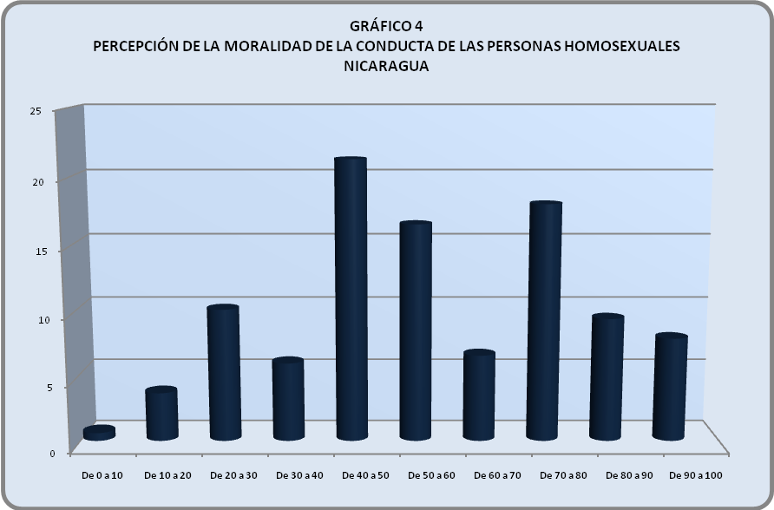
PORCENTAJE DE PERSONAS
PUNTAJE EN LA DIMENSIÓN

El análisis individual de los ítemes nos muestra una mayor proporción de personas que tienden a estar en desacuerdo con ideas tales como que es normal que algunas personas sientan atracción sexual hacia otra persona del mismo sexo, que la relación homosexual entre dos personas adultas no tenga nada que ver con la moral, y de acuerdo con que la conducta homosexual sea parte del pecado de Sodoma (ver tabla # 17).

Por otra parte, existe apenas una proporción moderada que se manifiesta en desacuerdo con las afirmaciones de que la homosexualidad dañe la moral tradicional de los nicaragüenses y que una persona homosexual sea una persona poco cristiana, así como de acuerdo con que la homosexualidad sea una alternativa de vida aceptable.

Por último, la actitud es mayoritariamente positiva únicamente con respecto a aceptar que la escogencia de una pareja sexual adulta sea una decisión muy personal.

No se encuentran diferencias significativas en la actitud según sexo, edad o tipo de puesto.

Tabla # 16
PERCEPCIÓN DE LA MORALIDAD DE LA CONDUCTA DE LAS PERSONAS HOMOSEXUALES
NICARAGUA

n | Promedio | Desviación  Estándar
534 | 57,5308 | 22,14998

Los profesionales en salud en Nicaragua presentan un promedio muy similar al de Honduras, los dos levemente más negativos que el de Costa Rica. Un 42.47% de éstos profesionales opina que la conducta homosexual es contraria a la moralidad nicaragüense.

Tabla # 17
PERCEPCIÓN DE LA MORALIDAD DE LA CONDUCTA DE LAS PERSONAS HOMOSEXUALES
NICARAGUA
(n=534)

AFIRMACIÓN | HOMBRES HOMOSEXUALES
AFIRMACIÓN | En  desacuerdo | Indeciso/a | De acuerdo
Es normal que algunas personas sientan atracción sexual hacia otra persona del mismo sexo. | 47,0 | 9,6 | 43,4
La relación homosexual entre dos personas adultas no tiene nada que ver con la moral. | 46,1 | 12,0 | 41,9
La escogencia de una pareja sexual adulta es una decisión muy personal. | 10,3 | 4,9 | 84,8
La homosexualidad es una alternativa de vida aceptable. | 37,3 | 11,2 | 51,5
La homosexualidad daña la moral tradicional de los nicaragüenses. | 55,6 | 11,8 | 32,6
Una persona homosexual es una persona poco cristiana. | 47,0 | 12,0 | 41,0
La conducta homosexual es parte del pecado de Sodoma. | 33,7 | 27,9 | 38,4
 Ítemes con direccionalidad positiva, donde lo deseable es que se responda de acuerdo
 Ítemes con direccionalidad negativa, donde lo deseable es que se responda en desacuerdo

La organización coordinadora de esta investigación en Nicaragua no separó la encuesta para evaluar la diferencia de percepción entre gais y lesbianas pero, si la tendencia de Costa Rica y Honduras se mantiene, es de esperar que sean muy similares y, como podemos observar en la Tabla No. 17 las posiciones sobre la “normalidad” de la atracción homosexual está muy dividida, con un 9.6% de indecisos/as. La posición de que la escogencia de la pareja sexual es una decisión personal es marcadamente favorable, sin embargo, un 33% de los/as encuestados/as manifiesta que esta conducta es un pecado y un 41% la considera poco cristina.

ACTITUDES HACIA LA Legalidad de la conducta DE LAS PERSONAS homosexualES

REGIONAL

Esta dimensión constituye el área más negativa de las seis evaluadas, con un promedio de 46,8 y una desviación estándar de 24,5 (ver tabla # 18). Tal y como puede apreciarse en el gráfico # 5, la mayor proporción de las personas entrevistadas se ubican en puntajes entre 30 y 40, aunque también existen grupos relativamente grandes de personas con puntajes entre 10 y 20 y entre 50 y 60.

Esta posición es muy consistente con el esfuerzo que han realizado los grupos fundamentalistas en contra del aborto y del reconocimiento de las uniones entre personas del mismo sexo, esfuerzo apoyado desde el mismo Vaticano y el actual Papa Benedicto XVI, reflejando claramente el poder de la tradición católica en la región.

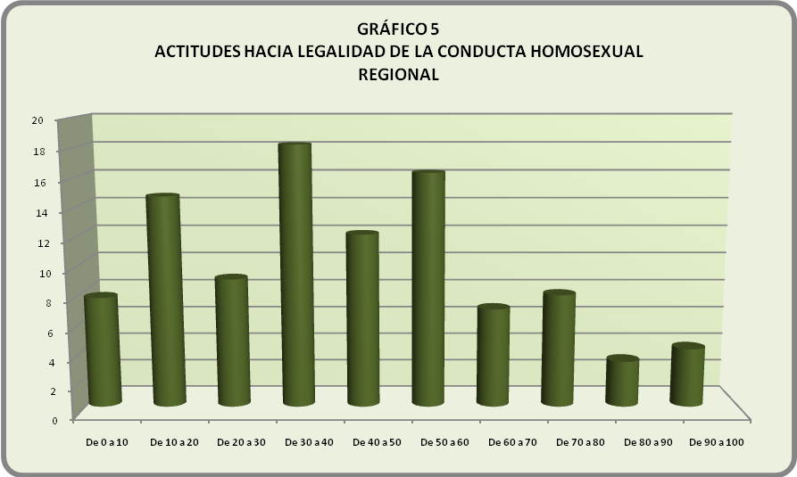
PORCENTAJE DE PERSONAS
PUNTAJE EN LA DIMENSIÓN

Al comparar las actitudes en esta dimensión según país, se observa que el peor promedio corresponde a Costa Rica, en segundo lugar se ubica Nicaragua, y en el nivel superior Honduras (ver tabla # 19). Por otra parte, no se evidencias diferencias significativas ni según sexo ni según tipo de puesto, pero sí con respecto a la edad, en donde la actitud empeora conforme aumentan los años (ver tabla # 20).

La posición fuertemente negativa en Costa Rica se debe a que, precisamente es en ese país, donde existen iniciativas populares para el reconocimiento legal de estas uniones, ya han habido dos recursos de inconstitucionalidad y tres proyectos legislativos en esta materia, por lo que la opinión pública ha sido fuertemente bombardeada por discursos opositores y se está en un proceso de incidencia popular para promover el referéndum que permita a la mayoría decidir sobre el reconocimiento de un derecho civil básico para gais y lesbianas.

Tabla # 18
ACTITUDES HACIA LA LEGALIDAD DE LA CONDUCTA DE LAS PERSONAS HOMOSEXUALES
REGIONAL

n | Promedio | Desviación  Estándar
1459 | 46,7820 | 24,48603

Es altamente visible que la mayoría (53%) se opone a la legalización de derechos como el reconocimiento de las parejas del mismo sexo, la adopción de menores de edad y las prácticas sexuales consentidas entre adultos.

Tabla # 19
ACTITUDES HACIA LA LEGALIDAD DE LA CONDUCTA DE PERSONAS HOMOSEXUALES
SEGÚN PAÍS

País | n | Promedio | Desviación  Estándar | F | Sig.
Costa Rica | 368 | 44,0082 | 24,10880 | 3,258 | ,039
Honduras | 557 | 48,0251 | 24,76790 | 3,258 | ,039
Nicaragua | 534 | 47,3970 | 24,34438 | 3,258 | ,039

La Tabla No.19 nos muestra que Honduras es el país con una posición más favorable pero siempre con una mayoría en contra, la diferencia de opinión entre profesionales hondureños y costarricenses es del orden del 4%. Lo que parece indicar que hay una relativa apertura en algunos centros de salud probablemente causada por el hecho de que las asociaciones LGTB hondureñas han realizado procesos de acercamiento y sensibilización en algunos de los centros de salud intervenidos por este estudio. Otro de los factores fundamentales es que en el país no se han realizado acciones forma masiva de manera pública referentes a los ítems que aparecen en esta sección de la encuestas.

Tabla # 20
ACTITUDES HACIA LA LEGALIDAD DE LA CONDUCTA DE LAS PERSONAS HOMOSEXUALES
SEGÚN EDAD
REGIONAL

TIPO DE PERSONAL | n | Promedio | Desviación  Estándar | F | Sig.
17 a 25 | 342 | 49,8246 | 24,08681 | 3,280 | ,011
De 26 a 30 | 317 | 48,2019 | 22,83506 | 3,280 | ,011
De 31 a 40 | 408 | 45,8701 | 25,04620 | 3,280 | ,011
De 41 a 50 | 261 | 44,7701 | 25,36550 | 3,280 | ,011
Más de 50 | 123 | 42,1951 | 24,49612 | 3,280 | ,011

La Tabla anterior encuentra su posible justificación en el cambio de las dinámicas sociales en pro de los derechos de gais y lesbianas y su mayor visibilidad social y exposición a medios masivos de comunicación en los últimos 10 a 15 años.

Entre la población de profesionales en salud de más de 50 años el puntaje a favor del reconocimiento de derechos apenas alcanza el 42%, sin embargo, entre jóvenes menores de 25 años el porcentaje llega a 50%, lo cual indica que también entre los jóvenes la mitad de ellos/as no acepta la igualdad ante la ley para gais y lesbianas a nivel regional.

COSTA RICA

En esta segunda dimensión observamos una distribución casi idéntica en ambas escalas y en ambos casos la actitud resulta muy negativa, con un promedio para los hombres homosexuales de 43,88 y de 44,2 para las mujeres (ver tabla # 21 y gráfico # 6), y con una concentración importante en los puntajes más bajos de la escala, lo cual implicaría que, en general, no existe entre la población estudiada una propensión al reconocimiento legal de la diversidad sexual y al disfrute de derechos fundamentales por parte de las personas homosexuales.

Como ya se mencionó anteriormente esta posición, contraria al reconocimiento de derechos, es el resultado o reacción a la presión que grupos y organizaciones de defensa de estos colectivos por el acceso a igualdad ante la ley.
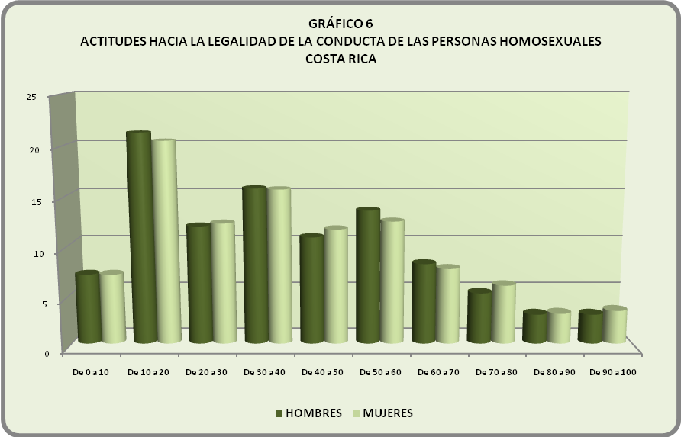
PORCENTAJE DE PERSONAS
PUNTAJE EN LA DIMENSIÓN

Específicamente podemos observar que un 60,5% considera que las parejas homosexuales no deben tener derecho a adoptar niños y niñas, y un 59,1% que el exhibicionismo entre las personas homosexuales debería ser prohibido.

Por otra parte, un 52,4% dice estar en desacuerdo con que las relaciones homosexuales entre adultos deban ser legales, contradiciendo la dimensión anterior en la que reconocían el derecho a elección de pareja, y un 46% no cree que sea necesario que se establezca el reconocimiento legal de las relaciones entre personas homosexuales.

El único ítem que muestra una actitud positiva se relaciona con la tendencia del 79,6% de las personas entrevistadas que se muestran en desacuerdo con la ley deba castigar las relaciones homosexuales entre adultos.

En esta dimensión la tendencia negativa tiende a ser semejante independientemente del sexo, la edad o el puesto de la persona entrevistada.

Tabla # 21
ACTITUDES HACIA LA LEGALIDAD DE LA CONDUCTA DE LAS PERSONAS HOMOSEXUALES SEGÚN ESCALA
COSTA RICA

 | n | Promedio | Desviación  Estándar | t | Sig.
Escala sobre hombres homosexuales | 391 | 43,8857 | 23,68099 | -1,514 | ,131
Escala sobre mujeres homosexuales | 391 | 44,2000 | 24,24363 | -1,514 | ,131

La tabla No. 21 muestra claramente la oposición de los/as profesionales en salud costarricenses en la dimensión de legalidad de la conducta homosexual, refiriéndonos a conducta homosexual al reconocimiento del vínculo de pareja entre gais o lesbianas, al derecho de adoptar a un/a menor y al exhibicionismo entre homosexuales (besos, abrazos y demás expresiones de amor, no sexuales, en público).

Tabla # 22
ACTITUDES HACIA LA LEGALIDAD DE LA CONDUCTA DE LAS PERSONAS HOMOSEXUALES
COSTA RICA
(n=391)

AFIRMACIÓN | HOMBRES HOMOSEXUALES |  |  | MUJERES HOMOSEXUALES
AFIRMACIÓN | En  desacuerdo | Indeciso/a | De acuerdo | En  desacuerdo | Indeciso/a | De acuerdo
Las relaciones homosexuales entre adultos deben ser legales. | 52,4 | 22,3 | 25,4 | 52,0 | 22,0 | 26,0
Las parejas homosexuales deben tener derecho a adoptar niños y niñas. | 60,5 | 23,3 | 16,2 | 60,0 | 23,4 | 16,6
Es necesario que se establezca el reconocimiento legal de las relaciones entre personas homosexuales. | 46,0 | 31,4 | 22,6 | 45,8 | 31,1 | 23,2
La ley debe castigar las relaciones homosexuales entre adultos. | 79,6 | 13,4 | 7,0 | 79,7 | 13,5 | 6,9
El exhibicionismo entre las personas homosexuales debería ser prohibido. | 17,4 | 23,4 | 59,1 | 17,5 | 24,1 | 58,4
 Ítemes con direccionalidad positiva, donde lo deseable es que se responda de acuerdo
 Ítemes con direccionalidad negativa, donde lo deseable es que se responda en desacuerdo

La Tabla No. 22 muestra como en esta dimensión las posiciones en contra son igualmente fuertes hacia hombres gais y hacia mujeres lesbianas y, aunque se manifestaron en desacuerdo con “castigar o penalizar” las relaciones entre adultos (79%), se declararon reacios a permitir la adopción (60% en contra), a reconocer las uniones entre personas del mismo sexo (46% en contra).

HONDURAS

La percepción de la legalidad de la conducta homosexual tiende a ser muy negativa por parte de las personas entrevistadas. En cuanto a los hombres homosexuales, el promedio es de 47,4 con una desviación estándar de 26. Entre las mujeres el promedio es de 48,9 con una desviación de 26,4, diferencia que resulta estadísticamente significativa (ver tabla # 23).

Tal y como puede apreciarse en el gráfico siguiente, la mayoría de los puntajes se ubican entre 30 y 60, en una escala de 0 a 100:

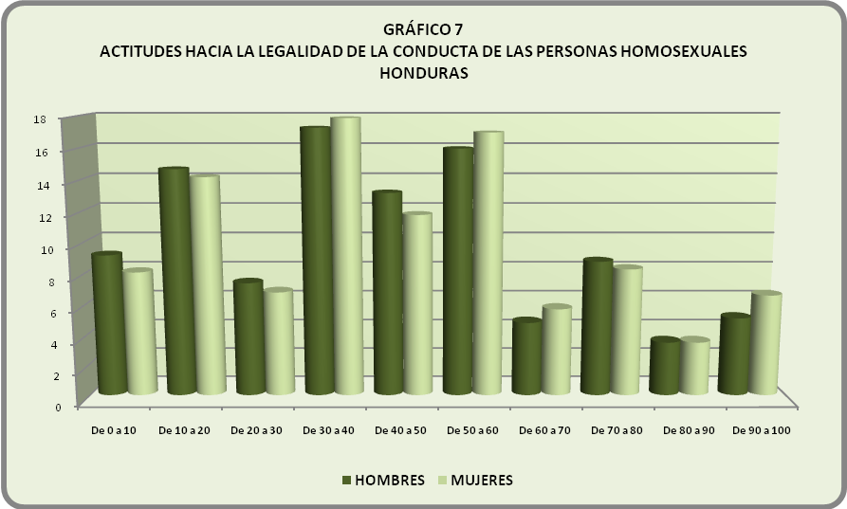
PORCENTAJE DE PERSONAS
PUNTAJE EN LA DIMENSIÓN

El único ítem que muestra una actitud claramente positiva se refiere al rechazo de la idea de que la ley deba castigar las relaciones homosexuales entre adultos, posición de los profesionales hondureños muy similar a la anterior.

Por otra parte, las opiniones están muy divididas en cuanto a aceptar o rechazar que el exhibicionismo entre las personas homosexuales deba ser prohibido.

La actitud es claramente negativa al rechazar la mayoría de las personas entrevistadas la posibilidad de que las relaciones homosexuales entre adultos deban ser legales y sobre todo en cuanto a que las parejas homosexuales deban tener derecho a adoptar niños y niñas. Del mismo modo, aunque en menor proporción, existe la tendencia a mostrarse en desacuerdo con que sea necesario que se establezca el reconocimiento legal de las relaciones entre personas homosexuales.

En esta dimensión tampoco existen diferencias significativas según sexo, edad o tipo de puesto.

Tabla # 23
ACTITUDES HACIA LEGALIDAD DE LA CONDUCTA DE LAS PERSONAS HOMOSEXUALES
SEGÚN ESCALA
HONDURAS

 | n | Promedio | Desviación  Estándar | t | Sig.
Escala sobre hombres homosexuales | 529 | 47,4291 | 26,01368 | -2,120 | ,034
Escala sobre mujeres homosexuales | 529 | 48,8658 | 26,43314 | -2,120 | ,034

Con un puntaje igualmente bajo y una mayoría en contra de la igualdad de derechos, la tabla anterior refleja que los profesionales en salud de Honduras tienen una posición paritaria en relación a la homosexualidad, sin importar el sexo.

Tabla # 24
ACTITUDES HACIA LA LEGALIDAD DE LA CONDUCTA DE LAS PERSONAS HOMOSEXUALES
HONDURAS
(n=563)

AFIRMACIÓN | HOMBRES HOMOSEXUALES |  |  | MUJERES HOMOSEXUALES
AFIRMACIÓN | En  desacuerdo | Indeciso/a | De acuerdo | En  desacuerdo | Indeciso/a | De acuerdo
Las relaciones homosexuales entre adultos deben ser legales. | 51,3 | 23,0 | 25,7 | 48,7 | 23,9 | 27,5
Las parejas homosexuales deben tener derecho a adoptar niños y niñas. | 60,2 | 16,8 | 23,0 | 54,1 | 18,6 | 27,4
Es necesario que se establezca el reconocimiento legal de las relaciones entre personas homosexuales. | 48,0 | 26,3 | 25,7 | 46,6 | 26,9 | 26,5
La ley debe castigar las relaciones homosexuales entre adultos. | 69,6 | 16,5 | 13,9 | 70,3 | 17,1 | 12,6
El exhibicionismo entre las personas homosexuales debería ser prohibido. | 41,7 | 17,5 | 40,8 | 38,8 | 20,2 | 41,0
 Ítemes con direccionalidad positiva, donde lo deseable es que se responda de acuerdo
 Ítemes con direccionalidad negativa, donde lo deseable es que se responda en desacuerdo

En el detalle, podemos observar posiciones ligeramente más favorables hacia las relaciones lésbicas que hacia las relaciones entre hombres. La oposición mayor sigue siendo con relación a la posibilidad o derecho de adopción, ello posiblemente por el estereotipo existente de pedofilia o de replicadores de nuestro “estilo de vida homosexual”.

NICARAGUA

La percepción de la legalidad de la homosexualidad es muy negativa con un promedio de 47,4, una desviación estándar de 24,3 y una importante concentración en puntajes de 30 a 40 y de 50 a 60 (ver tabla # 25 y gráfico # 8).

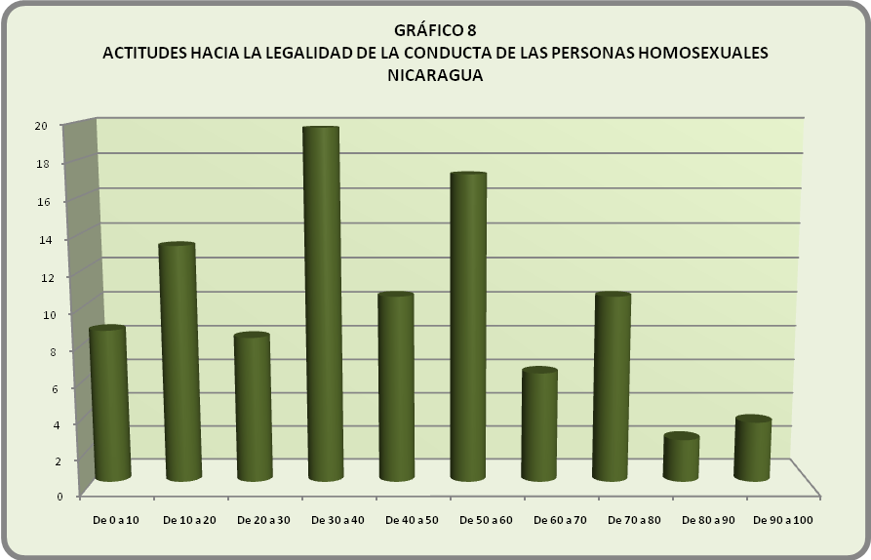
PORCENTAJE DE PERSONAS
PUNTAJE EN LA DIMENSIÓN

La actitud es bastante negativa con respecto a las afirmaciones acerca de que las relaciones homosexuales entre adultos deben ser legales y que las parejas homosexuales deben tener derecho a adoptar niños y niñas en donde la mayoría de las personas entrevistadas se manifiestan en desacuerdo. Del mismo modo, una proporción alta se encuentra de acuerdo con que el exhibicionismo entre las personas homosexuales deba ser prohibido.

La tendencia mejora un poco con respecto a las afirmaciones sobre que deba tratarse la conducta homosexual con mayor severidad que el adulterio en donde la mayor proporción se manifiesta en desacuerdo, y sobre la necesidad de que la ley castigue las prácticas discriminatorias hacia las personas homosexuales en donde un 48,7% está de acuerdo, aun la mayoría se opone.

No existen diferencias significativas en ninguna de las tres variables de control.

Tabla # 25
ACTITUDES HACIA LA LEGALIDAD DE LA CONDUCTA DE LAS PERSONAS HOMOSEXUALES
NICARAGUA

n | Promedio | Desviación  Estándar
534 | 47,3970 | 24,34438

La Tabla No.25 muestra claramente que hay una fuerte resistencia entre el personal de atención a la salud de Nicaragua de reconocer la legalidad de relaciones o manifestaciones homosexuales en cualquier nivel.

Tabla # 26
ACTITUDES HACIA LA LEGALIDAD DE LA CONDUCTA DE LAS PERSONAS HOMOSEXUALES
NICARAGUA
(n=534)

AFIRMACIÓN | HOMBRES HOMOSEXUALES
AFIRMACIÓN | En  desacuerdo | Indeciso/a | De acuerdo
Las relaciones homosexuales entre adultos deben ser legales. | 50,6 | 20,8 | 28,7
La ley debe castigar las prácticas discriminatorias hacia las personas homosexuales. | 36,7 | 14,6 | 48,7
Las parejas homosexuales deben tener derecho a adoptar niños y niñas. | 51,5 | 18,9 | 29,6
Debe tratarse la conducta homosexual con mayor severidad que el adulterio. | 47,9 | 24,2 | 27,9
El exhibicionismo entre las personas homosexuales debería ser prohibido. | 34,3 | 17,2 | 48,5
 Ítemes con direccionalidad positiva, donde lo deseable es que se responda de acuerdo
 Ítemes con direccionalidad negativa, donde lo deseable es que se responda en desacuerdo

La tabla No. 26 reitera lo que al parecer es una posición regional de oposición a legalizar los vínculos entre personas del mismo sexo, sin llegar a la penalización pero sin dar la libertad y la igualdad ante la ley tampoco.

Familiaridad con las personas homosexuales

REGIONAL

A diferencia de las dos dimensiones anteriores, en este caso el promedio regional alcanza un valor positivo, aunque no muy alto: 71,8, con una desviación estándar de 21,6 (ver tabla # 27). La distribución de los puntajes muestra una tendencia a agruparse en los valores más altos, de 70 a 100 (ver gráfico # 9).

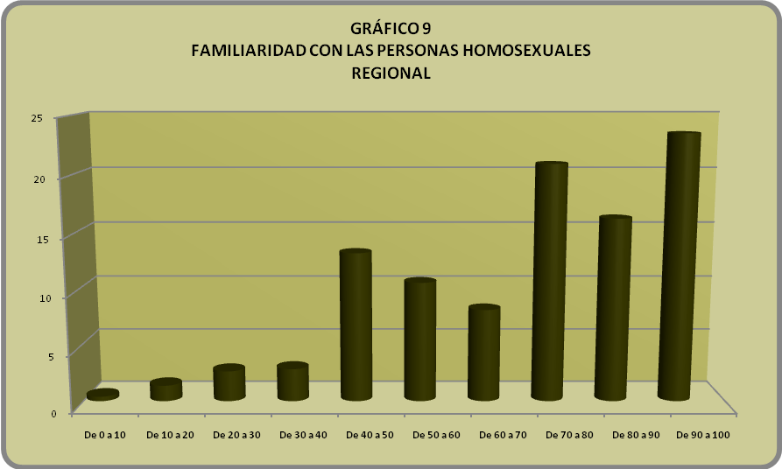
PORCENTAJE DE PERSONAS
PUNTAJE EN LA DIMENSIÓN

Para la tercera dimensión también existen diferencias significativas, siendo el promedio más bajo el de Nicaragua, en segundo lugar Honduras y en primero Costa Rica (ver tabla # 28). También se encuentran diferencias significativas según sexo, en donde las mujeres muestran mejor actitud que los hombres (ver tabla # 29); según tipo de puesto con los promedios más altos para los y las profesionales en Enfermería y Trabajo Social o Psicología, mientras que los más bajos corresponden a Nutrición (ver tabla # 30). Del mismo modo, se observan también diferencias según edad, correspondiendo el mejor promedio a las personas con edades entre 17 y 25.

Tabla # 27
FAMILIARIDAD CON LAS PERSONAS HOMOSEXUALES
REGIONAL

n | Promedio | Desviación  Estándar
1459 | 71,8349 | 21,65339

Con un 71.8% de respuesta favorable a nivel regional, es importante recalcar que ello implica que un alto porcentaje (28.17%) mantiene posiciones contrarias relacionadas con la aceptación de un hijo o hija homosexual, con compartir espacios laborales o sociales con ellos/as e incluso, con atender a gais o lesbianas.

Tabla # 28
FAMILIARIDAD CON PERSONAS HOMOSEXUALES SEGÚN PAÍS

País | n | Promedio | Desviación  Estándar | F | Sig.
Costa Rica | 370 | 75,7143 | 21,23184 | 11,706 | ,000
Honduras | 555 | 72,2394 | 21,23180 | 11,706 | ,000
Nicaragua | 534 | 68,7266 | 21,94628 | 11,706 | ,000

La tabla No.28 muestra una leve diferencia en esta dimensión entre Honduras y Costa Rica, Nicaragua tiene la posición de más rechazo en este tema.

Tabla # 29
FAMILIARIDAD CON LAS PERSONAS HOMOSEXUALES
SEGÚN SEXO DE LA PERSONA QUE RESPONDE
REGIONAL

SEXO | n | Promedio | Desviación  Estándar | t | Sig.
Hombre | 454 | 68,4550 | 22,22153 | -3,990 | ,000
Mujer | 1000 | 73,3250 | 21,26079 | -3,990 | ,000

En la región, en el tema de la familiaridad hay una tendencia más favorable hacia lesbianas que hacia gais, ello debido, posiblemente al machismo imperante en los países del estudio, donde es más fácil aceptar el amor entre dos mujeres que entre dos hombres. No perdamos de vista el hecho de que la sexualidad en nuestras culturas es una “cosa de hombres” y que las mujeres, difícilmente “tenemos vida sexual” por lo que estas relaciones entre mujeres son menos amenazantes del status quo.

Tabla # 30
FAMILIARIDAD CON LAS PERSONAS HOMOSEXUALES
SEGÚN TIPO DE PERSONAL
REGIONAL

TIPO DE PERSONAL | n | Promedio | Desviación  Estándar | F | Sig.
Medicina | 335 | 72,3667 | 22,24431 | 1,948 | ,050
Odontología | 55 | 67,0779 | 18,47721 | 1,948 | ,050
Enfermería | 429 | 73,5181 | 20,40425 | 1,948 | ,050
Trabajo Social o Psicología | 58 | 73,5222 | 22,44892 | 1,948 | ,050
Nutrición | 2 | 51,7857 | 7,57614 | 1,948 | ,050
Farmacia | 117 | 66,8803 | 22,45893 | 1,948 | ,050
Microbiología o Laboratorio | 83 | 68,7608 | 20,95768 | 1,948 | ,050
Administrativos | 183 | 71,7408 | 23,13127 | 1,948 | ,050
Otro | 186 | 72,5422 | 21,96860 | 1,948 | ,050

Resulta bastante difícil determinar la razón por la cual los/as profesionales en Nutrición tienen el puntaje más bajo en esta dimensión, sin embargo no hay que perder de vista de que se trata únicamente de dos profesionales, cantidad que no puede ser representativa d todo el colectivo de profesionales. En segundo y tercer lugar vuelven a ubicarse los/as profesionales en Farmacia, seguidos por los/as odontólogos/as con cantidades que si pueden indicar una posición representativa de estos/as profesionales en la región.

Tabla # 31
FAMILIARIDAD CON LAS PERSONAS HOMOSEXUALES
SEGÚN EDAD
REGIONAL

TIPO DE PERSONAL | n | Promedio | Desviación  Estándar | F | Sig.
17 a 25 | 340 | 74,9790 | 20,31262 | 3,157 | ,014
De 26 a 30 | 314 | 70,9509 | 21,10124 | 3,157 | ,014
De 31 a 40 | 411 | 70,1164 | 23,49603 | 3,157 | ,014
De 41 a 50 | 261 | 72,6601 | 21,39531 | 3,157 | ,014
Más de 50 | 123 | 69,1057 | 20,54168 | 3,157 | ,014

Al igual que en las otras dimensiones donde hay una diferencia significativa la tendencia es de una posición más cerrada y rígida hacia los colectivos gai lésbicos por parte de los/as profesionales con mayores edades, sin embargo, si llama la atención del repunte positivo que es este tema se presenta en los más jóvenes.

COSTA RICA

A diferencia de la escala anterior, las personas entrevistadas tienden a mostrar un grado relativamente positivo de cercanía afectiva con las personas homosexuales. El promedio de la actitud hacia los gais es de 75,6 y para las lesbianas de 76,0. En el gráfico 10 observamos una tendencia de la mayoría a concentrarse en los puntajes más altos.

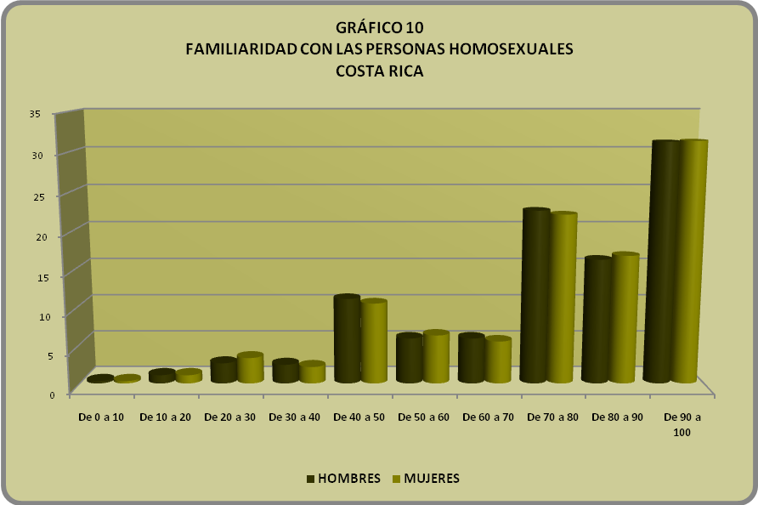
PORCENTAJE DE PERSONAS
PUNTAJE EN LA DIMENSIÓN

La actitud resulta muy buena para el caso de las afirmaciones: a una persona homosexual yo no le daría ni la mano y me incomoda el tener que atender en el EBAIS a una persona homosexual, puesto que en ambos casos cerca de tres cuartas partes de las personas entrevistadas se muestran en desacuerdo.

Del mismo modo, un 74,4% rechaza la afirmación de que me incomoda que me vean en compañía de una persona homosexual, mientras que el 71,9% está de acuerdo con que si tuviera un hijo gai o una hija lesbiana, trataría de apoyarlo o apoyarla.

La distribución es menos clara en cuanto a rechazar la idea de que es difícil tener una amistad íntima con una persona homosexual, o por el contrario aceptar que pudiera aceptar sin problema que hubiera una persona homosexual entre mis familiares.

Por último, la mayoría se muestra indecisa o de acuerdo con que si tuviera un hijo gai o una hija lesbiana, lo/la mandaría a terapia para cambiar su orientación sexual.

La actitud hacia la familiaridad tanto con las mujeres como con los hombres homosexuales es significativamente superior entre las mujeres entrevistadas en comparación con los hombres (ver tablas # 34 y 35). No se evidencias diferencias según edad en ninguna de las dos escalas, pero resulta mejor entre los y las funcionarias de Trabajo Social para el caso de los hombres homosexuales y entre los y las profesionales en Medicina para las mujeres homosexuales (ver tablas # 36 y 37).

Tabla # 32
FAMILIARIDAD CON LAS PERSONAS HOMOSEXUALES
SEGÚN ESCALA
COSTA RICA

 | n | Promedio | Desviación  Estándar | t | Sig.
Escala sobre hombres homosexuales | 390 | 75,6457 | 21,51140 | -,985 | ,325
Escala sobre mujeres homosexuales | 390 | 76,0089 | 21,53098 | -,985 | ,325

Costa Rica nuevamente refleja una posición muy similar hacia hombres y hacia mujeres, con una diferencia porcentual de sólo 1.6%.

Tabla # 33
FAMILIARIDAD CON LAS PERSONAS HOMOSEXUALES
COSTA RICA
(n=390)

AFIRMACIÓN | HOMBRES HOMOSEXUALES |  |  | MUJERES HOMOSEXUALES
AFIRMACIÓN | En  Desacuerdo | Indeciso/a | De acuerdo | En  desacuerdo | Indeciso/a | De acuerdo
Podría aceptar sin problema que hubiera una persona homosexual entre mis familiares. | 11,1 | 33,4 | 55,4 | 10,2 | 33,6 | 56,2
Si tuviera un hijo gai o una hija lesbiana, trataría de apoyarlo o apoyarla. | 7,6 | 20,6 | 71,9 | 7,2 | 21,0 | 71,9
Me incomoda que me vean en compañía de una persona homosexual. | 74,4 | 9,6 | 16,0 | 74,0 | 9,7 | 16,3
Es difícil tener una amistad íntima con una persona homosexual. | 53,5 | 20,8 | 25,7 | 54,6 | 20,5 | 24,9
A una persona homosexual yo no le daría ni la mano. | 81,5 | 10,8 | 7,7 | 82,4 | 10,5 | 7,1
Me incomoda el tener que atender en el EBAIS a una persona homosexual. | 80,5 | 12,2 | 7,3 | 78,8 | 13,2 | 7,9
Si tuviera un hijo gai o una hija lesbiana, lo/la mandaría a terapia para cambiar su orientación sexual. | 43,1 | 28,7 | 28,2 | 42,3 | 30,0 | 27,7
 Ítemes con direccionalidad positiva, donde lo deseable es que se responda de acuerdo
 Ítemes con direccionalidad negativa, donde lo deseable es que se responda en desacuerdo
Llama la atención los altos porcentajes que se muestran indecisos o a favor de recurrir a terapias de cambio de comportamiento con la intensión de “quitarles” la homosexualidad a sus hijos/as si éstos/as resultaran gais o lesbianas, terapias que ya se sabe son absolutamente inútiles y dañan la autoestima de los muchachos y muchachas.

Tabla # 34
FAMILIARIDAD CON LOS HOMBRES HOMOSEXUALES
SEGÚN SEXO DE LA PERSONA QUE RESPONDE
COSTA RICA

SEXO | n | Promedio | Desviación  Estándar | t | Sig.
Hombre | 120 | 68,9286 | 24,12328 | -4,046 | ,000
Mujer | 243 | 79,1299 | 19,13941 | -4,046 | ,000

La Tabla No.34 reitera que hay entre un 20 y un 30% de los/as profesionales encuestados/as que rechazan la idea de acercamiento profesionales y/o familiares con gais y lesbianas.

Tabla # 35
FAMILIARIDAD CON LAS MUJERES HOMOSEXUALES
SEGÚN SEXO DE LA PERSONA QUE RESPONDE
COSTA RICA

SEXO | n | Promedio | Desviación  Estándar | t | Sig.
Hombre | 118 | 69,8547 | 23,70187 | -3,403 | ,001
Mujer | 236 | 78,5109 | 20,08440 | -3,403 | ,001

La Tabla No.35 refleja claramente que los porcentajes de rechazo que hacia los hombres oscilan entre 20 y 30%, hacia las mujeres se mantienen muy similares, no hay diferencia si la homosexualidad del usuario o familiar la presenta un hombre o una mujer.

Tabla # 36
FAMILIARIDAD CON LOS HOMBRES HOMOSEXUALES
SEGÚN TIPO DE PERSONAL
COSTA RICA

TIPO DE PERSONAL | n | Promedio | Desviación  Estándar | F | Sig.
Medicina | 58 | 81,7734 | 18,83524 | 2,151 | ,038
Odontología | 18 | 68,2540 | 20,67618 | 2,151 | ,038
Enfermería | 73 | 80,1370 | 16,80413 | 2,151 | ,038
Trabajo Social | 7 | 83,6735 | 27,88286 | 2,151 | ,038
Farmacia | 45 | 73,1746 | 21,43699 | 2,151 | ,038
Microbiología | 24 | 73,8095 | 25,24649 | 2,151 | ,038
Administrativos | 70 | 74,6939 | 21,70919 | 2,151 | ,038
Otro | 65 | 71,3187 | 23,90765 | 2,151 | ,038

Los/as profesionales en Odontología de Costa Rica muestran las opiniones más cerradas en relación a aceptar la familiaridad o cercanía de gais, seguidos por otros profesionales no detallados.

Tabla # 37
FAMILIARIDAD CON LAS MUJERES HOMOSEXUALES
SEGÚN TIPO DE PERSONAL
COSTA RICA

TIPO DE PERSONAL | n | Promedio | Desviación  Estándar | F | Sig.
Medicina | 58 | 82,1429 | 17,86341 | 2,142 | ,039
Odontología | 18 | 66,2698 | 20,76068 | 2,142 | ,039
Enfermería | 69 | 79,7101 | 17,48019 | 2,142 | ,039
Trabajo Social | 7 | 76,5306 | 27,57620 | 2,142 | ,039
Farmacia | 42 | 71,4286 | 22,86150 | 2,142 | ,039
Microbiología | 24 | 75,0000 | 24,83307 | 2,142 | ,039
Administrativos | 70 | 76,1224 | 22,90903 | 2,142 | ,039
Otro | 61 | 71,6628 | 23,83215 | 2,142 | ,039

Como se puede observar en la Tabla No. 37 la posición de los/as profesionales en Odontología se mantiene también con respecto a las mujeres lesbianas, seguidos por los/as profesionales en Farmacia.

HONDURAS

La actitud de las personas entrevistadas en Honduras mejora visiblemente en cuanto a la familiaridad con que las personas entrevistadas perciben a los y las homosexuales. El promedio para los hombres gais es de 73,8 con una desviación estándar de 22,2, y en el caso de las mujeres 72,1 y 22,1, siendo los promedios estadísticamente diferentes (ver tabla # 38).

El gráfico 9 nos cómo los puntajes se acumulan en los valores más altos y por ende más positivos de la escala:

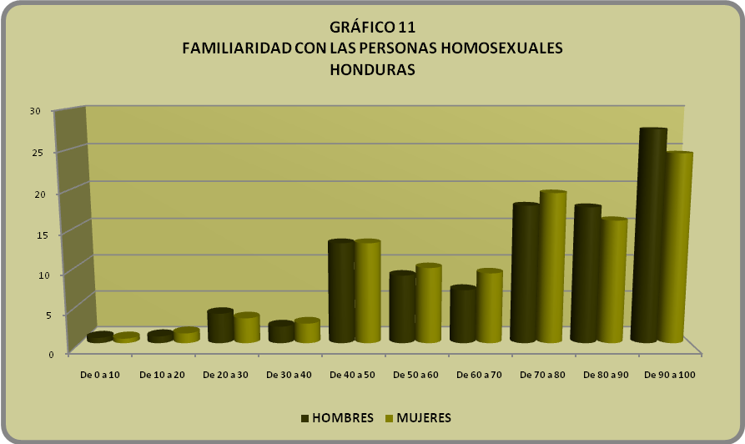
PORCENTAJE DE PERSONAS
PUNTAJE EN LA DIMENSIÓN

El análisis de los ítemes nos señala una actitud relativamente positiva en el sentido de que la mayoría de las personas entrevistadas se manifiesta en desacuerdo con que incomode que le vean en compañía de una persona homosexual, o por tener que atender en un centro de salud a una persona homosexual que a una persona homosexual no le daría ni la mano y que sea difícil tener una amistad íntima con una persona homosexual.

También se observa una actitud positiva, aunque un poco más baja, en el sentido de que la mayoría se muestra de acuerdo con que si tuviera un hijo gai o una hija lesbiana, trataría de apoyarlo o apoyarla y con que podría aceptar sin problema que hubiera una persona homosexual entre mis familiares.

Por último, las opiniones están más divididas en cuanto a aceptar o rechazar la posibilidad de que si tuviera un hijo gai o una hija lesbiana, lo/la mandaría a terapia para cambiar su orientación sexual.
La familiaridad con las personas homosexuales muestra diferencias significativas según el tipo de puesto, observándose, tanto en la escala de los hombres homosexuales como en la de las mujeres, mejores promedios para la categoría de otros puestos y peores para los y las profesionales en Nutrición (ver tablas # 41 y 42).

También, en el caso de la evaluación de los hombres homosexuales, existen diferencias según el sexo de la persona entrevistada, siendo la actitud superior entre las mujeres (ver tabla # 40).

Tabla # 38
FAMILIARIDAD CON LAS PERSONAS HOMOSEXUALES
SEGÚN ESCALA
HONDURAS

 | n | Promedio | Desviación  Estándar | t | Sig.
Escala sobre hombres homosexuales | 529 | 73,7645 | 22,20897 | 2,650 | ,008
Escala sobre mujeres homosexuales | 529 | 72,1172 | 22,11230 | 2,650 | ,008

La anuencia a tener acercamiento con gais o con lesbianas es bastante similar entre los profesionales de la salud en Honduras, para ambos colectivos el porcentaje de rechazo se aproxima al 28%.

Tabla # 39
FAMILIARIDAD CON LAS PERSONAS HOMOSEXUALES
HONDURAS
(n=560)

AFIRMACIÓN | HOMBRES HOMOSEXUALES |  |  | MUJERES HOMOSEXUALES
AFIRMACIÓN | En  Desacuerdo | Indeciso/a | De acuerdo | En  desacuerdo | Indeciso/a | De acuerdo
Podría aceptar sin problema que hubiera una persona homosexual entre mis familiares. | 21,3 | 21,1 | 57,5 | 17,3 | 26,7 | 56,0
Si tuviera un hijo gai o una hija lesbiana, trataría de apoyarlo o apoyarla. | 15,0 | 20,0 | 64,9 | 15,2 | 21,6 | 63,2
Me incomoda que me vean en compañía de una persona homosexual. | 73,5 | 12,3 | 14,2 | 69,0 | 14,7 | 16,3
Es difícil tener una amistad íntima con una persona homosexual. | 62,0 | 19,1 | 18,9 | 59,2 | 20,4 | 20,4
A una persona homosexual yo no le daría ni la mano. | 75,4 | 11,6 | 13,0 | 71,5 | 15,7 | 12,8
Me incomoda el tener que atender en un centro de salud a una persona homosexual. | 76,1 | 11,6 | 12,3 | 74,6 | 14,7 | 10,6
Si tuviera un hijo gai o una hija lesbiana, lo/la mandaría a terapia para cambiar su orientación sexual. | 40,8 | 21,9 | 37,2 | 39,6 | 22,7 | 37,8
 Ítemes con direccionalidad positiva, donde lo deseable es que se responda de acuerdo
 Ítemes con direccionalidad negativa, donde lo deseable es que se responda en desacuerdo

En Honduras llama la atención que la incertidumbre sobre la posición a tomar se muestra no solo en la pregunta relacionada con la acción que tomarían si un hijo o una hija es gai o lesbiana, sino que también en cuanto a la anuencia a apoyarles y en aceptar a un familiar gai o lesbiana. En Honduras los/as profesionales rechazan fuertemente la familiaridad con estos colectivos y muestran una tendencia similar en lo estrictamente laboral.

Tabla # 40
FAMILIARIDAD CON LOS HOMBRES HOMOSEXUALES
SEGÚN SEXO DE LA PERSONA QUE RESPONDE
HONDURAS

SEXO | n | Promedio | Desviación  Estándar | t | Sig.
Hombre | 116 | 69,2118 | 24,17060 | -2,172 | ,030
Mujer | 424 | 74,3093 | 21,88811 | -2,172 | ,030

La Tabla 40 refleja que las mujeres tienen una posición levemente más favorable hacia este acercamiento o vínculo directo con gais o lesbianas.

Tabla # 41
FAMILIARIDAD CON LOS HOMBRES HOMOSEXUALES
SEGÚN TIPO DE PERSONAL
HONDURAS

TIPO DE PERSONAL | n | Promedio | Desviación  Estándar | F | Sig.
Medicina | 147 | 74,2468 | 21,60006 | 2,687 | ,007
Odontología | 11 | 59,7403 | 21,96303 | 2,687 | ,007
Enfermería | 214 | 74,3992 | 22,19179 | 2,687 | ,007
Trabajo Social | 22 | 70,7792 | 25,02759 | 2,687 | ,007
Nutrición | 1 | 42,8571 | . | 2,687 | ,007
Farmacia | 36 | 61,9048 | 22,90811 | 2,687 | ,007
Microbiología | 20 | 70,0000 | 15,12568 | 2,687 | ,007
Administrativos | 33 | 70,9957 | 28,11802 | 2,687 | ,007
Otro | 54 | 79,4974 | 20,39494 | 2,687 | ,007

En lo referente a la disposición de acercarse a hombres gais se puede ver que el/la único/a profesional en nutrición que fue encuestado muestra una posición sumamente cerrada con un puntaje promedio de 43%, similar a la posición de los odontólogos/as del resto de los países presentan una tendencia que aunque positiva, es más cerrada que el del resto de sus colegas en la atención de la salud, alrededor de un 40% de ellos/as rechazan la idea de este acercamiento.

Tabla # 42
FAMILIARIDAD CON LAS MUJERES HOMOSEXUALES
SEGÚN TIPO DE PERSONAL
HONDURAS

TIPO DE PERSONAL | n | Promedio | Desviación  Estándar | F | Sig.
Medicina | 149 | 69,5110 | 22,85520 | 2,749 | ,006
Odontología | 11 | 58,4416 | 13,48400 | 2,749 | ,006
Enfermería | 214 | 73,7650 | 21,32831 | 2,749 | ,006
Trabajo Social | 22 | 69,8052 | 24,03955 | 2,749 | ,006
Nutrición | 2 | 53,5714 | 5,05076 | 2,749 | ,006
Farmacia | 36 | 63,6905 | 22,61189 | 2,749 | ,006
Microbiología | 20 | 68,5714 | 15,26705 | 2,749 | ,006
Administrativos | 33 | 74,6753 | 24,16269 | 2,749 | ,006
Otro | 53 | 79,6496 | 20,93742 | 2,749 | ,006

Con respecto a las mujeres lesbianas, igualmente el grupo de nutricionistas hondureños/as en el más cerrado en esta dimensión, seguidos/as por odontólogos/as y farmacéuticos/as.

NICARAGUA

En contraste con los resultados obtenidos en las dos dimensiones anteriores en este país, el nivel de cercanía afectiva con las personas homosexuales tiende a generar una actitud moderada, con un promedio de 68,7 y una desviación estándar de 21,9. El gráfico 15 nos muestra en este caso una concentración importante de puntajes entre 70 y 80.

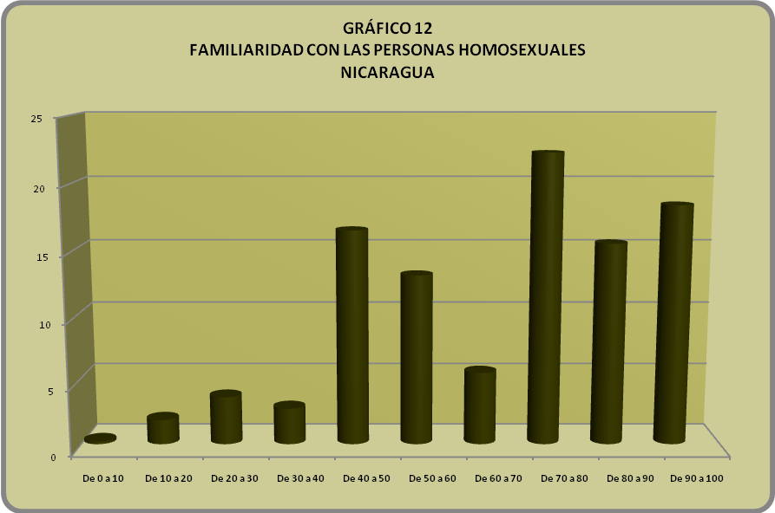
PORCENTAJE DE PERSONAS
PUNTAJE EN LA DIMENSIÓN

Se evidencian actitudes claramente positivas con proporciones de desacuerdo superiores al 70% ante las siguientes afirmaciones: me incomoda el tener que atender en una unidad de salud a una persona homosexual, me incomoda que me vean en compañía de una persona homosexual y a una persona homosexual yo no le daría ni la mano.

Del mismo modo, la proporción de personas en desacuerdo es siempre mayoritaria, aunque bastante más baja, con respecto a la idea de que es difícil tener una amistad íntima con una persona homosexual, así como de acuerdo con la afirmación de que si tuviera un hijo gai o una hija lesbiana, trataría de apoyarlo o apoyarla, y menor medida con que podría aceptar sin problema que hubiera una persona homosexual entre mis familiares

Por el contrario, la tendencia es más bien negativa ante la idea de que si tuviera un hijo gai o una hija lesbiana, lo/la mandaría a terapia para cambiar su orientación sexual, en donde la mayor proporción se manifiesta de acuerdo.

En este caso existen diferencias significativas según edad, en donde la actitud tiende a mejorar conforme disminuye la edad, a excepción del grupo entre 41 y 50 años que muestra un promedio relativamente alto (ver tabla # 45). No existen diferencias según sexo o según tipo de puesto.

Tabla # 43
FAMILIARIDAD CON LAS PERSONAS HOMOSEXUALES
NICARAGUA

n | Promedio | Desviación  Estándar
534 | 68,7266 | 21,94628

La Tabla No. 43 refleja que cerca de un 32% de los y las profesionales de la salud en Nicaragua rechazan la idea de este acercamiento o familiaridad con gais o lesbianas.

En la siguiente tabla (No. 44) podemos observar claramente que las posiciones más cerradas son las referentes con la posibilidad y actitud ante familiares (hijos/as) gais o lesbianas, en estos puntos específicos, la mayoría tiene una posición negativa o indecisa.

Tabla # 44
FAMILIARIDAD CON LAS PERSONAS HOMOSEXUALES
NICARAGUA
(n=534)

AFIRMACIÓN | HOMBRES HOMOSEXUALES
AFIRMACIÓN | En  Desacuerdo | Indeciso/a | De acuerdo
Podría aceptar sin problema que hubiera una persona homosexual entre mis familiares. | 28,7 | 21,0 | 50,4
Si tuviera un hijo gai o una hija lesbiana, trataría de apoyarlo o apoyarla. | 16,3 | 19,5 | 64,2
Me incomoda que me vean en compañía de una persona homosexual. | 72,1 | 8,4 | 19,5
Es difícil tener una amistad íntima con una persona homosexual. | 56,6 | 10,9 | 32,6
A una persona homosexual yo no le daría ni la mano. | 72,7 | 8,4 | 18,9
Me incomoda el tener que atender en una unidad de salud a una persona homosexual. | 81,3 | 4,9 | 13,9
Si tuviera un hijo gai o una hija lesbiana, lo/la mandaría a terapia para cambiar su orientación sexual. | 38,2 | 18,4 | 43,4
 Ítemes con direccionalidad positiva, donde lo deseable es que se responda de acuerdo
 Ítemes con direccionalidad negativa, donde lo deseable es que se responda en desacuerdo

Tabla # 45
FAMILIARIDAD CON LAS PERSONAS HOMOSEXUALES
SEGÚN EDAD
NICARAGUA

EDAD | n | Promedio | Desviación  Estándar | F | Sig.
17 a 25 | 75 | 74,8571 | 18,91135 | 3,612 | ,006
De 26 a 30 | 133 | 68,5822 | 21,37330 | 3,612 | ,006
De 31 a 40 | 175 | 65,9184 | 23,79427 | 3,612 | ,006
De 41 a 50 | 111 | 71,5573 | 20,52154 | 3,612 | ,006
Más de 50 | 40 | 62,1429 | 21,65328 | 3,612 | ,006

Cerca de un 25% de los/as profesionales jóvenes, menores de 25 años, rechaza la idea de permitir un acercamiento en igualdad de trato hacia gais y lesbianas. En términos generales las posiciones por rangos etarios son bastante negativas, oscilando entre 35 y 25% las posiciones negativas.

Interacción social con LAS personas homosexuales
REGIONAL

También resultan relativamente positivas las actitudes hacia la interacción social con personas homosexuales, con un promedio regional de 71,5 y una desviación estándar de 21 (ver tabla # 46). La distribución muestra una tendencia marcada a acumularse en los valores más altos (ver gráfico # 13).

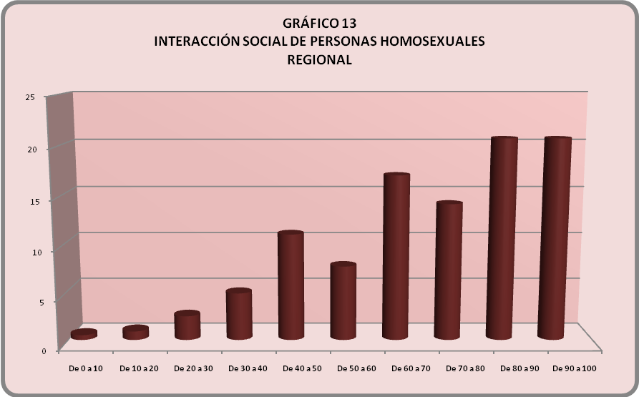
PORCENTAJE DE PERSONAS
PUNTAJE EN LA DIMENSIÓN

La comparación según país en esta cuarta dimensión muestra un ordenamiento similar a la tercera, con Costa Rica con el promedio más alto, seguida por Honduras y por Nicaragua en el tercer lugar (ver tabla # 47). Del mismo modo, existen diferencias significativas según sexo, con la mujeres mostrando una mejor actitud que los hombres (ver tabla # 48). También muestran una mejor actitud las y los profesionales en Enfermería (ver tabla # 49) y las personas de menor edad (ver tabla # 50).

Debemos tener presente que los actuales discursos de respeto de los derechos humanos promueven un mayor respeto por ciertas libertades básicas para todas las personas y esta dimensión evalúa, básicamente el reconocimiento del derecho a la libertad de tránsito, a la expresión de afectos y a la interacción social mínima (saludos y abrazos a conocidos/as, sin llegar a la amistad).

Tabla # 46
INTERACCIÓN SOCIAL CON LAS PERSONAS HOMOSEXUALES
REGIONAL

n | Promedio | Desviación  Estándar
1461 | 71,5435 | 20,96897

La Tabla No. 46 refleja que un 28.5% de los/as profesionales de la región rechazan hasta éste nivel de interacción mínima, una cifra muy elevada cuando se trata de servicios básicos de atención a la salud.

Tabla # 47
INTERACCIÓN SOCIAL CON PERSONAS HOMOSEXUALES
SEGÚN PAÍS

País | n | Promedio | Desviación  Estándar | F | Sig.
Costa Rica | 371 | 74,8821 | 20,80356 | 12,353 | ,000
Honduras | 556 | 72,5382 | 20,81402 | 12,353 | ,000
Nicaragua | 534 | 68,1882 | 20,80423 | 12,353 | ,000

Con apenas una diferencia porcentual de 6.7% entre el país más “tolerante” y el menor de percibe la necesidad de sensibilizar al personal de salud (incluyendo personal administrativo) en la temática del respeto de los derechos humanos y la calidez de los servicios que prestan.

Tabla # 48
INTERACCIÓN SOCIAL CON LAS PERSONAS HOMOSEXUALES
SEGÚN SEXO DE LA PERSONA QUE RESPONDE
REGIONAL

SEXO | n | Promedio | Desviación  Estándar | t | Sig.
Hombre | 458 | 68,5112 | 21,33463 | -3,717 | ,000
Mujer | 998 | 72,8927 | 20,67714 | -3,717 | ,000

La diferencia de opinión entre los hombres y las mujeres profesionales en la salud participantes en esta evaluación en relación a gais y lesbianas varia favorablemente, aunque levemente entre las mujeres, quienes muestran una posición más favorable a la de los hombres por un 4.38%.

Tabla # 49
INTERACCIÓN SOCIAL CON LAS PERSONAS HOMOSEXUALES
SEGÚN TIPO DE PERSONAL
REGIONAL

TIPO DE PERSONAL | n | Promedio | Desviación  Estándar | F | Sig.
Medicina | 337 | 73,0156 | 19,79370 | 4,188 | ,000
Odontología | 55 | 66,3636 | 18,60441 | 4,188 | ,000
Enfermería | 428 | 74,4524 | 19,13864 | 4,188 | ,000
Trabajo Social o Psicología | 57 | 72,9167 | 21,92543 | 4,188 | ,000
Nutrición | 2 | 48,4375 | 11,04854 | 4,188 | ,000
Farmacia | 119 | 64,3645 | 20,89322 | 4,188 | ,000
Microbiología o Laboratorio | 82 | 69,1311 | 22,53678 | 4,188 | ,000
Administrativos | 185 | 69,3919 | 23,73922 | 4,188 | ,000
Otro | 184 | 71,4844 | 22,39469 | 4,188 | ,000

Nuevamente se vislumbra la necesidad de realizar un análisis más a profundidad de los/as profesionales en nutrición, puesto que en este dimensión vuelven a reflejar la posición más cerrada (pero sin que sea representativa de la población), luego de ellos/as vuelven a destacar las posiciones de los/as farmacéuticos/as y los/as odontólogos/as.

Tabla # 50
INTERACCIÓN SOCIAL CON LAS PERSONAS HOMOSEXUALES
SEGÚN EDAD
REGIONAL

TIPO DE PERSONAL | N | Promedio | Desviación  Estándar | F | Sig.
18 a 25 | 344 | 74,1461 | 19,70676 | 2,962 | ,019
De 26 a 30 | 316 | 70,9355 | 19,74418 | 2,962 | ,019
De 31 a 40 | 411 | 69,1074 | 21,91396 | 2,962 | ,019
De 41 a 50 | 258 | 72,6017 | 21,57684 | 2,962 | ,019
Más de 50 | 123 | 71,1382 | 22,46383 | 2,962 | ,019

En esta dimensión sobresale el resultado entre los/as profesionales entre los 31 y 40 años, con la posición menos “tolerante” en derechos básicos de sociabilización y visibilización.

COSTA RICA

La dimensión de interacción social muestra una distribución parecida a la observada para el caso de la familiaridad: ambas escalas tienen un comportamiento muy similar y se observa una actitud relativamente positiva con un promedio de 74,75 para el caso de los hombres homosexuales y de 75 para las mujeres.

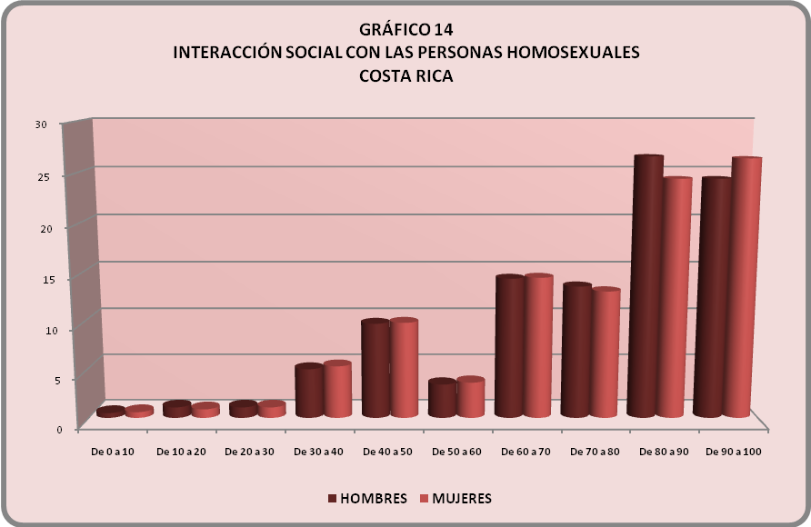
PORCENTAJE DE PERSONAS
PUNTAJE EN LA DIMENSIÓN

Al analizar los ítemes individualmente, podemos observar que la gran mayoría de las personas entrevistadas (82,7%) rechaza la idea de que las personas homosexuales deberían ser atendidas en clínicas aparte.

Por otra parte, entre un 68 y un 71% se encuentran en desacuerdo con que las personas homosexuales no deban frecuentar los mismos lugares públicos que el resto de las personas, con que sea chocante observar a una pareja homosexual besándose, que las personas homosexuales sean un peligro para la sociedad costarricense, y con que las personas homosexuales tengan problemas de salud diferentes a las personas heterosexuales. Del mismo modo, una proporción semejante se muestra de acuerdo con que sea injusta la discriminación social que sufren las personas homosexuales y con que las personas homosexuales deben ser tratadas de igual forma que las heterosexuales.

Sin embargo, las opiniones están más divididas en cuanto a que la Iglesia debería expulsar a los curas y todas las monjas homosexuales, puesto que un 35,7% se manifiesta en desacuerdo, un 36,2% de acuerdo y un 28,2% sin posición clara.

La actitud en esta dimensión es superior entre las mujeres entre los y las profesionales en Medicina, mientras que resulta más baja entre los hombres y entre los y las profesionales en Trabajo Social.

Tabla # 51
INTERACCIÓN SOCIAL CON LAS PERSONAS HOMOSEXUALES
SEGÚN ESCALA
COSTA RICA

 | n | Promedio | Desviación  Estándar | t | Sig.
Escala sobre hombres homosexuales | 391 | 74,7500 | 20,91286 | -,985 | ,325
Escala sobre mujeres homosexuales | 391 | 75,0000 | 21,01047 | -,985 | ,325

Nuevamente se presenta una muy leve diferencia con la percepción de las lesbianas, sin embargo la tendencia es igual hacia ambas poblaciones, alrededor de un 25% de los/as participantes rechazan la idea de la de la más mínima visibilidad de gais y lesbianas.

Tabla # 52
INTERACCIÓN SOCIAL CON LAS PERSONAS HOMOSEXUALES
COSTA RICA
(n=391)

AFIRMACIÓN | HOMBRES HOMOSEXUALES |  |  | MUJERES HOMOSEXUALES
AFIRMACIÓN | En  desacuerdo | Indeciso/a | De acuerdo | En  desacuerdo | Indeciso/a | De acuerdo
Es injusta la discriminación social que sufren las personas homosexuales. | 16,3 | 15,0 | 68,7 | 16,2 | 15,4 | 68,4
Las personas homosexuales deben ser tratadas de igual forma que las heterosexuales. | 12,1 | 19,0 | 69,0 | 12,5 | 19,3 | 68,1
Las personas homosexuales no deben frecuentar los mismos lugares públicos que el resto de las personas. | 68,5 | 13,6 | 17,9 | 68,7 | 13,4 | 17,9
Es chocante observar a una pareja homosexual besándose. | 19,5 | 13,3 | 67,2 | 22,8 | 16,8 | 60,4
Las personas homosexuales son un peligro para la sociedad costarricense. | 71,7 | 18,8 | 9,5 | 71,5 | 19,6 | 8,9
Las personas homosexuales deberían ser atendidas en clínicas aparte. | 82,7 | 10,6 | 6,7 | 82,5 | 11,0 | 6,5
Las personas homosexuales tienen problemas de salud diferentes a las personas heterosexuales. | 71,4 | 21,0 | 7,7 | 71,3 | 21,1 | 7,6
La Iglesia debería expulsar a los curas y todas las monjas homosexuales. | 35,7 | 28,2 | 36,2 | 34,9 | 28,3 | 36,8
 Ítemes con direccionalidad positiva, donde lo deseable es que se responda de acuerdo
 Ítemes con direccionalidad negativa, donde lo deseable es que se responda en desacuerdo

En Costa Rica la mayoría de los/as participantes muestran una posición de rechazo ante las manifestaciones de afecto entre gais y lesbianas, más por la de los primeros que de las lesbianas (con un 7% de diferencia), otra de las afirmaciones que refleja indecisión es en lo relacionado con la homosexualidad a lo interno de la iglesia, tema sobre lo que ha habido mucha polémica en las sociedades recientemente por la vinculación de la sexualidad y la fe y promesa de castidad.

Tabla # 53
INTERACCIÓN SOCIAL CON LOS HOMBRES HOMOSEXUALES
SEGÚN SEXO DE LA PERSONA QUE RESPONDE
COSTA RICA

SEXO | n | Promedio | Desviación  Estándar | t | Sig.
Hombre | 126 | 71,7758 | 22,56566 | -1,973 | ,049
Mujer | 239 | 76,3075 | 19,91125 | -1,973 | ,049

En Costa Rica las mujeres se muestran levemente más a favor de esta interacción con hombres gais que los hombres que participaron en el estudio.

Tabla # 54
INTERACCIÓN SOCIAL CON LOS HOMBRES HOMOSEXUALES
SEGÚN TIPO DE PERSONAL
COSTA RICA

TIPO DE PERSONAL | n | Promedio | Desviación  Estándar | F | Sig.
Medicina | 58 | 82,1121 | 15,14949 | 4,036 | ,000
Odontología | 18 | 65,9722 | 20,47486 | 4,036 | ,000
Enfermería | 74 | 81,2500 | 15,72315 | 4,036 | ,000
Trabajo Social | 6 | 67,7083 | 29,95222 | 4,036 | ,000
Farmacia | 45 | 69,7222 | 22,76811 | 4,036 | ,000
Microbiología | 23 | 80,7065 | 20,37582 | 4,036 | ,000
Administrativos | 73 | 72,2603 | 23,31534 | 4,036 | ,000
Otro | 63 | 70,2381 | 22,16013 | 4,036 | ,000

En lo que respecta al área de trabajo de los profesionales participantes en la investigación sorprende que los/as trabajadores/ sociales se ubican en segundo lugar y que cerca de un 32% de ellos/as no están de acuerdo con este nivel de interacción con gais y lesbianas, sin embargo es importante resaltar que se trata de una n de 6 profesionales.

Tabla # 55
INTERACCIÓN SOCIAL CON LAS MUJERES HOMOSEXUALES
SEGÚN TIPO DE PERSONAL
COSTA RICA

TIPO DE PERSONAL | n | Promedio | Desviación  Estándar | F | Sig.
Medicina | 57 | 81,7982 | 15,81495 | 3,339 | ,002
Odontología | 17 | 67,6471 | 19,79328 | 3,339 | ,002
Enfermería | 68 | 80,1471 | 16,23137 | 3,339 | ,002
Trabajo Social | 6 | 62,5000 | 31,12475 | 3,339 | ,002
Farmacia | 43 | 69,4767 | 22,58455 | 3,339 | ,002
Microbiología | 23 | 80,9783 | 19,53638 | 3,339 | ,002
Administrativos | 69 | 73,6413 | 23,40671 | 3,339 | ,002
Otro | 60 | 70,5208 | 22,46383 | 3,339 | ,002
Con respecto a la interacción con mujeres lesbianas es aun mayor el grado de rechazo con un 37.5% en contra.

HONDURAS

El nivel de interacción con personas homosexuales también muestra una actitud general relativamente positiva, con un promedio de 72,9 y una desviación de 22,2 para el caso de los hombres homosexuales y de 72,6 y 21,8 para las mujeres (ver tabla # 56).

Al igual que en la dimensión anterior, en este caso también los puntajes tienden a acumularse en mayor medida conforme mejoran los valores en la escala:

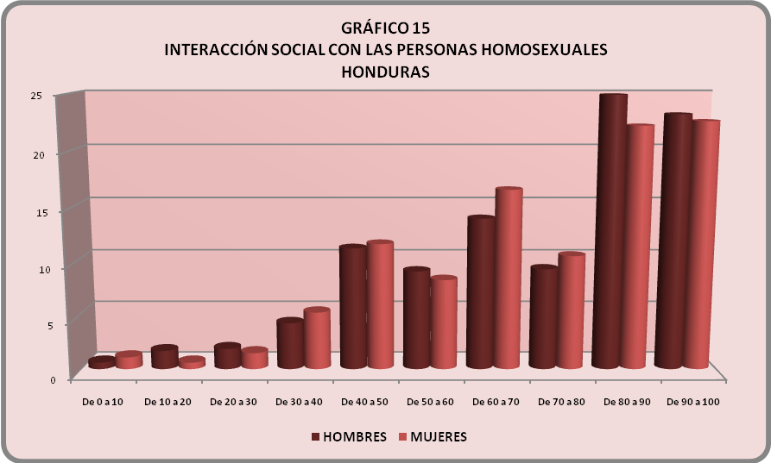
PORCENTAJE DE PERSONAS
PUNTAJE EN LA DIMENSIÓN

Se evidencia una proporción mayoritaria de personas entrevistadas que dicen estar en desacuerdo con que las personas homosexuales no deban frecuentar los mismos lugares públicos que el resto de las personas, con que las personas homosexuales son un peligro para la sociedad hondureña, que las personas homosexuales deberían ser atendidas en clínicas aparte, y con que las personas homosexuales tengan problemas de salud diferentes a las personas heterosexuales.

Del mismo modo, una proporción importante de las personas entrevistadas se encuentra de acuerdo con que es injusta la discriminación social que sufren las personas homosexuales y con que las personas homosexuales deban ser tratadas de igual forma que las heterosexuales.

Existe rechazo, pero en menor proporción con respecto a la idea de que la iglesia debería expulsar a los curas y todas las monjas homosexuales.

Por último, las opiniones están muy divididas con respecto a la afirmación de que sea chocante observar a una pareja homosexual besándose.

La interacción resulta más positiva entre las mujeres y entre las personas clasificadas en la categoría de otros puestos (ver tablas # 58, 59 y 60).

Tabla # 56
INTERACCIÓN SOCIAL CON LAS PERSONAS HOMOSEXUALES
SEGÚN ESCALA
HONDURAS

 | n | Promedio | Desviación  Estándar | T | Sig.
Escala sobre hombres homosexuales | 527 | 72,9839 | 22,20799 | ,757 | ,450
Escala sobre mujeres homosexuales | 527 | 72,5569 | 21,80696 | ,757 | ,450

Con respecto a esta dimensión, los/as profesionales hondureños muestran una posición sorprendentemente similar hacia hombres y hacia mujeres homosexuales con un porcentaje cercano al 28% en contra.

Tabla # 57
INTERACCIÓN SOCIAL CON LAS PERSONAS HOMOSEXUALES
HONDURAS
(n=562)

AFIRMACIÓN | HOMBRES HOMOSEXUALES |  |  | MUJERES HOMOSEXUALES
AFIRMACIÓN | En  desacuerdo | Indeciso/a | De acuerdo | En  desacuerdo | Indeciso/a | De acuerdo
Es injusta la discriminación social que sufren las personas homosexuales. | 17,1 | 14,6 | 68,3 | 19,1 | 15,8 | 65,1
Las personas homosexuales deben ser tratadas de igual forma que las heterosexuales. | 18,1 | 12,3 | 69,6 | 14,4 | 18,7 | 67,0
Las personas homosexuales no deben frecuentar los mismos lugares públicos que el resto de las personas. | 67,7 | 12,3 | 20,0 | 69,8 | 11,1 | 19,0
Es chocante observar a una pareja homosexual besándose. | 40,1 | 18,8 | 41,1 | 38,3 | 20,0 | 41,7
Las personas homosexuales son un peligro para la sociedad hondureña. | 68,5 | 15,8 | 15,8 | 66,7 | 16,6 | 16,8
Las personas homosexuales deberían ser atendidas en clínicas aparte. | 75,3 | 12,4 | 12,4 | 72,1 | 12,2 | 15,6
Las personas homosexuales tienen problemas de salud diferentes a las personas heterosexuales. | 60,5 | 18,2 | 21,3 | 61,6 | 20,3 | 18,1
La Iglesia debería expulsar a los curas y todas las monjas homosexuales. | 41,9 | 30,9 | 27,2 | 42,7 | 29,5 | 27,7
 Ítemes con direccionalidad positiva, donde lo deseable es que se responda de acuerdo
 Ítemes con direccionalidad negativa, donde lo deseable es que se responda en desacuerdo

Un 20% de los y las participantes no está de acuerdo que con gais y lesbianas visiten los mismos espacios públicos, resultado alarmante cuando del sector salud se trata. Aproximadamente un 30% entre indecisos/as y personas de acuerdo manifiestan que estos colectivos son un peligro para la sociedad hondureña y solo cerca de un 60% manifestó no considerar que gais y lesbianas tengan problemas de salud particulares o diferentes a los de la población heterosexual.

Tabla # 58
INTERACCIÓN SOCIAL CON LOS HOMBRES HOMOSEXUALES
SEGÚN SEXO DE LA PERSONA QUE RESPONDE
HONDURAS

SEXO | n | Promedio | Desviación  Estándar | t | Sig.
Hombre | 117 | 68,8568 | 20,45059 | -2,320 | ,021
Mujer | 420 | 74,1815 | 22,35359 | -2,320 | ,021

Con una diferencia superior al 14% entre hombres y mujeres participantes se refleja nuevamente una mayor disposición por parte de éstas últimas.

Tabla # 59
INTERACCIÓN SOCIAL CON LOS HOMBRES HOMOSEXUALES
SEGÚN TIPO DE PERSONAL
HONDURAS

TIPO DE PERSONAL | N | Promedio | Desviación  Estándar | F | Sig.
Medicina | 149 | 72,4413 | 20,85601 | 2,776 | ,005
Odontología | 10 | 68,7500 | 16,66667 | 2,776 | ,005
Enfermería | 210 | 74,4048 | 21,76298 | 2,776 | ,005
Trabajo Social | 23 | 70,6522 | 24,74549 | 2,776 | ,005
Nutrición | 2 | 40,6250 | 13,25825 | 2,776 | ,005
Farmacia | 35 | 60,3571 | 22,93608 | 2,776 | ,005
Microbiología | 20 | 73,7500 | 18,20479 | 2,776 | ,005
Administrativos | 33 | 72,7273 | 27,89919 | 2,776 | ,005
Otro | 53 | 79,2453 | 20,05752 | 2,776 | ,005

Haciendo la salvedad del los/as nutricionistas que participaron en el estudio, los profesionales en farmacia con cerca de un 40% de rechazo y los odontólogos con aproximadamente un 32% muestran una vez más una actitud negativa hacia los hombres gais.

Tabla # 60
INTERACCIÓN SOCIAL CON LAS MUJERES HOMOSEXUALES
SEGÚN TIPO DE PERSONAL
HONDURAS

TIPO DE PERSONAL | n | Promedio | Desviación  Estándar | F | Sig.
Medicina | 150 | 71,2083 | 21,20896 | 1,959 | ,050
Odontología | 11 | 62,5000 | 13,97542 | 1,959 | ,050
Enfermería | 215 | 73,4593 | 21,29331 | 1,959 | ,050
Trabajo Social | 22 | 74,7159 | 21,34583 | 1,959 | ,050
Nutrición | 2 | 56,2500 | 8,83883 | 1,959 | ,050
Farmacia | 36 | 62,6736 | 20,78193 | 1,959 | ,050
Microbiología | 19 | 75,3289 | 20,98628 | 1,959 | ,050
Administrativos | 34 | 71,1397 | 27,22202 | 1,959 | ,050
Otro | 53 | 77,7123 | 21,59886 | 1,959 | ,050

Como podemos observar en la Tabla No. 60 la tendencia se mantiene sin cambios cuando de mujeres lesbianas se trata.

NICARAGUA

En esta dimensión también observamos una tendencia moderada, con un promedio de 68,2 y una desviación de 20,8. La distribución tiende a concentrarse en los puntajes entre 60 a 70, en una escala de 0 a 100 (ver tabla # 61 y gráfico # 16).

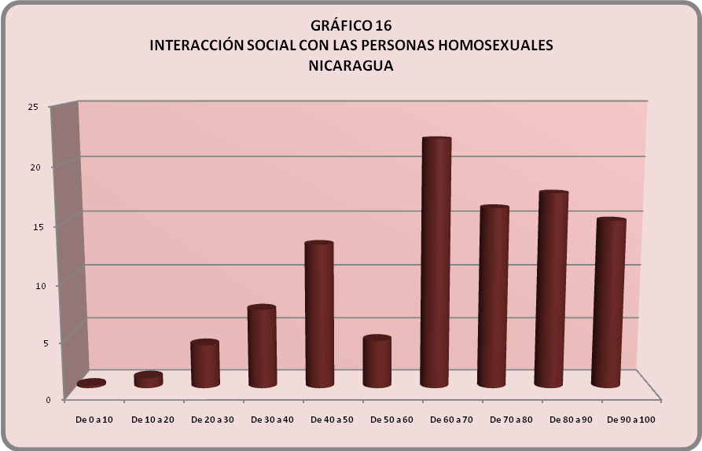
PORCENTAJE DE PERSONAS
PUNTAJE EN LA DIMENSIÓN

El análisis de los ítemes individuales nos muestra una actitud moderadamente positiva, con proporciones entre 66 y 76% en desacuerdo con las siguientes afirmaciones: las personas homosexuales no deben frecuentar los mismos lugares públicos que el resto de las personas, las personas homosexuales son un peligro para la sociedad nicaragüense, las personas homosexuales deberían ser atendidas en clínicas aparte y las personas homosexuales tienen problemas de salud diferentes a las personas heterosexuales.

Del mismo modo, más de un 70% de las personas entrevistadas se muestran de acuerdo con las ideas de que es injusta la discriminación social que sufren las personas homosexuales, que las personas homosexuales deban ser tratadas de igual forma que las heterosexuales.

La actitud resulta más bien negativa en cuanto a que sea chocante observar a una pareja homosexual besándose, en donde la mayoría se manifiesta de acuerdo con la afirmación.

Por último, ante la posibilidad de que la Iglesia expulsara a los curas y todas las monjas homosexuales las opiniones se encuentran muy divididas, con un 37,3% en desacuerdo, un 23,6% indeciso y un 39,1% de acuerdo.
Existen diferencias significativas según sexo, en donde la actitud tiende a ser más positiva entre las mujeres (ver tabla # 63). Del mismo modo, la actitud entre los y las profesionales en Psicología muestra un promedio significativamente superior, mientras que los más bajos corresponden a laboratoristas y profesionales de Farmacia (ver tabla # 64). También se observan diferencias significativas según edad, con una tendencia a empeorar la actitud conforme aumenta la edad, a excepción del grupo entre 41 y 50 años (ver tabla # 65).

Tabla # 61
INTERACCIÓN SOCIAL CON LAS PERSONAS HOMOSEXUALES
NICARAGUA

n | Promedio | Desviación  Estándar
534 | 68,1882 | 20,80423

La tendencia en Nicaragua no difiere mucho de los dos países anteriores, la tabla arriba refleja que cerca de un 32% de los/as profesionales nicaragüenses rechaza la idea de la mínima interacción social con hombres gais.

Tabla # 62
INTERACCIÓN SOCIAL CON LAS PERSONAS HOMOSEXUALES
NICARAGUA
(n=534)

AFIRMACIÓN | HOMBRES HOMOSEXUALES
AFIRMACIÓN | En  desacuerdo | Indeciso/a | De acuerdo
Es injusta la discriminación social que sufren las personas homosexuales. | 17,6 | 10,7 | 71,7
Las personas homosexuales deben ser tratadas de igual forma que las heterosexuales. | 19,7 | 8,4 | 71,9
Las personas homosexuales no deben frecuentar los mismos lugares públicos que el resto de las personas. | 65,9 | 5,4 | 28,7
Es chocante observar a una pareja homosexual besándose. | 31,6 | 14,6 | 53,7
Las personas homosexuales son un peligro para la sociedad nicaragüense. | 72,8 | 11,8 | 15,4
Las personas homosexuales deberían ser atendidas en clínicas aparte. | 76,6 | 6,9 | 16,5
Las personas homosexuales tienen problemas de salud diferentes a las personas heterosexuales. | 71,5 | 10,7 | 17,8
La Iglesia debería expulsar a los curas y todas las monjas homosexuales. | 37,3 | 23,6 | 39,1
 Ítemes con direccionalidad positiva, donde lo deseable es que se responda de acuerdo
 Ítemes con direccionalidad negativa, donde lo deseable es que se responda en desacuerdo

La Tabla No. 62 muestra de que, a pesar que más del 70% de los/as encuestados/as manifiesta estar en contra de la discriminación hacia homosexuales y a favor de la igualdad en su trato, rechazan la idea de observar expresiones de afecto entre dos hombres (más de un 53%).

Tabla # 63
INTERACCIÓN SOCIAL CON LAS PERSONAS HOMOSEXUALES
SEGÚN SEXO DE LA PERSONA QUE RESPONDE
NICARAGUA

SEXO | n | Promedio | Desviación  Estándar | t | Sig.
Hombre | 214 | 65,8586 | 21,34009 | -2,123 | ,034
Mujer | 320 | 69,7461 | 20,32285 | -2,123 | ,034

La actitud de los hombres es ligeramente más negativa que la de las mujeres hacia este nivel de interacción con hombres gais en Nicaragua.

Tabla # 64
INTERACCIÓN SOCIAL CON LAS PERSONAS HOMOSEXUALES
SEGÚN TIPO DE PERSONAL
NICARAGUA

TIPO DE PERSONAL | N | Promedio | Desviación  Estándar | F | Sig.
Medicina | 124 | 70,5141 | 20,85203 | 3,502 | ,001
Odontología | 26 | 67,0673 | 19,80828 | 3,502 | ,001
Enfermería | 137 | 71,8522 | 17,69592 | 3,502 | ,001
Psicología | 28 | 75,0000 | 20,19867 | 3,502 | ,001
Farmacia | 35 | 59,4643 | 18,21362 | 3,502 | ,001
Laboratorista | 39 | 59,4551 | 22,20715 | 3,502 | ,001
Administrativos | 78 | 65,1442 | 22,19488 | 3,502 | ,001
Otro | 67 | 67,1642 | 23,21627 | 3,502 | ,001

Según el tipo de profesional se puede ver que farmacéuticos/as y personal de laboratorio muestran las posiciones más cerradas en esta dimensión del estudio, cerca de un 40% rechaza esta idea.

Tabla # 65
INTERACCIÓN SOCIAL CON LAS PERSONAS HOMOSEXUALES
SEGÚN EDAD
NICARAGUA

EDAD | N | Promedio | Desviación  Estándar | F | Sig.
17 a 25 | 75 | 71,5833 | 19,79875 | 2,697 | ,030
De 26 a 30 | 133 | 69,3139 | 19,14759 | 2,697 | ,030
De 31 a 40 | 175 | 65,4286 | 21,40860 | 2,697 | ,030
De 41 a 50 | 111 | 71,0023 | 20,27497 | 2,697 | ,030
Más de 50 | 40 | 62,3438 | 24,65660 | 2,697 | ,030

Como es de esperarse, los/as profesionales mayores de 50 años muestran las posiciones más contrarias a esta interacción, sin embargo llama la atención del pico que se muestra en las edades intermedias de los 26 a 30 y 31 a 40 años.

ACTITUDES HACIA EL Acceso al trabajo de las personas homosexuales

REGIONAL

Las actitudes en esta dimensión también resultan relativamente positivas con un promedio de 69,9 y una desviación estándar de 22,7 (ver tabla # 66). La distribución de los puntajes muestra una concentración principal entre los valores de 70 a 100 (ver gráfico # 17).

La dimensión relacionada con el reconocimiento del derecho de las personas homosexuales a acceder a cualquier tipo de trabajo es la única de las seis que no muestra una diferencia estadísticamente significativa, girando los tres promedios alrededor de 70 (ver tabla # 67). Por otra parte, la actitud resulta más positiva entre las mujeres (ver tabla # 68) y entre las y los profesionales en Trabajo Social o Psicología (ver tabla # 69).

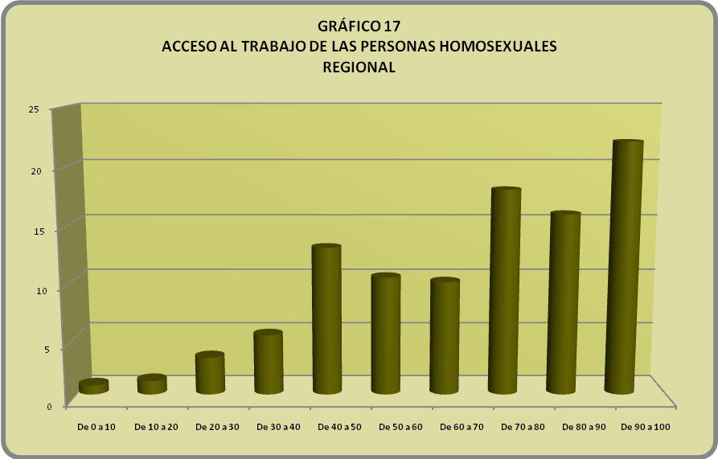
PORCENTAJE DE PERSONAS
PUNTAJE EN LA DIMENSIÓN

Tabla # 66
ACTITUDES HACIA EL ACCESO AL TRABAJO DE LAS PERSONAS HOMOSEXUALES
REGINAL

n | Promedio | Desviación  Estándar
1463 | 69,9126 | 22,74846

A nivel regional la posición hacia esta dimensión es, como se dijo anteriormente, muy similar y diferencias estadísticamente significativas, alrededor de un 70% se muestra de acuerdo con que gais y lesbianas no deben de ser discriminados /as laboralmente por razones de su orientación sexual, así como que ellos/as pueden trabajar y atender pacientes como pares en los centros de salud, sin embargo, el porcentaje de aceptación baja debido a que persisten posiciones contra la idea de permitir que gais y lesbianas atiendan a sus hijos/as o que desempeñen cargos públicos importantes, lo cual refleja que esta “aceptación” es superficial y, muy posiblemente, influenciado por los discursos imperantes de respeto a los derechos humanos de todos y todas, sin ser una actitud asumida y pensada.

Tabla # 67
ACTITUDES HACIA EL ACCESO AL TRABAJO DE LAS PERSONAS HOMOSEXUALES HOMBRES Y MUJERES
SEGÚN PAÍS

País | n | Promedio | Desviación  Estándar | F | Sig.
Costa Rica | 373 | 71,7637 | 24,53884 | 2,108 | ,122
Honduras | 556 | 68,6408 | 22,26759 | 2,108 | ,122
Nicaragua | 534 | 69,9438 | 21,88150 | 2,108 | ,122

Honduras se muestra como el país con profesionales en la salud más reacios a aceptar o, al menos, tolerar gais y lesbianas en el ambiente laboral. Costa Rica tuvo los resultados más favorables en este campo, pero con diferencias muy leves.

Tabla # 68
ACTITUDES HACIA EL ACCESO AL TRABAJO DE LAS PERSONAS HOMOSEXUALES
SEGÚN SEXO DE LA PERSONA QUE RESPONDE
REGIONAL

SEXO | n | Promedio | Desviación  Estándar | t | Sig.
Hombre | 455 | 67,5510 | 22,68801 | -2,668 | ,008
Mujer | 1003 | 70,9764 | 22,72785 | -2,668 | ,008

Con poco más del 3% las mujeres se muestran más receptivas laboralmente hacia gais y lesbianas.

Tabla # 69
ACTITUDES HACIA EL ACCESO AL TRABAJO DE LAS PERSONAS HOMOSEXUALES
SEGÚN TIPO DE PERSONAL
REGIONAL

TIPO DE PERSONAL | n | Promedio | Desviación  Estándar | F | Sig.
Medicina | 332 | 70,6433 | 22,85814 | 2,583 | ,008
Odontología | 54 | 64,6164 | 22,12773 | 2,583 | ,008
Enfermería | 434 | 71,7084 | 21,95905 | 2,583 | ,008
Trabajo Social o Psicología | 58 | 72,1059 | 26,02583 | 2,583 | ,008
Nutrición | 2 | 57,1429 | 10,10153 | 2,583 | ,008
Farmacia | 119 | 62,9352 | 23,79031 | 2,583 | ,008
Microbiología o Laboratorio | 82 | 69,9477 | 22,12245 | 2,583 | ,008
Administrativos | 187 | 68,3537 | 23,05702 | 2,583 | ,008
Otro | 183 | 71,7603 | 21,69739 | 2,583 | ,008

Eliminando a los/as profesionales en Nutrición por su bajo número absoluto en el total de la muestra, vemos nuevamente que Farmacia y odontología son los sectores profesionales más cerrados. Resalta en la tabla anterior que los/as más “tolerantes” muestran un rechazo del orden del 29%, cifra muy elevada al tratarse del tema de la salud.

COSTA RICA

El reconocimiento del derecho de las personas homosexuales al trabajo irrestricto e indiscriminado genera actitudes moderadamente positivas, con un promedio muy similar para hombres y mujeres homosexuales (71,1 y 71,4 respectivamente) (ver tabla # 70). El gráfico 18 nos muestra concentraciones altas en los puntajes entre 70 y 80 y entre 90 y 100.
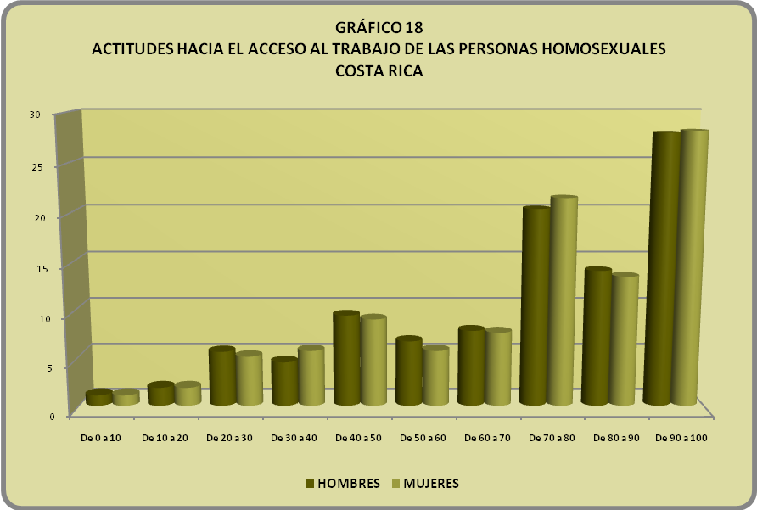
PORCENTAJE DE PERSONAS
PUNTAJE EN LA DIMENSIÓN

En este caso, cerca de tres cuartas partes de las personas entrevistadas se muestran de acuerdo con que una persona homosexual pueda trabajar atendiendo personas en un EBAIS. Del mismo modo, una proporción parecida está de acuerdo con que una persona homosexual tenga el derecho de poder desempeñar cualquier trabajo que desee, y también un 72% afirma que se sentiría muy triste si a un/a compañero/a lo/a despidieran por ser homosexual.

Por otra parte, un 58,5% se muestra en desacuerdo con que sea inconveniente que una persona homosexual ocupe un puesto público importante, y un 59% con la afirmación de que jamás daría mi voto a alguien homosexual para un puesto público.

Por otra parte, un 51% rechaza la idea de que no dejaría que mi hijo/a recibiera clases con un profesor/a gai o lesbiana, pero contradictoriamente con esto y con el apoyo observado más arriba al derecho de las personas homosexuales a desempeñar cualquier trabajo, solo el 43,6% se manifiesta de acuerdo con que una persona homosexual pueda trabajar con niños y niñas.

La actitud hacia los derechos laborales de las personas homosexuales es mejor entre las mujeres y entre los y las profesionales Medicina en ambas escalas (ver tablas # 72 a 75).

Tabla # 70
ACTITUDES HACIA EL ACCESO AL TRABAJO DE LAS PERSONAS HOMOSEXUALES
SEGÚN ESCALA
COSTA RICA

 | n | Promedio | Desviación  Estándar | t | Sig.
Escala sobre hombres homosexuales | 391 | 71,1485 | 24,73620 | -,968 | ,333
Escala sobre mujeres homosexuales | 391 | 71,3685 | 24,89653 | -,968 | ,333

Con porcentaje entre el 10 y el 27 de indecisos/as pero en general una actitud moderadamente positiva, los y las profesionales de la salud y personal administrativo de Costa Rica sostienen un porcentaje aproximado de rechazo del 29%, tanto hacia hombres gais como hacia mujeres lesbianas.

Tabla # 71
ACTITUDES HACIA EL ACCESO AL TRABAJO DE LAS PERSONAS HOMOSEXUALES
COSTA RICA
(n=391)

AFIRMACIÓN | HOMBRES HOMOSEXUALES |  |  | MUJERES HOMOSEXUALES
AFIRMACIÓN | En  desacuerdo | Indeciso/a | De acuerdo | En  desacuerdo | Indeciso/a | De acuerdo
Una persona homosexual puede trabajar con niños y niñas. | 34,8 | 21,6 | 43,6 | 34,3 | 20,3 | 45,4
Una persona homosexual puede trabajar atendiendo personas en un EBAIS. | 9,0 | 16,1 | 74,9 | 8,7 | 15,7 | 75,6
Una persona homosexual tiene el derecho de poder desempeñar cualquier trabajo que desee. | 10,8 | 14,9 | 74,2 | 10,0 | 16,0 | 74,0
Me sentiría muy triste si a un/a compañero/a lo/a despidieran por ser homosexual. | 12,6 | 15,4 | 72,0 | 12,3 | 14,9 | 72,8
Es inconveniente que una persona homosexual ocupe un puesto público importante. | 58,5 | 10,0 | 31,5 | 58,1 | 9,6 | 32,3
Jamás daría mi voto a alguien homosexual para un puesto público. | 59,0 | 21,3 | 19,7 | 57,6 | 22,1 | 20,3
No dejaría que mi hijo/a recibiera clases con un profesor/a gai o lesbiana. | 51,0 | 27,1 | 21,9 | 50,9 | 26,9 | 22,2
 Ítems con direccionalidad positiva, donde lo deseable es que se responda de acuerdo
 Ítems con direccionalidad negativa, donde lo deseable es que se responda en desacuerdo

Resalta de la tabla No.71 los altos porcentajes de indecisión o de posiciones a favor de los ítems con direccionalidad negativa; un 31.5% esta de acuerdo con que gais y lesbianas NO deben ocupar puesto públicos importantes, de igual forma un 21.3% se mostró indeciso/a ante la afirmación de apoyar a una persona homosexual con su voto y más de un 40% de la muestra, esta indeciso/a o opuesto/a a que alguno/a de sus hijos o hijas tenga un docente con esta orientación sexual, todo lo anterior confirma la subsistencia de viejos estereotipos sin argumentación racional alguna, persiste el miedo de la “influencia gai/lésbica” en la sociedad.

Tabla # 72
ACTITUDES HACIA EL ACCESO AL TRABAJO DE LOS HOMBRES HOMOSEXUALES
SEGÚN SEXO DE LA PERSONA QUE RESPONDE
COSTA RICA

SEXO | n | Promedio | Desviación  Estándar | t | Sig.
Hombre | 120 | 66,5476 | 25,49431 | -2,662 | ,008
Mujer | 244 | 73,8290 | 24,04837 | -2,662 | ,008

Las mujeres reflejan un porcentaje significativamente superior a favor del respeto en el ámbito laboral, sin embargo persiste un porcentaje alto que lo rechaza.

Tabla # 73
ACTITUDES HACIA EL ACCESO AL TRABAJO DE LAS MUJERES HOMOSEXUALES
SEGÚN SEXO DE LA PERSONA QUE RESPONDE
COSTA RICA

SEXO | n | Promedio | Desviación  Estándar | t | Sig.
Hombre | 120 | 66,6071 | 25,22685 | -2,667 | ,008
Mujer | 239 | 73,9689 | 24,38917 | -2,667 | ,008

Como puede observarse en la Tabla No. 73 no hay diferencias significativas con respecto a las lesbianas en el entorno laboral.

Tabla # 74
ACTITUDES HACIA EL ACCESO AL TRABAJO DE LOS HOMBRES HOMOSEXUALES
SEGÚN TIPO DE PERSONAL
COSTA RICA

TIPO DE PERSONAL | n | Promedio | Desviación  Estándar | F | Sig.
Medicina | 55 | 84,2857 | 16,34612 | 4,371 | ,000
Odontología | 17 | 61,7647 | 25,49775 | 4,371 | ,000
Enfermería | 75 | 77,0476 | 20,55133 | 4,371 | ,000
Trabajo Social | 7 | 68,3673 | 31,09595 | 4,371 | ,000
Farmacia | 47 | 66,1094 | 28,47297 | 4,371 | ,000
Microbiología | 23 | 73,2919 | 26,74498 | 4,371 | ,000
Administrativos | 74 | 65,9266 | 25,34490 | 4,371 | ,000
Otro | 61 | 68,5012 | 24,41064 | 4,371 | ,000

Odontólogos/as y personal administrativo vuelven a ocupar los primeros lugares en el rechazo a socializar y negarles derechos a gais, farmaceutas y, sorprendentemente, trabajadores/as sociales les siguen con diferencias muy leves. Los/as profesionales en medicina muestran la posición más respetuosa, sin embargo, hay aproximadamente un 15% de rechazo incluso en éstos profesionales.

En la tabla siguiente (No. 75) podemos observar que, con respeto al trabajo de mujeres lesbianas, la actitud tiende a ser la misma entre los y las profesionales de la salud, llama la atención que entre los y las médicos/as se incrementa el rechazo hacia las lesbianas, con aproximadamente un 18% en contra.

Tabla # 75
ACTITUDES HACIA EL ACCESO AL TRABAJO DE LAS MUJERES HOMOSEXUALES
SEGÚN TIPO DE PERSONAL
COSTA RICA

TIPO DE PERSONAL | n | Promedio | Desviación  Estándar | F | Sig.
Medicina | 56 | 83,1633 | 17,14440 | 3,634 | ,001
Odontología | 17 | 60,0840 | 26,00761 | 3,634 | ,001
Enfermería | 71 | 76,2575 | 20,58810 | 3,634 | ,001
Trabajo Social | 7 | 68,3673 | 32,43443 | 3,634 | ,001
Farmacia | 44 | 66,2338 | 29,72599 | 3,634 | ,001
Microbiología | 23 | 73,2919 | 26,74498 | 3,634 | ,001
Administrativos | 75 | 66,7619 | 25,63300 | 3,634 | ,001
Otro | 60 | 69,6429 | 23,80397 | 3,634 | ,001

HONDURAS

En lo que respecta al reconocimiento del derecho al trabajo, la actitud general resulta ligeramente positiva, con un promedio de 69,2 para los hombres homosexuales y de 68,8 para las mujeres (ver tabla # 76).

En esta dimensión, si bien existe una concentración importante de puntajes en los niveles más altos de la escala, también se observa un grupo importante con puntajes de apenas 40 a 50:

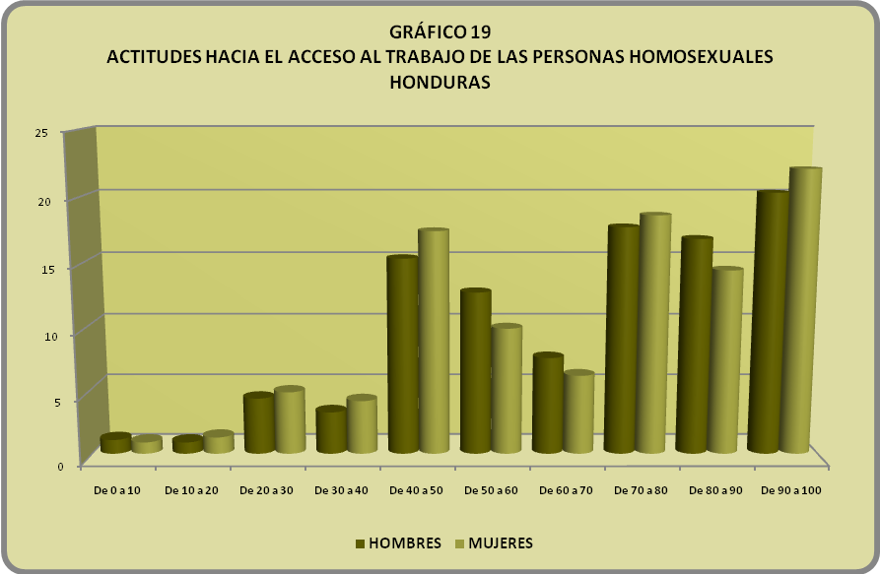
PORCENTAJE DE PERSONAS
PUNTAJE EN LA DIMENSIÓN

El análisis individual de los ítemes nos muestra una actitud relativamente positiva en el sentido de rechazar ideas tales como que sea inconveniente que una persona homosexual ocupe un puesto público importante, o en la aceptación de que una persona homosexual pueda trabajar atendiendo personas en un centro de salud, que una persona homosexual tenga el derecho de poder desempeñar cualquier trabajo que desee y que sentirse muy triste si a un/a compañero/a lo/a despidieran por ser homosexual.

Por otra parte, también es mayoritario el rechazo, aunque en menor medida, con respecto a la idea de que jamás daría mi voto a alguien homosexual para un puesto público y que no dejaría que mi hijo/a recibiera clases con un profesor/a gai o lesbiana.

Por el contrario, la actitud es negativa en cuanto a rechazar la posibilidad de que una persona homosexual pueda trabajar con niños y niñas.

Existen diferencias significativas en esta dimensión según el tipo de puesto, pero con tendencias disímiles según se trate de un hombre o de una mujer homosexual. En ambos casos el promedio más alto corresponde a la categoría de otros puestos, mientras que el más bajo está entre los y las profesionales en Nutrición para los hombres y Farmacia para las mujeres (ver tablas # 78 y 79).

Tabla # 76
ACTITUDES HACIA EL ACCESO AL TRABAJO DE LAS PERSONAS HOMOSEXUALES
SEGÚN ESCALA
HONDURAS

 | n | Promedio | Desviación  Estándar | t | Sig.
Escala sobre hombres homosexuales | 534 | 69,1814 | 22,73374 | ,660 | ,510
Escala sobre mujeres homosexuales | 534 | 68,7801 | 23,79819 | ,660 | ,510

Incrementándose levemente la posición contraria a otorgarles estos espacios laborales a gais y lesbianas, los y las profesionales en Honduras no muestran diferencias radicales hacia gais y hacia lesbianas.

Es posible observar (tabla No.77) que también en estos/as profesionales subsisten las ideas negativas en relación a la cercanía o proximidad de gais y lesbianas con menores de edad, en los ítems relacionados con este tema se presentan mucho mayor cantidad de indecisos/as y profesionales que lo rechazan. Un poco más abiertos ente la posibilidad de que homosexuales, hombres o mujeres, ocupen espacios públicos de relevancia vuelven a salir temores, sin embargo se muestra una posición más favorable que los y las costarricenses.

Tabla # 77
ACTITUDES HACIA EL ACCESO AL TRABAJO DE LAS PERSONAS HOMOSEXUALES
HONDURAS
(n=564)

AFIRMACIÓN | HOMBRES HOMOSEXUALES |  |  | MUJERES HOMOSEXUALES
AFIRMACIÓN | En  desacuerdo | Indeciso/a | De acuerdo | En  desacuerdo | Indeciso/a | De acuerdo
Una persona homosexual puede trabajar con niños y niñas. | 44,5 | 16,5 | 39,0 | 39,9 | 18,2 | 41,9
Una persona homosexual puede trabajar atendiendo personas en un centro de salud. | 15,6 | 19,5 | 64,9 | 19,1 | 18,2 | 62,6
Una persona homosexual tiene el derecho de poder desempeñar cualquier trabajo que desee. | 14,6 | 13,4 | 72,0 | 19,5 | 11,8 | 68,6
Me sentiría muy triste si a un/a compañero/a lo/a despidieran por ser homosexual. | 16,2 | 16,9 | 67,0 | 18,5 | 18,1 | 63,4
Es inconveniente que una persona homosexual ocupe un puesto público importante. | 66,9 | 13,2 | 19,9 | 70,8 | 13,5 | 15,7
Jamás daría mi voto a alguien homosexual para un puesto público. | 59,6 | 17,3 | 23,1 | 59,6 | 18,0 | 22,3
No dejaría que mi hijo/a recibiera clases con un profesor/a gai o lesbiana. | 52,5 | 21,5 | 26,0 | 50,8 | 22,3 | 26,8
 Ítems con direccionalidad positiva, donde lo deseable es que se responda de acuerdo
 Ítems con direccionalidad negativa, donde lo deseable es que se responda en desacuerdo

Tabla # 78
ACTITUDES HACIA EL ACCESO AL TRABAJO DE LOS HOMBRES HOMOSEXUALES
SEGÚN TIPO DE PERSONAL
HONDURAS

TIPO DE PERSONAL | n | Promedio | Desviación  Estándar | F | Sig.
Medicina | 146 | 68,1507 | 23,40066 | 2,478 | ,012
Odontología | 10 | 61,4286 | 15,50364 | 2,478 | ,012
Enfermería | 218 | 70,0524 | 22,30440 | 2,478 | ,012
Trabajo Social | 21 | 71,7687 | 30,17603 | 2,478 | ,012
Nutrición | 2 | 50,0000 | 30,30458 | 2,478 | ,012
Farmacia | 36 | 56,5476 | 18,81125 | 2,478 | ,012
Microbiología | 20 | 67,5000 | 20,13315 | 2,478 | ,012
Administrativos | 34 | 70,3782 | 22,45950 | 2,478 | ,012
Otro | 53 | 76,0108 | 21,97537 | 2,478 | ,012

Nuevamente la Tabla No. 78 refleja el serio problema de homo-lesbofobia presente entre los/as profesionales de odontología y farmacia, pero igualmente se muestra que hasta las áreas de la salud más respetuosas muestran niveles de intolerancia elevados de hasta aproximadamente el 24%.

Tabla # 79
ACTITUDES HACIA EL ACCESO AL TRABAJO DE LAS MUJERES HOMOSEXUALES
SEGÚN TIPO DE PERSONAL
HONDURAS

TIPO DE PERSONAL | n | Promedio | Desviación  Estándar | F | Sig.
Medicina | 148 | 65,8301 | 25,41534 | 2,974 | ,003
Odontología | 11 | 59,0909 | 20,47669 | 2,974 | ,003
Enfermería | 217 | 69,4865 | 22,47741 | 2,974 | ,003
Trabajo Social | 23 | 72,0497 | 29,12715 | 2,974 | ,003
Nutrición | 2 | 64,2857 | 10,10153 | 2,974 | ,003
Farmacia | 36 | 56,1508 | 23,04469 | 2,974 | ,003
Microbiología | 20 | 71,0714 | 20,26609 | 2,974 | ,003
Administrativos | 34 | 71,0084 | 23,12486 | 2,974 | ,003
Otro | 53 | 77,8976 | 21,07139 | 2,974 | ,003
Contradictorio al imaginario social existencia con respecto a un mayor rechazo hacia los hombres homosexuales, se puede observar que entre los y las profesionales en medicina el rechazo hacia las lesbianas supera su rechazo hacia los gais en aproximadamente un 2.5%.

NICARAGUA

El reconocimiento del derecho al trabajo de las personas homosexuales tiende a ser moderadamente positivo, con un promedio de 69,9 y una desviación estándar de 21,9. Tal y como puede observarse en el siguiente gráfico, existe una tendencia a concentrarse los puntajes en valores superiores a 70:

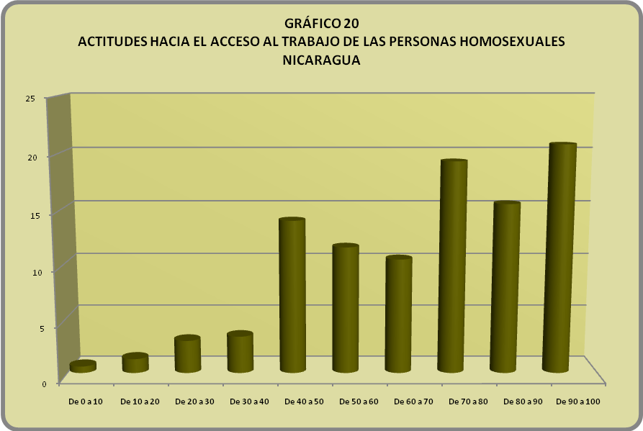
PORCENTAJE DE PERSONAS
PUNTAJE EN LA DIMENSIÓN

La actitud resulta positiva ante el rechazo del 70,6% de las personas entrevistadas con respecto a la idea de que sea inconveniente que una persona homosexual ocupe un puesto público importante. También encontramos una tendencia positiva, aunque en menor proporción con respecto a rechazar las afirmaciones acerca de que jamás daría mi voto a alguien homosexual para un puesto público y en menor medida ante la afirmación de que no dejaría que mi hijo/a recibiera clases con un profesor/a gai o lesbiana.

Del mismo modo, la mayoría de las personas entrevistadas muestran una actitud positiva ante la posibilidad de que una persona homosexual pueda trabajar atendiendo personas en una unidad de salud, que una persona homosexual tenga el derecho de poder desempeñar cualquier trabajo que desee y el sentirse muy triste si a un/a compañero/a lo/a despidieran por ser homosexual.

La actitud es apenas moderadamente positiva con respecto a la posibilidad de que una persona homosexual pueda trabajar con niños y niñas.

No existen diferencias significativas entre las categorías de ninguna de las tres variables de control.

Tabla # 80
ACTITUDES HACIA EL ACCESO AL TRABAJO DE LAS PERSONAS HOMOSEXUALES
NICARAGUA

n | Promedio | Desviación  Estándar
534 | 69,9438 | 21,88150

Por su parte, un 30% los y las profesionales de la salud de Nicaragua rechazan la idea de abrir este espacio vital para el desarrollo personal y profesional a gais y lesbianas.

Tabla # 81
ACTITUDES HACIA EL ACCESO AL TRABAJO DE LAS PERSONAS HOMOSEXUALES
NICARAGUA
(n=534)

AFIRMACIÓN | HOMBRES HOMOSEXUALES
AFIRMACIÓN | En  desacuerdo | Indeciso/a | De acuerdo
Una persona homosexual puede trabajar con niños y niñas. | 37,5 | 18,4 | 44,2
Una persona homosexual puede trabajar atendiendo personas en una unidad de salud. | 19,7 | 12,4 | 68,0
Una persona homosexual tiene el derecho de poder desempeñar cualquier trabajo que desee. | 14,8 | 11,0 | 74,2
Me sentiría muy triste si a un/a compañero/a lo/a despidieran por ser homosexual. | 20,2 | 11,2 | 68,5
Es inconveniente que una persona homosexual ocupe un puesto público importante. | 70,6 | 8,6 | 20,8
Jamás daría mi voto a alguien homosexual para un puesto público. | 62,9 | 11,4 | 25,7
No dejaría que mi hijo/a recibiera clases con un profesor/a gai o lesbiana. | 55,4 | 18,5 | 26,0
 Ítems con direccionalidad positiva, donde lo deseable es que se responda de acuerdo
 Ítems con direccionalidad negativa, donde lo deseable es que se responda en desacuerdo

Por su parte, los y las profesionales nicaragüenses manifiestan una posición similar a la de hondureños/as y costarricenses, se resisten al trabajo de gais y lesbianas cerca de menores de edad y también a la idea de puestos políticos relevantes, cerca de un 30% no gusta o se muestra indeciso ante esta última posibilidad. Es recomendable, en seguimiento de esta investigación, explorar más a fondo los temores tras ésta posición.

OPINIÓN SOBRE ALGUNOS Estereotipos relacionados con las personas homosexuales

REGIONAL

Los resultados en esta dimensión resultan más bien negativos, evidenciando la presencia de importantes estereotipos en la región. El promedio es en este caso de apenas 53,3 con una desviación estándar de 22 (ver tabla # 82). La distribución en el gráfico 21 nos muestra la concentración principal de los puntajes en el medio de la escala, entre 30 y 70.

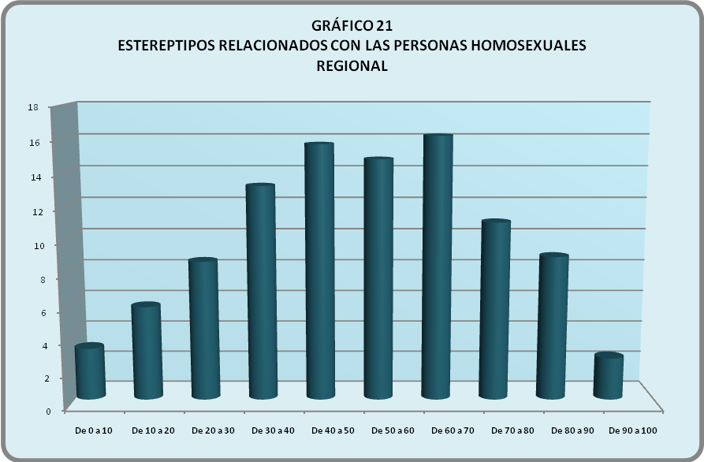
PORCENTAJE DE PERSONAS
PUNTAJE EN LA DIMENSIÓN

En esta dimensión se observan las diferencias más marcadas según país, correspondiendo un promedio significativamente superior para Costa Rica con un valor de 61,6. Honduras tiene un valor intermedio de 52,3, y Nicaragua reporta el valor promedio más bajo con un puntaje de 48,6 (ver tabla # 83). También se observan diferencias según el tipo de puesto, correspondiendo el promedio más bajo a las y los profesionales en Nutrición (ver tabla # 84).

Todo lo anterior refuerza la necesidad de trabajar las creencias sociales respecto a la homosexualidad también entre profesionales de la salud, toda vez que estás creencias constituyen una barrera para la atención en igualdad de condiciones para estos colectivos sociales.

Tabla # 82
OPINIÓN SOBRE ALGUNOS ESTEREPTIPOS RELACIONADOS
CON LAS PERSONAS HOMOSEXUALES
REGIONAL

n | Promedio | Desviación  Estándar
1449 | 53,2555 | 22,02190

Vemos como, sorprendentemente, casi la mitad de estos/as profesionales mantienen creencias estereotipadas sobre gais y lesbianas.

Tabla # 83
OPINIÓN SOBRE ALGUNOS ESTEREOTIPOS RELACIONADOS CON LAS PERSONAS HOMOSEXUALES
SEGÚN PAÍS

País | n | Promedio | Desviación  Estándar | F | Sig.
Costa Rica | 360 | 61,5818 | 20,17340 | 40,280 | ,000
Honduras | 555 | 52,3473 | 20,73824 | 40,280 | ,000
Nicaragua | 534 | 48,5861 | 22,95307 | 40,280 | ,000

En Nicaragua, donde se ha desarrollado una campaña contra la homofobia por más tiempo y con muchos recursos económicos se da una señal de alerta, puesto que más de la mitad de ellos/as mantienen ideas negativas erróneas o sin sustento válido. Se recomienda orientar estas campañas hacia la información validada y comprobable de la homosexualidad y el lesbianismo y no sólo sobre los derechos humanos y la igualdad al acceso a los mismos.

Aunque Costa Rica tiene la posición más favorable, se puede observar que cerca de un 38.5% mantienen ideas erróneas, porcentaje muy elevado al tratarse de profesionales con una gran preparación académica e interacción social.

Tabla # 84
OPINIÓN SOBRE ALGUNOS ESTEREPTIPOS RELACIONADOS CON LAS PERSONAS HOMOSEXUALES
SEGÚN TIPO DE PERSONAL
REGIONAL

TIPO DE PERSONAL | n | Promedio | Desviación  Estándar | F | Sig.
Medicina | 331 | 57,5394 | 21,60855 | 4,062 | ,000
Odontología | 54 | 50,1132 | 20,31988 | 4,062 | ,000
Enfermería | 431 | 52,9479 | 21,39929 | 4,062 | ,000
Trabajo Social o Psicología | 57 | 58,7914 | 24,81393 | 4,062 | ,000
Nutrición | 2 | 36,1111 | 11,78511 | 4,062 | ,000
Farmacia | 118 | 53,1309 | 19,96986 | 4,062 | ,000
Microbiología o Laboratorio | 82 | 46,9919 | 23,78201 | 4,062 | ,000
Administrativos | 182 | 51,9444 | 22,08929 | 4,062 | ,000
Otro | 180 | 49,1543 | 22,95227 | 4,062 | ,000

Se puede observar que esta es una dimensión que en general tiene una tendencia muy negativa, registrando los puntajes más bajos y donde, los y las profesionales en medicina apenas llegan a un 57.5%

Es importante señalar que la persistencia de estas ideas en torno a la homosexualidad y el lesbianismo pueden ser los factores que impulsan al rechazo en otras dimensiones evaluadas, por lo que deconstruir los mismos es labor fundamental para incrementar la aceptación y respeto hacia estos colectivos.

COSTA RICA

El rechazo de estereotipos relacionados con las personas homosexuales es apenas moderado, con un promedio de 61,2 para los hombres gais y 61,9 para las mujeres lesbianas (ver tabla # 85).

En el gráfico 22 podemos apreciar que la mayoría de las personas tienden a concentrarse en puntajes medios entre 40 y 80.

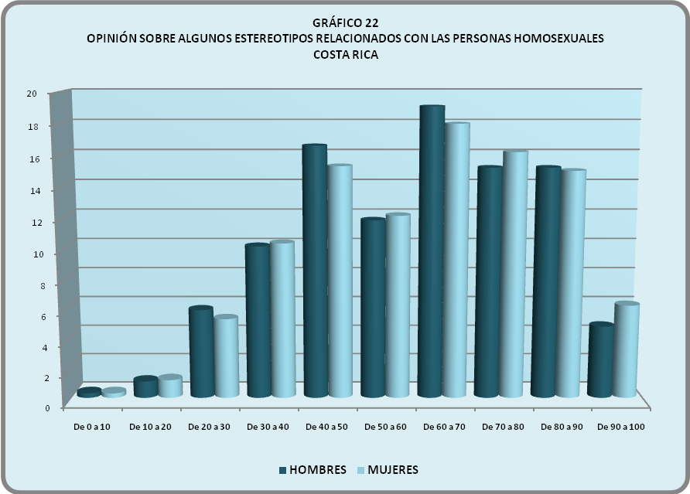
PORCENTAJE DE PERSONAS
PUNTAJE EN LA DIMENSIÓN

El análisis de los ítemes nos muestra una tendencia de la mayoría de las personas a rechazar ideas tales como que todos los gais sean afeminados y todas las lesbianas son hombrunas, que la homosexualidad sea una enfermedad mental, y que las personas homosexuales consuman muchas más drogas y alcohol que las heterosexuales.

Por otra parte, apenas poco más del 40% rechaza las personas homosexuales tiendan a ser sexualmente promiscuas y que una persona homosexual sea siempre un peligro potencial de transmisión del VIH. Del mismo modo, un 44% está de acuerdo con que es difícil detectar a una persona homosexual tan solo por su apariencia.

Por último, el reconocimiento como estereotipo es muy bajo para afirmaciones como la consulta más frecuente de las personas homosexuales es por enfermedades de transmisión sexual, las personas homosexuales tienen modales típicos del sexo opuesto y las personas homosexuales suelen ser más celosas con su pareja que las personas heterosexuales. En este último caso la proporción de personas que se encuentran indecisas alcanza el 52%.

El rechazo de estereotipos es superior entre las mujeres en ambas escalas (ver tablas # 87 y 88).

Tabla # 85
OPINIÓN SOBRE ALGUNOS ESTEREOTIPOS RELACIONADOS CON LAS PERSONAS HOMOSEXUALES SEGÚN ESCALA
COSTA RICA

 | n | Promedio | Desviación  Estándar | t | Sig.
Escala sobre hombres homosexuales | 390 | 61,2438 | 20,27343 | -3,071 | ,002
Escala sobre mujeres homosexuales | 390 | 61,9569 | 20,24476 | -3,071 | ,002

Se puede observar en la Tabla No. 85 que no hay diferencias en la tendencia negativa en relación con los estereotipos hacia hombres y hacia mujeres homosexuales, hay cerca de un 39% de rechazo o ideas erróneas hacia ambas poblaciones.

En la Tabla No. 86 puede verse que la mayoría cree poder identificar a un gai o una lesbiana con sólo su apariencia, por lo que subsiste la idea de lo femenino de los gais y lo masculino de las lesbianas. Hay un desconocimiento general sobre los sentimientos amorosos entre personas del mismo sexo, la mayoría se manifiesta indeciso/a en cuanto a los celos en éstas relaciones. Llama la atención que entre profesionales de la salud casi un 27% no esté seguro de si la homosexualidad es una “enfermedad mental” y 11.6% estén de acuerdo con que lo es.
De igual forma es importante observar que una tercera parte opina que las consultas médicas o de salud más frecuentes de estos colectivos son por ITS, lo cual refleja a su vez un reduccionismo muy preocupante cuando de atención y trato de la salud se trata.

Tabla # 86
OPINIÓN SOBRE ALGUNOS ESTEREOTIPOS RELACIONADOS CON LAS PERSONAS HOMOSEXUALES
COSTA RICA
(n=390)

AFIRMACIÓN | HOMBRES HOMOSEXUALES |  |  | MUJERES HOMOSEXUALES
AFIRMACIÓN | En  desacuerdo | Indeciso/a | De acuerdo | En  desacuerdo | Indeciso/a | De acuerdo
Es difícil detectar a una persona homosexual tan solo por su apariencia. | 31,9 | 23,4 | 44,7 | 30,1 | 22,3 | 47,6
Las personas homosexuales tienden a ser sexualmente promiscuas. | 41,3 | 31,6 | 27,1 | 43,1 | 32,8 | 24,1
Las personas homosexuales suelen ser más celosas con su pareja que las personas heterosexuales. | 21,9 | 52,0 | 26,1 | 21,4 | 51,9 | 26,7
Las personas homosexuales tienen modales típicos del sexo opuesto. | 29,3 | 36,5 | 34,2 | 29,3 | 36,9 | 33,8
La homosexualidad es una enfermedad mental. | 61,5 | 26,9 | 11,6 | 61,6 | 26,8 | 11,6
Una persona homosexual es siempre un peligro potencial de transmisión del VIH. | 41,6 | 19,0 | 39,3 | 42,1 | 18,8 | 39,0
Todos los gais son afeminados y todas las lesbianas son hombrunas. | 70,4 | 22,2 | 7,5 | 70,3 | 22,5 | 7,2
Las personas homosexuales consumen muchas más drogas y alcohol que las heterosexuales. | 64,3 | 26,5 | 9,3 | 64,0 | 26,9 | 9,1
La consulta más frecuente de las personas homosexuales es por enfermedades de transmisión sexual. | 37,9 | 32,1 | 30,0 | 37,9 | 33,4 | 28,7
 Ítems con direccionalidad positiva, donde lo deseable es que se responda de acuerdo
 Ítemes con direccionalidad negativa, donde lo deseable es que se responda en desacuerdo

Tabla # 87
OPINIÓN SOBRE ALGUNOS ESTEREOTIPOS RELACIONADOS CON LOS HOMBRES HOMOSEXUALES SEGÚN SEXO DE LA PERSONA QUE RESPONDE
COSTA RICA

SEXO | N | Promedio | Desviación  Estándar | t | Sig.
Hombre | 115 | 55,8937 | 20,63387 | -3,475 | ,001
Mujer | 238 | 63,7488 | 19,54498 | -3,475 | ,001

La Tabla No.87 muestra que las mujeres que participaron de este estudio en Costa Rica tienen una posición más favorable que los hombres cuando de estereotipos hacia los gais se refiere.

La siguiente tabla muestra que esta tendencia se mantiene cuando de lesbianas se trata y también que hay una leve mejoría en la percepción. Sin embargo, es importante resaltar que los porcentajes de recha son muy elevados y preocupantes.

Tabla # 88
OPINIÓN SOBRE ALGUNOS ESTEREOTIPOS RELACIONADOS CON LAS MUJERES HOMOSEXUALES SEGÚN SEXO DE LA PERSONA QUE RESPONDE
COSTA RICA

SEXO | N | Promedio | Desviación  Estándar | t | Sig.
Hombre | 108 | 56,4300 | 20,50986 | -3,478 | ,001
Mujer | 229 | 64,6046 | 19,95450 | -3,478 | ,001

HONDURAS

Los resultados en esta dimensión muestran una actitud relativamente negativa con un promedio para el caso de hombres homosexuales de 51,1 con una desviación estándar de 21,2, y de 53,3 y 22 para las mujeres, resultando estadísticamente significativa la diferencia (ver tabla # 89).

Los puntajes tienden a concentrarse en valores de 40 a 50 y de 60 a 70 (ver gráfico # 23):

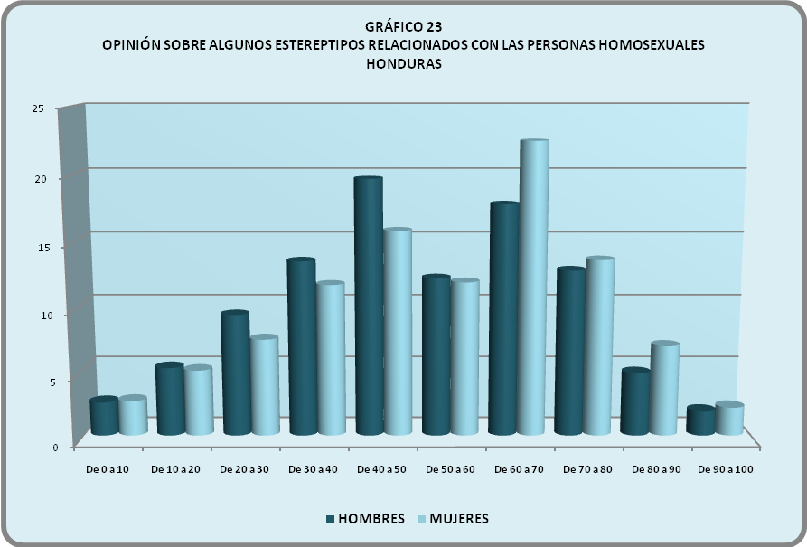
PORCENTAJE DE PERSONAS
PUNTAJE EN LA DIMENSIÓN

El análisis de los estereotipos específicos no muestra ningún caso de rechazo amplio. Por el contrario, la mayoría de las personas entrevistadas tienden a aceptar como ciertas las ideas acerca de que las personas homosexuales suelen ser más celosas con su pareja que las personas heterosexuales y que tienen modales típicos del sexo opuesto, y se encuentran en desacuerdo con que sea difícil detectar a una persona homosexual tan solo por su apariencia.

Por otra parte se observa proporciones parecidas de acuerdo y desacuerdo con respecto a que las personas homosexuales tienden a ser sexualmente promiscuas y que la consulta más frecuente de las personas homosexuales sea por enfermedades de transmisión sexual.

La actitud es apenas ligeramente positiva en lo que respecta a rechazar ideas tales como que la homosexualidad es una enfermedad mental, que una persona homosexual sea siempre un peligro potencial de transmisión del vih, que todos los gais sean afeminados y todas las lesbianas sean hombrunas, y que las personas homosexuales consuman muchas más drogas y alcohol que las heterosexuales.

En esta dimensión se observan diferencias significativas según el sexo de la persona entrevistada, manifestándose mayores estereotipos entre las mujeres (ver tablas # 91 y 92). Del mismo modo, es más evidente la presencia de estereotipos entre los y las profesionales en Nutrición y Microbiología (ver tabla # 93).

Tabla # 89
OPINIÓN SOBRE ALGUNOS ESTEREOTIPOS RELACIONADOS CON LAS PERSONAS HOMOSEXUALES SEGÚN ESCALA
HONDURAS

 | n | Promedio | Desviación  Estándar | t | Sig.
Escala sobre hombres homosexuales | 524 | 51,0814 | 21,19484 | -4,259 | ,000
Escala sobre mujeres homosexuales | 524 | 53,3185 | 22,02488 | -4,259 | ,000

Con una diferencia reducida, persiste el rechazo en mayor grado hacia gais que hacia lesbianas, sin embargo, para ambos colectivos, el rechazo es elevado y superior al 45%.

Tabla # 90
OPINIÓN SOBRE ALGUNOS ESTEREOTIPOS RELACIONADOS CON LAS PERSONAS HOMOSEXUALES
HONDURAS
(n=562)

AFIRMACIÓN | HOMBRES HOMOSEXUALES |  |  | MUJERES HOMOSEXUALES
AFIRMACIÓN | En  desacuerdo | Indeciso/a | De acuerdo | En  desacuerdo | Indeciso/a | De acuerdo
Es difícil detectar a una persona homosexual tan solo por su apariencia. | 41,9 | 18,9 | 39,2 | 40,0 | 18,7 | 41,3
Las personas homosexuales tienden a ser sexualmente promiscuas. | 32,0 | 30,2 | 37,7 | 37,4 | 29,9 | 32,7
Las personas homosexuales suelen ser más celosas con su pareja que las personas heterosexuales. | 14,5 | 33,8 | 51,8 | 17,7 | 32,3 | 50,1
Las personas homosexuales tienen modales típicos del sexo opuesto. | 26,0 | 18,5 | 55,4 | 34,8 | 15,3 | 49,9
La homosexualidad es una enfermedad mental. | 53,1 | 23,8 | 23,1 | 53,4 | 25,0 | 21,6
Una persona homosexual es siempre un peligro potencial de transmisión del VIH. | 45,4 | 18,5 | 36,1 | 48,2 | 20,7 | 31,1
Todos los gais son afeminados y todas las lesbianas son hombrunas. | 51,6 | 20,7 | 27,7 | 49,8 | 22,5 | 27,7
Las personas homosexuales consumen muchas más drogas y alcohol que las heterosexuales. | 47,6 | 31,6 | 20,9 | 46,7 | 30,1 | 23,2
La consulta más frecuente de las personas homosexuales es por enfermedades de transmisión sexual. | 35,3 | 30,5 | 34,2 | 38,7 | 30,8 | 30,5
 Ítemes con direccionalidad positiva, donde lo deseable es que se responda de acuerdo
 Ítemes con direccionalidad negativa, donde lo deseable es que se responda en desacuerdo

Como refleja la Tabla No.90 que de igual forma a Costa Rica, los y las profesionales en salud hondureños consideran que es posible conocer y reconocer a una persona gai o lesbiana solo por su apariencia. La mayoría considera que sus relaciones son más posesivas que las heterosexuales y una tercera parte de ellos y ellas opinan que son un peligro potencial para la transmisión del VIH. Llama la atención que también opina la mayoría que el motivo de consulta más frecuente es por enfermedades de transmisión sexual.

Tabla # 91
OPINIÓN SOBRE ALGUNOS ESTEREOTIPOS RELACIONADOS CON LOS HOMBRES HOMOSEXUALES SEGÚN SEXO DE LA PERSONA QUE RESPONDE
HONDURAS

SEXO | N | Promedio | Desviación  Estándar | t | Sig.
Hombre | 117 | 57,0750 | 18,63567 | 3,866 | ,000
Mujer | 415 | 49,2637 | 21,50568 | 3,866 | ,000

Las mujeres que participaron de este estudio tienen una actitud significativamente más favorable que los hombres en relación con los gais, con una mayoría con una tendencia positiva.

Tabla # 92
OPINIÓN SOBRE ALGUNOS ESTEREOTIPOS RELACIONADOS CON LAS MUJERES HOMOSEXUALES SEGÚN SEXO DE LA PERSONA QUE RESPONDE
HONDURAS

SEXO | N | Promedio | Desviación  Estándar | t | Sig.
Hombre | 115 | 59,5169 | 18,91532 | 3,578 | ,000
Mujer | 430 | 52,1189 | 22,37620 | 3,578 | ,000

Las mujeres muestran una actitud más negativa con respecto a las lesbianas, causado posiblemente por sentirse amenazadas por ellas, sin embargo los hombres también muestran una tendencia más negativa hacia ellas. Se recomienda hacer una investigación cualitativa a profundidad sobre esta dimensión también.

Tabla # 93
OPINIÓN SOBRE ALGUNOS ESTEREOTIPOS RELACIONADOS CON LAS MUJERES
SEGÚN TIPO DE PERSONAL
HONDURAS

TIPO DE PERSONAL | n | Promedio | Desviación  Estándar | F | Sig.
Medicina | 149 | 60,5891 | 19,25955 | 5,010 | ,000
Odontología | 11 | 60,1010 | 14,01458 | 5,010 | ,000
Enfermería | 217 | 50,7937 | 22,06921 | 5,010 | ,000
Trabajo Social | 23 | 61,5942 | 23,97817 | 5,010 | ,000
Nutrición | 2 | 38,8889 | 15,71348 | 5,010 | ,000
Farmacia | 35 | 55,2381 | 21,55632 | 5,010 | ,000
Microbiología | 19 | 40,6433 | 22,83512 | 5,010 | ,000
Administrativos | 34 | 49,0196 | 22,11551 | 5,010 | ,000
Otro | 53 | 46,3312 | 22,11361 | 5,010 | ,000

Se puede observar una posición sumamente negativa en Honduras con rangos entre 40 y 50% de rechazo en algunas disciplinas de la salud. Esta es una llamada de atención en general al sector salud puesto que actitudes así pueden no solo constituirse como una barrera al acceso a los servicios de salud, sino también al diagnóstico asertivo en éstas poblaciones, causado por estereotipos, mitos y prejuicios hacia ellos/as.

NICARAGUA

La distribución de los puntajes en esta dimensión nos muestra una tendencia a aceptar la mayoría de los estereotipos evaluados. El promedio es de 48,6 con una desviación estándar de 23. Por otra parte, el gráfico 24 evidencia una concentración de puntajes entre 30 y 40.

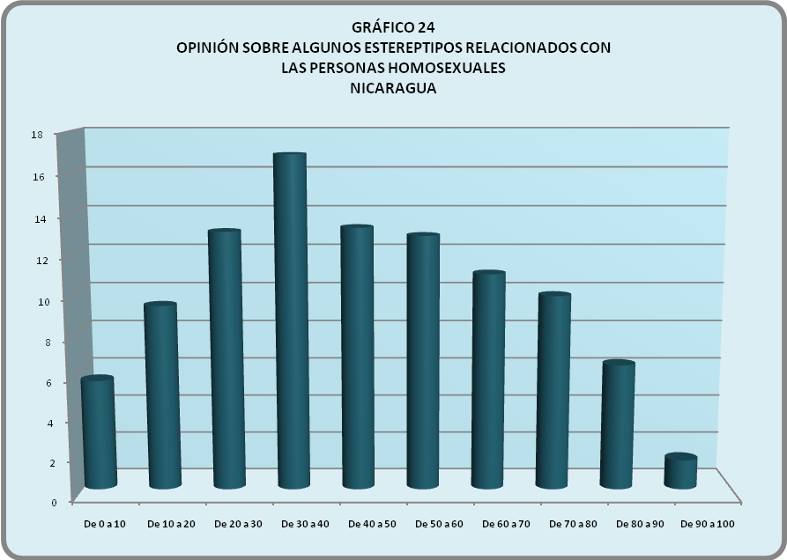
PORCENTAJE DE PERSONAS
PUNTAJE EN LA DIMENSIÓN

El análisis de los ítemes permite identificar una tendencia negativa, en el sentido de que la mayor proporción de las personas entrevistadas tiende a aceptar las afirmaciones siguientes: las personas homosexuales suelen ser más celosas con su pareja que las personas heterosexuales, las personas homosexuales tienen modales típicos del sexo opuesto, las personas homosexuales tienden a ser sexualmente promiscuas, y que todos los gais son afeminados y todas las lesbianas son hombrunas.

Del mismo modo, la mayoría rechaza la idea de que sea difícil detectar a una persona homosexual tan solo por su apariencia.

La opinión está dividida con respecto a la idea de que una persona homosexual es siempre un peligro potencial de transmisión del VIH, ya que la proporción de personas de acuerdo y en descuerdo es similar.

Por otra parte, la actitud tiende a ser positiva al rechazar la mayor proporción de las personas entrevistadas ideas tales como que la homosexualidad sea una enfermedad mental, que las personas homosexuales consuman muchas más drogas y alcohol que las heterosexuales, que la consulta más frecuente de las personas homosexuales sea por enfermedades de transmisión sexual y que preocupe que las personas homosexuales anden en busca de otra cosa cuando vienen a consulta.

En esta dimensión se evidencian diferencias significativas según sexo, en donde las mujeres muestran mayor rechazo a los estereotipos (ver tabla # 96). Del mismo modo, los y las profesionales en Psicología tienden a mostrar un mejor promedio, mientras que el peor promedio corresponde a los y las laboratoristas (ver tabla # 97).

Tabla # 94
OPINIÓN SOBRE ALGUNOS ESTEREOTIPOS RELACIONADOS
CON LAS PERSONAS HOMOSEXUALES
NICARAGUA

n | Promedio | Desviación  Estándar
534 | 48,5861 | 22,95307

La mayoría (51.5% aprox.) de los y las profesionales de la salud nicaragüenses mantienen una posición de rechazo hacia estas poblaciones cuando de conceptos sobre su sexualidad e interrelación se refiere.

Tabla # 95
OPINIÓN SOBRE ALGUNOS ESTEREOTIPOS RELACIONADOS
CON LAS PERSONAS HOMOSEXUALES
NICARAGUA
(n=534)
AFIRMACIÓN | HOMBRES HOMOSEXUALES
AFIRMACIÓN | En  desacuerdo | Indeciso/a | De acuerdo
Es difícil detectar a una persona homosexual tan solo por su apariencia. | 52,1 | 14,6 | 33,3
Las personas homosexuales tienden a ser sexualmente promiscuas. | 28,5 | 22,7 | 48,9
Las personas homosexuales suelen ser más celosas con su pareja que las personas heterosexuales. | 16,7 | 22,1 | 61,2
Las personas homosexuales tienen modales típicos del sexo opuesto. | 30,9 | 16,1 | 53,0
La homosexualidad es una enfermedad mental. | 59,7 | 15,2 | 25,1
Una persona homosexual es siempre un peligro potencial de transmisión del VIH. | 44,2 | 11,4 | 44,4
Todos los gais son afeminados y todas las lesbianas son hombrunas. | 43,4 | 10,7 | 45,9
Las personas homosexuales consumen muchas más drogas y alcohol que las heterosexuales. | 48,9 | 21,0 | 30,1
La consulta más frecuente de las personas homosexuales es por enfermedades de transmisión sexual. | 48,1 | 15,0 | 36,9
Me preocupa que las personas homosexuales anden en busca de otra cosa cuando vienen a consulta. | 50,0 | 15,5 | 34,5
 Ítems con direccionalidad positiva, donde lo deseable es que se responda de acuerdo
 Ítems con direccionalidad negativa, donde lo deseable es que se responda en desacuerdo

Estos/as profesionales de la salud tienen, al igual que Costa Rica y Honduras, la seguridad de poder identificar a gais y lesbianas por su apariencia, lo cual es congruente con que un 46% de la muestra opina que los hombres gais son afeminados y las lesbianas una hombrunas.

En Nicaragua un 30% de la muestra se preocupa por el hecho de que creen que los gais que acuden a sus servicios andan en busca de “otra cosa”, elemento que agrega tensión a la consulta y puede cerrar aún más el espacio.

Tabla # 96
OPINIÓN SOBRE ALGUNOS ESTEREOTIPOS RELACIONADOS
CON LAS PERSONAS HOMOSEXUALES SEGÚN SEXO DE LA PERSONA QUE RESPONDE
NICARAGUA

SEXO | N | Promedio | Desviación  Estándar | t | Sig.
Hombre | 214 | 46,1682 | 23,13037 | -1,996 | ,046
Mujer | 320 | 50,2031 | 22,72652 | -1,996 | ,046

Se ve en la Tabla 96 que las mujeres siguen manteniendo una posición más respetosa, pero a pesar de esta mejoría, un 50% de ellas mantiene una opinión negativa con respecto a los hombres gais.

La población de laboratoristas, junto con la de administrativos sobresalen en la Tabla No. 97 por sus posiciones negativas.

Tabla # 97
OPINIÓN SOBRE ALGUNOS ESTEREOTIPOS RELACIONADOS
CON LAS PERSONAS HOMOSEXUALES SEGÚN TIPO DE PERSONAL
NICARAGUA

SEXO | n | Promedio | Desviación  Estándar | F | Sig.
Medicina | 124 | 52,5403 | 24,63140 | 3,663 | ,001
Odontología | 26 | 46,9231 | 23,87789 | 3,663 | ,001
Enfermería | 137 | 51,9343 | 21,70362 | 3,663 | ,001
Psicología | 28 | 58,5714 | 25,45356 | 3,663 | ,001
Farmacia | 35 | 45,7143 | 20,69182 | 3,663 | ,001
Laboratorio | 39 | 42,1795 | 24,13762 | 3,663 | ,001
Administrativos | 78 | 43,1410 | 19,55859 | 3,663 | ,001
Otro | 67 | 42,4627 | 21,73137 | 3,663 | ,001

Conclusiones

A través del análisis de los resultados es posible identificar algunas tendencias generales de las actitudes y los estereotipos, tendencias que nos permiten comprender, con un relativo nivel de detalle, la dinámica social y cultural existente en los tres países evaluados, con respecto a la predisposición del personal de salud hacia las personas homosexuales:

1- La cultura existente pareciera ser relativamente similar en los tres países. Si bien se identifican diferencias significativas en 5 de las 6 dimensiones evaluadas, las mismas son más bien de grado no de tendencia, realmente no se pueden identificar posiciones cualitativamente diferentes.
2- Del mismo modo, en el caso de Costa Rica y Honduras, en donde se realizaron mediciones diferenciadas para los hombres y las mujeres homosexuales, los resultados tienden a mostrar tendencias muy parecidas para ambos casos, mostrando entonces una generalización de actitudes, independientemente del sexo de la persona evaluada. Esta es una conclusión sumamente importante, puesto que rompe con un estereotipo de que hay un rechazo social mayor hacia los hombres gais que hacia las mujeres lesbianas.
3- En términos generales, e independientemente de las diferencias por país y del sexo de la persona evaluada, es posible identificar una actitud bastante negativa, con promedios bajos para las dimensiones de moralidad, legalidad y estereotipos, y apenas moderadas para la familiaridad, la interacción y el acceso a trabajo. Incluso las dimensiones con posiciones positivas muestran porcentajes de rechazo preocupantes y que constituyen barreras reales al acceso a la salud para estos colectivos sociales.
4- En el caso de la moralidad, es interesante observar que a pesar de que la gran mayoría de las personas en tienden a reconocer que la escogencia de una pareja sexual adulta es una decisión personal, no pueden considerar como normal la atracción entre personas del mismo sexo y les es difícil separar esta atracción de los dictados morales tradicionales. Constituye esta una de las principales barreras para lograr avances en las otras dimensiones evaluadas.
5- El aspecto de la legalidad de las relaciones homosexuales es la dimensión con peores resultados en los tres países estudiados. Existe un rechazo muy marcado a la posibilidad de que personas homosexuales puedan adoptar niños o niñas, y también es mayoritario el desacuerdo con la legalización de las relaciones homosexuales. En menor medida, pero siempre como tendencia superior, las personas entrevistadas se manifiestan de acuerdo con prohibir las manifestaciones públicas de cariño y amor entre personas del mismo sexo. El único punto en donde se manifiesta una actitud mayoritariamente positiva es el relativo al rechazo de la penalización de las relaciones homosexuales. Este es un aspecto fuertemente influenciado por viejos estereotipos descartados por la amplia evidencia sobre la educación y amor que reciben los y las niños/as menores adoptados por parejas gais o lésbicas en los países más desarrollados en materia de reconocimiento de derechos de estos colectivos.
6- Por el contrario, la dimensión de familiaridad es la que presenta los resultados más positivos. La mayoría de las personas entrevistadas manifiestan no tener problemas para atender a una persona homosexual en su trabajo, están dispuestas a un contacto físico cercano y dicen no tener problemas de mostrarse en público en compañía de un hombre o una mujer homosexual. Sin embargo, cuando la distancia social se reduce, la proporción de personas que mantiene actitudes positivas se reduce, de modo que, aunque siguen siendo mayoría, son menos las que estarían dispuestas a desarrollar una amistad íntima, a aceptar a un familiar con esta orientación sexual y a apoyar a un hijo o una hija que haya adoptado esta orientación sexual, y de hecho existen opiniones divididas en cuanto a la necesidad de llevarlo o llevarla a terapia para modificar su orientación. Esta contradicción cuestiona en sí misma el resultado de la anuencia a tener contacto cercano con gais o lesbianas que no sean familiares.
7- La interacción social con personas homosexuales también muestra tendencias relativamente positivas. Es mayoritario el rechazo a considerar a las personas homosexuales como un peligro y se censura la discriminación general y la segregación tanto en lugares públicos como en los centros de salud. Del mismo modo la mayoría se muestra en desacuerdo con la idea de que las personas homosexuales puedan tener problemas de salud diferentes a los de las personas heterosexuales. Sin embargo, en Costa Rica y en Nicaragua existe una tendencia mayoritaria a como chocantes las manifestaciones de amor entre homosexuales, y las opiniones están divididas en cuanto a la posición que debería tomar la Iglesia con padres o monjas que adopten una orientación homosexual.
8- La actitud hacia el derecho de las personas homosexuales a acceder a cualquier tipo de trabajo es moderadamente positiva. La mayoría de las personas entrevistadas se muestra de acuerdo con que puedan desempeñarse en cualquier tipo de puesto, incluyendo la atención de pacientes en un centro de salud. Del mismo modo, existiría una reacción de rechazo ante la posibilidad de que a un compañero o compañera de trabajo se le despidiera por su orientación sexual. El grado de acuerdo muestra proporciones menores en cuanto a la posibilidad de que una persona homosexual ocupe un puesto público importante y a la disposición de votar por un candidato o candidata homosexual. Proporción semejante se manifiesta dispuesta a aceptar que un hijo o hija reciba lecciones de un docente homosexual; sin embargo, las opiniones se dividen en cuanto a la posibilidad de que trabaje con niños y niñas.
9- La última dimensión muestra resultados que se orientan hacia la aceptación, o al menos el no rechazo de estereotipos tradicionales en nuestras culturas con respecto a las personas homosexuales. En especial, continúa pensándose que las personas homosexuales tienen modales típicos de las personas del sexo opuesto, y en Honduras y Nicaragua existe la tendencia a pensar que son más promiscuas y más celosas. Por otra parte, las opiniones están divididas en cuanto a considerar a las personas homosexuales siempre como un peligro de transmisión del VIH y en cuanto a que la consulta más frecuente en los centros de salud se relacione frecuentemente con enfermedades de transmisión sexual.
En términos generales se puede concluir entonces que el personal de salud tiende a reconocer la diversidad sexual, pero este reconocimiento es limitado y estereotipado. Se acepta el derecho al trabajo, pero en una proporción importante de las personas entrevistadas la orientación sexual es factor discriminatorio para ocupar puestos públicos de importancia y sobre todo para trabajar con niños y niñas. Están dispuestos a aceptar un contacto social pero también con limitaciones, pues las actitudes tienden a empeorar conforme se estrecha la distancia social. Por otra parte, aunque se rechaza en general la discriminación y la segregación, se sigue considerando a las personas homosexuales como diferentes a las heterosexuales, asignándoles afectos y conductas negativas más allá de la dimensión sexual. Por último, existe una marcada tendencia a considerar la orientación homosexual como poco acorde con la moral y sobre todo, se rechazan las posibilidades de su reconocimiento legal.
Existe una tendencia consistente entre las mujeres entrevistadas a mostrar una mejor actitud que los hombres en todas las dimensiones y en los tres países, a excepción de los estereotipos en Nicaragua, en donde, si bien ambos promedios tienden a ser bajos, es superior el rechazo de estereotipos entre los hombres.
También tienden a ser consistentes las diferencias según tipo de personal en donde profesiones afines a las Ciencias Sociales, sobre todo Trabajo Social muestran en general mejores actitudes en las diferentes dimensiones evaluadas, mientras que las personas de Odontología y Farmacia parecieran tener actitudes más negativas y lo mismo sucede con Nutrición en el caso de Honduras, pero debe interpretarse con cuidado este último dato, puesto que solo se entrevistaron dos personas de esa profesión. Entre médicos y enfermeras la tendencia pareciera ser entre moderada y positiva, según la dimensión evaluada; siendo especialmente altas las actitudes hacia el acceso al trabajo.
Por el contrario, la edad no pareciera establecer diferencias importantes. En Costa Rica y en Honduras no se obtiene significancia estadística en ninguna de las seis dimensiones, tanto para hombres como para mujeres homosexuales. Solo en Nicaragua se observan diferencias en las escalas de Familiaridad e Interacción, en donde la actitud mejora conforme disminuye la edad de la persona entrevistada, a excepción de la categoría de 41 a 50 años en donde la actitud en esas dimensiones es más positiva que la de aquellas personas con edades entre 31 y 40.

RECOMENDACIONES GENERALES

- Socializar ampliamente los resultados de esta investigación para desmitificar que profesionales y funcionarios/as con elevado perfil académico han superado las ideas estereotipadas y mitos en relación a la homosexualidad y el lesbianismo.
- Iniciar gestiones ante el CONASIDA u otras autoridades en salud nacionales tendientes a elaborar una estrategia de información y reducción de la homo- lesbo-bi y Transfobia en los servicios de salud.
- Toda estrategia de reducción de la homofobia y las barreras al acceso a la salud que realicen los entes estatales debe incluir la participación de organizaciones de la población LGBT lesivas ni ofensivas.
- Realizar esta investigación en los otros países de la región para homologar esfuerzos de reducción de barreras al acceso a los servicios de salud en Centroamérica.
- Las campañas contra la homofobia deben incluir esfuerzos de educación y sensibilización, no únicamente visibilización de las poblaciones.
- Realizar una investigación cualitativa para profundizar en los temores al acercamiento con gais y lesbianas, investigar si este rechazo se debe a que consideran la orientación sexual algo que se contagia, nos ven como una población agresiva y viciosa o les preocupa que sexualicemos todas nuestras relaciones, sean estas profesionales o casuales?
- Profundizar un estudio entre nutricionistas para determinar si efectivamente son la rama de la salud más discriminatoria y con mayores estereotipos sobre la población LGBT.
- Iniciar procesos de sensibilización con los Colegios Profesionales de Odontología, Farmacia y Microbiología, así como en los centros académicos de estas profesiones tendientes a informar y desmitificar a gais y lesbianas.

CUESTIONARIO




SALUD INTEGRAL Y SEXUALIDAD

NUM : ___

ENTREV.:_______________________ SUPERV.:______________________

CODIF.: _______________________ DIGIT.: ______________________

FECHA: ___/___/2009

TIPO DE PERSONAL DE APOYO: 1- ( ) Medicina
2- ( ) Odontología
3- ( ) Enfermería
4- ( ) Trabajo Social
5- ( ) Nutrición
6- ( ) Farmacia
7- ( ) Microbiología
8- ( ) Administrativos
9- ( ) Otro:_____________________

UBICACIÓN: ____________________________________________________

CIUDAD: ___________________________________

SEXO: 1-( ) Hombre 2- ( ) Mujer

EDAD: ________ años

OBSERVACIONES: _________________________________________________

____________________________________________________________________

____________________________________________________________________

Estimado/a señor/a/ita :

El Centro de Investigación y Promoción para América Central de Derechos Humanos (CIPAC) está realizando un estudio sobre las opiniones y sentimientos de los profesionales en salud hacia personas de la diversidad sexual y con identidad de género diferente a su sexo biológico.

El presente folleto contiene afirmaciones que usted debe evaluar y luego indicar si está o no de acuerdo con cada una de ellas, o si por el contrario está indeciso hacia la afirmación correspondiente, entre una opinión positiva y una negativa.

El cuestionario es totalmente anónimo, no se le pedirá su nombre ni número de cédula ni ningún otro dato que lo identifique. Por lo tanto, le solicitamos contestar con toda la sinceridad y confianza posibles. En la medida en que usted brinde respuestas acordes con su manera de pensar y sentir, en esa misma medida podremos apreciar con exactitud cuál es el estado de las opiniones de la población.

Instrucciones:
A continuación aparece una serie de afirmaciones referentes a los hombres homosexuales (gais). Nos interesa conocer si usted está de acuerdo o en desacuerdo con cada una de esas afirmaciones. Le pedimos que luego de leer cada afirmación marque con una X la alternativa que mejor represente su opinión. Las alternativas de respuesta son:

D: En desacuerdo
I: Indeciso o indecisa
A: De acuerdo

AFIRMACIÓN | HOMBRES HOMOSEXUALES
AFIRMACIÓN | En  desacuerdo | Indeciso/a | De acuerdo
1- Es inconveniente que un hombre homosexual ocupe un puesto público importante. | D | I | A
2- Un hombre homosexual puede trabajar con niños y niñas. | D | I | A
3- La homosexualidad de los hombres daña la moral tradicional de los costarricenses. | D | I | A
4- Las relaciones homosexuales entre hombres adultos deben ser legales. | D | I | A
5- Los hombres homosexuales no deben frecuentar los mismos lugares públicos que el resto de las personas. | D | I | A
6- Los hombres homosexuales tienden a ser sexualmente promiscuos. | D | I | A
7- Me incomoda que me vean en compañía de un hombre homosexual. | D | I | A
8- Es normal que algunos hombres sientan atracción sexual hacia otros hombres. | D | I | A
9- La ley debe castigar las relaciones homosexuales entre hombres adultos. | D | I | A
10- Es difícil tener una amistad íntima con un hombre homosexual. | D | I | A
11- Es chocante observar a una pareja de hombres besándose. | D | I | A
12- Los hombres homosexuales suelen ser más celosos con su pareja que las personas heterosexuales. | D | I | A
13- Es difícil detectar a un hombre homosexual tan solo por su apariencia. | D | I | A
14- Es injusta la discriminación social que sufren los hombres homosexuales. | D | I | A
15- Un hombre homosexual puede trabajar atendiendo personas en un EBAIS. | D | I | A
AFIRMACIÓN | HOMBRES HOMOSEXUALES
AFIRMACIÓN | En  desacuerdo | Indeciso/a | De acuerdo
16- La relación homosexual entre dos hombres adultos no tiene nada que ver con la moral. | D | I | A
17- Las parejas de hombres homosexuales deben tener derecho a adoptar niños y niñas. | D | I | A
18- Podría aceptar sin problema que hubiera un hombre homosexual entre mis familiares. | D | I | A
19- La escogencia de una pareja sexual adulta es una decisión muy personal. | D | I | A
20- Es necesario que se establezca el reconocimiento legal de las relaciones entre hombres homosexuales. | D | I | A
21- A un hombre homosexual yo no le daría ni la mano. | D | I | A
22- Los hombres homosexuales deben ser tratadas de igual forma que las hombres heterosexuales. | D | I | A
23- Los hombres homosexuales (gais)tienen modales típicos de las mujeres. | D | I | A
24- Un hombre homosexual tiene el derecho de poder desempeñar cualquier trabajo que desee. | D | I | A
25- La homosexualidad entre los hombres es una enfermedad mental. | D | I | A
26- Me sentiría muy triste si a un compañero lo despidieran por ser homosexual. | D | I | A
27- Los hombres homosexuales son un peligro para la sociedad costarricense. | D | I | A
28- La homosexualidad entre hombres es una alternativa de vida aceptable. | D | I | A
29- El exhibicionismo entre los hombres homosexuales debería ser prohibido. | D | I | A
30- Me incomoda el tener que atender en el EBAIS a un hombre homosexual. | D | I | A
31- Un hombre homosexual es una persona poco cristiana. | D | I | A
32- Si tuviera un hijo homosexual (gai) trataría de apoyarlo. | D | I | A
33- Los hombres homosexuales deberían ser atendidos en clínicas aparte. | D | I | A
34- Jamás daría mi voto a algún hombre homosexual para un puesto público. | D | I | A
35- Un hombre homosexual es siempre un peligro potencial de transmisión del VIH. | D | I | A
36- Todos los hombres homosexuales son afeminados. | D | I | A
37- Los hombres homosexuales tienen problemas de salud diferentes a los hombres heterosexuales. | D | I | A
38- No dejaría que mi hijo/a recibiera clases con un profesor homosexual. | D | I | A
39- Si tuviera un hijo homosexual, lo mandaría a terapia para cambiar su orientación sexual. | D | I | A
40- Los hombres homosexuales consumen muchas más drogas y alcohol que los hombres heterosexuales. | D | I | A
41- La Iglesia debería expulsar a los curas homosexuales. | D | I | A
42- La consulta más frecuente de los hombres homosexuales es por infecciones de transmisión sexual. | D | I | A

Instrucciones:

A continuación aparece una escala semejante a la anterior. Pero en este caso las afirmaciones se refieren a las mujeres homosexuales (lesbianas).

Al igual que en la escala anterior, nos interesa conocer si usted está de acuerdo o en desacuerdo con cada una de esas afirmaciones. Le pedimos que luego de leer cada afirmación marque con una X la alternativa que mejor represente su opinión. Las alternativas de respuesta son:

D: En desacuerdo
I: Indeciso o indecisa
A: De acuerdo
AFIRMACIÓN | MUJERES HOMOSEXUALES
AFIRMACIÓN | En  desacuerdo | Indeciso/a | De acuerdo
1- Es inconveniente que una mujer homosexual (lesbiana) ocupe un puesto público importante. | D | I | A
2- Una mujer homosexual puede trabajar con niños y niñas. | D | I | A
3- La homosexualidad de las mujeres daña la moral tradicional de los costarricenses. | D | I | A
4- Las relaciones homosexuales entre mujeres adultas deben ser legales. | D | I | A
5- Las mujeres homosexuales no deben frecuentar los mismos lugares públicos que el resto de las personas. | D | I | A
6- Las mujeres homosexuales tienden a ser sexualmente promiscuas. | D | I | A
7- Me incomoda que me vean en compañía de una mujer homosexual. | D | I | A
8- Es normal que algunas mujeres sientan atracción sexual hacia otras mujeres. | D | I | A
9- La ley debe castigar las relaciones homosexuales entre mujeres adultas. | D | I | A
10- Es difícil tener una amistad íntima con una mujer homosexual. | D | I | A
11- Es chocante observar a una pareja de mujeres besándose. | D | I | A
12- Las mujeres homosexuales suelen ser más celosas con su pareja que las personas heterosexuales. | D | I | A
13- Es difícil detectar a una mujer homosexual tan solo por su apariencia. | D | I | A
14- Es injusta la discriminación social que sufren las mujeres homosexuales. | D | I | A
15- Una mujer homosexual puede trabajar atendiendo personas en un EBAIS. | D | I | A
16- La relación homosexual entre dos mujeres adultas no tiene nada que ver con la moral. | D | I | A
17- Las parejas de mujeres homosexuales deben tener derecho a adoptar niños y niñas. | D | I | A
18- Podría aceptar sin problema que hubiera una mujer homosexual entre mis familiares. | D | I | A
19- La escogencia de una pareja sexual adulta es una decisión muy personal. | D | I | A
20- Es necesario que se establezca el reconocimiento legal de las relaciones entre mujeres homosexuales. | D | I | A
21- A una mujer homosexual yo no le daría ni la mano. | D | I | A
22- Las mujeres homosexuales deben ser tratadas de igual forma que las mujeres heterosexuales. | D | I | A
AFIRMACIÓN | MUJERES HOMOSEXUALES
AFIRMACIÓN | En  desacuerdo | Indeciso/a | De acuerdo
23- Las mujeres homosexuales tienen modales típicos de los hombres. | D | I | A
24- Una mujer homosexual tiene el derecho de poder desempeñar cualquier trabajo que desee. | D | I | A
25- La homosexualidad entre las mujeres es una enfermedad mental. | D | I | A
26- Me sentiría muy triste si a una compañera la despidieran por ser homosexual. | D | I | A
27- Las mujeres homosexuales son un peligro para la sociedad costarricense. | D | I | A
28- La homosexualidad entre mujeres es una alternativa de vida aceptable. | D | I | A
29- El exhibicionismo entre las mujeres homosexuales debería ser prohibido. | D | I | A
30- Me incomoda el tener que atender en el EBAIS a una mujer homosexual. | D | I | A
31- Una mujer homosexual es una persona poco cristiana. | D | I | A
32- Si tuviera una hija homosexual, trataría de apoyarla. | D | I | A
33- Las mujeres homosexuales deberían ser atendidos en clínicas aparte. | D | I | A
34- Jamás daría mi voto a alguna mujer homosexual para un puesto público. | D | I | A
35- Una mujer homosexual es siempre un peligro potencial de transmisión del VIH. | D | I | A
36- Todos las mujeres homosexuales (lesbianas) son hombrunas. | D | I | A
37- Las mujeres homosexuales tienen problemas de salud diferentes a las mujeres heterosexuales. | D | I | A
38- No dejaría que mi hijo/a recibiera clases con una profesora homosexual. | D | I | A
39- Si tuviera una hija homosexual, la mandaría a terapia para cambiar su orientación sexual. | D | I | A
40- Las mujeres homosexuales consumen muchas más drogas y alcohol que las mujeres heterosexuales. | D | I | A
41- La Iglesia debería expulsar a las monjas lesbianas. | D | I | A
42- La consulta más frecuente de las mujeres homosexuales es por infecciones de transmisión sexual. | D | I | A

